ФЕДЕРАЛЬНАЯ СЛУЖБА ПО НАДЗОРУ В СФЕРЕ ЗАЩИТЫ ПРАВ ПОТРЕБИТЕЛЕЙ
И БЛАГОПОЛУЧИЯ ЧЕЛОВЕКА

Управление Федеральной службы по надзору в сфере защиты прав потребителей
и благополучия человека по Еврейской автономной области

Государственный доклад

«О состоянии
санитарно-эпидемиологического благополучия населения в Еврейской автономной области
в 2019 году»

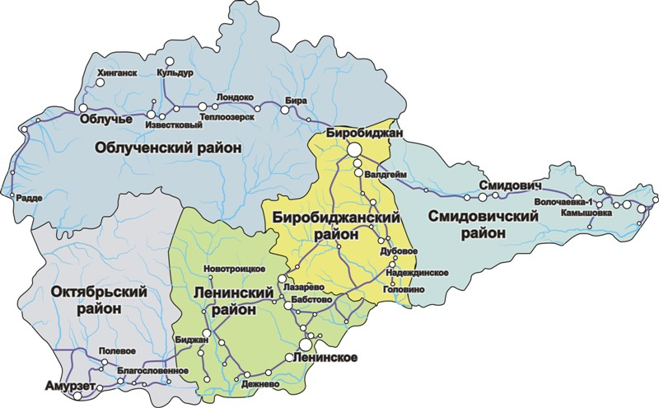

Биробиджан•2020

Оглавление
Введение…………………………………………………………………………………… |  | 2
- Результаты социально-гигиенического мониторинга за отчетный год и в динамике за 2017-2019 гг…….……………………………………………….. |  | 6
 | 1.1 .Состояние среды обитания человека и ее влияние на здоровье населения Еврейской автономной области…………………………………………………. | 6
 | Состояние атмосферного воздуха…………………………………………… | 5
 | Состояние питьевой воды, воды водоемов, используемых для водоснабжения населения и рекреационных целей…………………………… | 8
 | Санитарно-эпидемиологическая безопасность почвы населенных мест…. | 13
 | Мониторинг безопасности продовольственного сырья и пищевых продуктов…………………………………………………………………………. | 15
 | Влияние потребления алкоголя на здоровье населения…………………… | 21
 | Влияние потребления табака и никотиносодержащей продукции на здоровье населения……………………………………………………………… | 24
 | Мониторинг условий обучения и воспитания……………………………... | 25
 | Мониторинг физических факторов среды обитания……………………….. | 34
 | Мониторинг радиационной обстановки…………………………………….. | 37
 | Приоритетные санитарно-гигиенические факторы среды обитания, формирующие негативные тенденции в состоянии здоровья населения…….. | 43
 | 1.2. Анализ состояния заболеваемости в связи с вредным воздействием факторов среды обитания на человека и профессиональной заболеваемости. | 48
 | Анализ состояния заболеваемости в связи с вредным воздействием факторов среды обитания на человека…………………………………………. | 48
 | Анализ профессиональной заболеваемости………………………………… | 61
 | 1.3. Анализ инфекционной и паразитарной заболеваемости………………….. | 63
 | Острые инфекции верхних дыхательных путей множественной и неуточненной локализации, грипп и внебольничные пневмонии.…………… | 65
 | Парентеральные вирусные гепатиты………………………………………... | 77
 | Дизентерия и другие острые кишечные инфекции………………………… | 79
 | Природно-очаговые и зооантропонозные инфекции……………………… | 86
 | Социально-обусловленные инфекции………………………………………. | 91
 | Паразитарные болезни……………………………………………………….. | 99
 | Инфекции, связанные с оказанием медицинской помощи (ИСМП)……… | 104
 | Санитарная охрана территории Еврейской автономной области…………. | 105
- Достигнутые результаты улучшения санитарно-эпидемиологической обстановки, имеющиеся проблемные вопросы при обеспечении санитарно-эпидемиологического благополучия населения и намечаемые меры по их решению…………………………………………….. |  | 108
 | 2.1. Достигнутые результаты и прогноз улучшения качества среды обитания и состояния здоровья населения, оценка предотвращенных экономических потерь валового внутреннего продукта, связанных с неблагоприятным воздействием факторов среды обитания……………………………………….. | 109
 | 2.2. Приоритетные задачи обеспечения санитарно-эпидемиологического благополучия населения…………………………………………………………. | 114
ВВЕДЕНИЕ
Указом Президента Российской Федерации от 7 мая 2018 года № 204 «О национальных целях и приоритетных задачах развития Российской Федерации на период до 2024 года» определены 9 национальных целей развития государства.
Деятельность Управления Федеральной службы по надзору в сфере защиты прав потребителей и благополучия человека по Еврейской автономной области (далее Управление) и его территориальных отделов в 2019 году была осуществлялась в соответствии с Основными направлениями деятельности Федеральной службы по надзору в сфере защиты прав потребителей и благополучия человека и была направлена на достижение приоритетных целей, установленных Указом Президента Российской Федерации от 7 мая 2018 года № 204 «О национальных целях и приоритетных задачах развития Российской Федерации на период до 2024 года», включая обеспечение санитарно-эпидемиологического благополучия населения и защиту прав потребителей как одного из основных условий реализации конституционных прав граждан на охрану здоровья, благоприятную окружающую среду и качество жизни.
Участие Управления в реализации в федерального проекта «Чистая вода» национального проекта «Экология» является приоритетным направлением достижения национальных целей, определенных Указом Президента Российской Федерации от 7 мая 2018 г. № 204.
Эффективным и результативным механизмом реализации потенциала по достижению национальных целей и решению стратегических задач развития Российской Федерации на период до 2024 года является развитие риск-ориентированной модели надзорной деятельности с усилением надзора за функционированием наиболее опасных, формирующих значительные потери здоровья населения, субъектами хозяйствования.
В докладе «О санитарно-эпидемиологическом благополучии населения Еврейской автономной области в 2019 году» представлены результаты анализа экономического ущерба, нанесенного отдельными инфекционными болезнями в 2009-2019 гг.
Доклад содержит сведения об организации и осуществлении Управлением (его территориальными отделами) федерального государственного санитарно-эпидемиологического надзора в 2019 году (в сравнении с сопоставимыми показателями предшествующих периодов), принятых мерах ограничительного, предупредительного и профилактического характера, направленных на недопущение и (или) ликвидацию последствий нарушений обязательных требований санитарного законодательства юридическими лицами и индивидуальными предпринимателями.
При подготовке доклада использованы сведения государственной и ведомственной статистической отчетности.
Комплекс организационных, профилактических и санитарно-противоэпидемических мероприятий позволил обеспечить реализацию задач в области санитарно-эпидемиологического благополучия населения и защиты прав потребителей в целом по ЕАО, обеспечить стабильную эпидемиологическую ситуацию.
Число случаев инфекционных и паразитарных заболеваний среди населения Еврейской автономной области составило на 2,2% ниже уровня 2018 года и на 0,8% ниже среднемноголетнего показателя.
Не регистрировались случаи заболеваний, управляемых средствами вакцинопрофилактики: полиомиелитом, вызванным диким полиовирусом, кори, краснухи, дифтерии, эпидемического паротита, вирусного гепатита В, а также бешенства, трихинеллеза, острого вирусного гепатита В и С.
Зарегистрировано снижение заболеваемости по острым кишечным инфекциям неустановленной этиологии, геморрагической лихорадке с почечным синдромом, педикулезу, туберкулезу, энтероптозу, дифиллоботриозу, аскаридозу.
В докладе представлено ранжирование территорий области по среднемноголетним показателям общей инфекционной заболеваемости за 2019 год: «относительно высокий», «повышенный» и «умеренный».
Согласно результатам рейтингового анализа величин экономического ущерба, нанесенного отдельными инфекционными болезнями в 2009-2019 гг., наиболее значимое снижение экономического ущерба за десятилетие достигнуто по краснухе, кори, эпидемическому паротиту, вирусному гепатиту В, вирусному гепатиту А, гриппу, дизентерии (шигеллезам), лептоспирозу, псевдотуберкулезу.
Отмечен высокий уровень (более 95%) охвата детей иммунизацией в рамках национального календаря профилактических прививок.
Особое внимание, как и в предыдущие годы, уделялось контролю за отдыхом и оздоровлением детей.
Роспотребнадзором обеспечен контроль и надзор за качеством и безопасностью пищевых продуктов. Контролируется деятельность в сфере производства и оборота пищевых продуктов на предприятиях общественного питания и торговли, производства и оборота мяса свинины и продуктов его переработки, пищевой продукции из водных биоресурсов.
Особое внимание уделялась работе по реализации перечней поручений Президента Российской Федерации и Правительства Российской Федерации по контролю за продукцией в обороте. Всего в 2019 году на исполнении Управления находилось 11 Поручения Президента Российской Федерации и Правительства Российской Федерации.
Проблемным остается вопрос по обеспечению населения Еврейской автономной области доброкачественной питьевой водой. По результатам социально-гигиенического мониторинга доля населения обеспеченного доброкачественной питьевой водой централизованного водоснабжения составляет 59,9%. Регистрируется несоответствие питьевой воды централизованного водоснабжения гигиеническим требованиям по санитарно-химическим (марганец, железо) и органолептическим показателям (цветность, мутность). Основными причинами низкого качества питьевой воды на территории области являются: природные особенности области - повышенное содержание в воде водоносных горизонтов соединений железа и марганца, неудовлетворительное техническое состояние водозаборных сооружений, в том числе отсутствие эффективной водоподготовки объектов водоснабжения, высокая изношенность водопроводов и разводящих сетей, приводящая к вторичному загрязнению воды, недостатки в проведении производственного контроля.
В 2019 году проведена большая работа по организации санитарно-противоэпидемических мероприятий в период паводка на территории области. Организован мониторинг за качеством питьевого водоснабжения на территории области. Органам исполнительной власти и местного самоуправления области, юридическим лицам подготовлено более 80 информационных писем и рекомендаций о проведении профилактических мероприятий на объектах, вышедших из зоны подтопления, в том числе о проведении дезинфекции, дератизации, дезинсекции. Продолжается работа в составе межведомственных комиссий по оценке жилых помещений, вышедших из зоны подтопления.

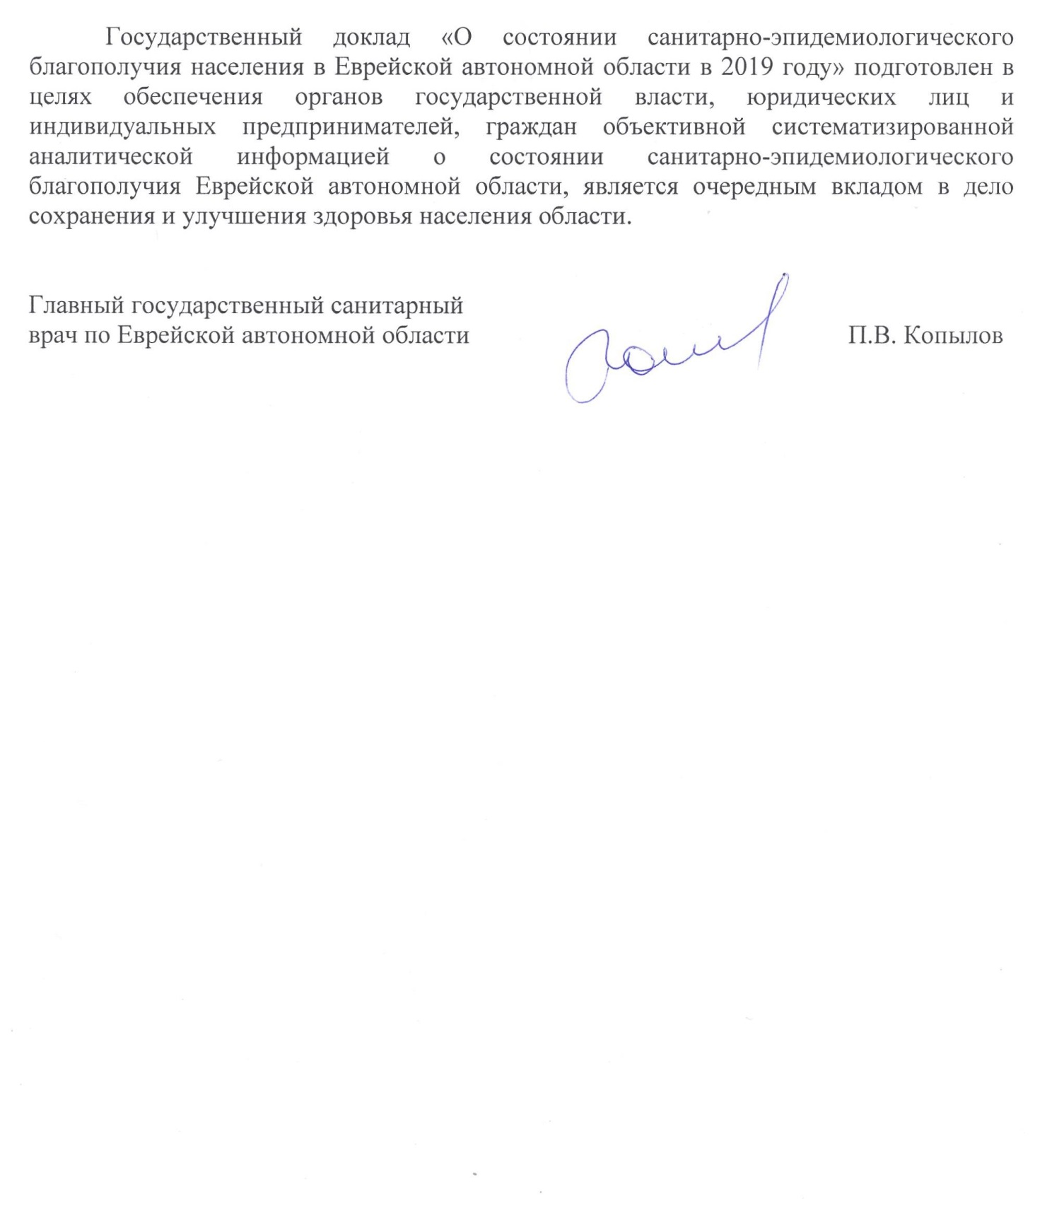

Раздел 1. Результаты социально-гигиенического мониторинга за отчетный год и в динамике за 2017-2019 гг.
  - Состояние среды обитания и ее влияние на здоровье населения в Еврейской автономной области
Состояние атмосферного воздуха
Уровень загрязнения атмосферы на территории Еврейской автономной области определяется выбросами от стационарных и передвижных источников (автотранспорт).
Основными стационарными источниками загрязнения атмосферы являются предприятия по обеспечению электроэнергией, газом и паром; обрабатывающие производства, предприятия по добыче полезных ископаемых.
Согласно данным Хабаровскстата, масса выбросов загрязняющих веществ в атмосферу Еврейской автономной области стационарными источниками в 2018 году составила 18,6 тыс. тонн.
Учитывая специфику выбросов промышленных объектов, расположенных в области, приоритетный вклад в загрязнение атмосферного воздуха на протяжении ряда лет вносят загрязняющие вещества: оксид углерода, диоксид серы, диоксид азота, углерод (сажа), бенз(а)пирен, формальдегид, взвешенные вещества.
В период 2016-2018 гг. наблюдается снижение количества выбросов загрязняющих веществ на 2,6 %, в том числе выбросов твердых веществ на 9,1 % (табл. №1).

Таблица №1
Выбросы наиболее распространенных веществ, загрязняющих
атмосферу от стационарных источников

 | 2016 | 2017 | 2018 | Темп изменений 2016/2018 (%)
Выброшено в атмосферу  загрязняющих веществ,  (тыс. т), в том числе: | 19,1 | 23,0 | 18,6 | -2,6
твердых | 8,8 | 11,5 | 8,0 | -9,1
газообразных и жидких  из них: | 10,2 | 11,5 | 10,6 | 3,9
диоксид серы | 2,3 | 2,6 | 2,6 | 13,0
оксиды азота | 1,4 | 1,4 | 1,3 | -7,4
оксид углерода | 6,3 | 7,2 | 6,4 | 1,6

Состояние загрязнения атмосферы на территории г. Биробиджана по данным ФГБУ «Дальневосточное УГМС» за 2016-2018 гг. представлены в таблице (табл. №2).

Таблица №2
Изменения уровня загрязнения атмосферы г. Биробиджана
различными примесями (мг/м³)

Наименование  загрязняющих веществ | 2016 | 2017 | 2018 | Превышение  среднегодовой концентрации в 2018 г.
Взвешенные вещества | 0,21 | 0,15 | 0,185 | 1,2
Диоксид серы | 0,009 | 0,005 | 0,006 | 0,1
Оксид углерода | 1,7 | 1,4 | 1,4 | 0,5
Диоксид азота | 0,037 | 0,022 | 0,027 | 0,7
Фенол | 0,0015 | 0,0015 | 0,0016 | 0,3
Углерод (сажа) | 0,012 | 0,007 | 0,018 | 0,4
Формальдегид | 0,0033 | 0,0029 | 0,0031 | 0,3
Бенз/а/пирен (мкг/м³ ×10־³) | 6,7 | 1,8 | 3,5 | 3,5

Среднегодовая концентрация основных загрязняющих веществ в г. Биробиджане в 2018 году не превысила предельно-допустимых концентраций, за исключением бенз/а/пирена и взвешенных веществ. Среднегодовая концентрация бенз/а/пирена составляет 3,5 ПДК (в 2016 году - 6,7 ПДК, в 2017 – 1,8 ПДК), максимальная из среднемесячных значений 7,8 ПДК обнаружена в ноябре. Среднегодовая концентрация взвешенных веществ составляет 1,2 ПДК.
Превышение максимальных разовых концентраций в 2018 году наблюдалось по взвешенным веществам - 1,4 ПДК, углероду (саже) - 1,1 ПДК, бенз/а/пирену – 7,8 ПДК.
Испытательным лабораторным центром ФБУЗ «Центр гигиены и эпидемиологии в ЕАО» в период 2017-2019 гг. проводились исследования атмосферного воздуха исходя из приоритетных задач, а именно: при установлении санитарно-защитных зон для предприятий и объектов, при работе с жалобами населения на загрязнение атмосферного воздуха, при осуществлении деятельности объектов промышленного назначения и объектов, являющихся источниками воздействия на среду обитания и здоровье человека.
Исследования атмосферного воздуха проводились на содержание взвешенных веществ 23,0 % от всех исследованных проб, углерода оксида - 22,9 %, сера диоксид и азота диоксид – по 20,0 % (табл. №3)

Таблица №3
Структура лабораторного исследования атмосферного воздуха (%)

Точки отбора проб | 2017 |  |  | 2018 |  |  | 2019
Точки отбора проб | всего проб | уд. вес в струк-туре (%) | доля проб выше ПДК (%) | всего проб | уд. вес  в  струк-туре (%) | доля проб выше ПДК (%) | всего проб | уд. вес  в струк-туре (%) | доля проб выше ПДК (%)
Всего исследований в городских поселениях | 437 | 100 | 2,06 | 1580 | 100 | 0,38 | 920 | 100 | -
в т.ч. маршрутные и подфакельные исследования | 437 | 100 | 2,06 | 1580 | 100 | 0,38 | 920 | 100 | -

Превышений максимально разовых предельно допустимых концентраций (ПДКмр) исследованных загрязняющих веществ в 2019 году не регистрировалось.
Присутствие вышеуказанных ингредиентов в атмосферном воздухе способствует снижению иммунитета, оказывает раздражающее действие на органы дыхания, способствуют росту заболеваемости населения хроническими бронхитами, фарингитами, бронхиальной астмой, ринитом. Присутствие в выбросах промышленных предприятий, котельных и автотранспорта канцерогеноопасных веществ, таких как формальдегид, бенз(а)пирен, углерод (сажа) предполагает возможность развития отдаленных эффектов у населения в виде риска развития злокачественных новообразований и врожденных аномалий (пороков) развития.
Состояние питьевой воды, воды водоемов, используемых для водоснабжения населения и рекреационных целей
В 2019 году под контролем Управления Роспотребнадзора по ЕАО находилось 30 створов наблюдений за водными объектами, из них 8 створов на водоемах 1 категории - в местах, используемых для хозяйственно-питьевого водоснабжения и 22 створа на водоемах 2 категории – местах массового отдыха населения и зонах рекреации, в том числе – 9 в сельских поселениях.
В 2019 году наблюдается рост доли проб водоемов 1 категории, не соответствующих гигиеническим нормативам: по санитарно-химическим на 98,4 %, по микробиологическим показателям на 26,1 % (табл. №4).

Таблица №4
Доля проб воды водоемов 1 категории, не соответствующих гигиеническим нормативам (%)

Показатели | 2017 | 2018 | 2019 | Темп прироста к 2017 г.  в доле, %
Санитарно-химические | 45,1 | 85,7 | 89,5 | 98,4
Микробиологические | 44,8 | 33,3 | 56,5 | 26,1
Паразитологические | 0 | 0 | 1,4

Наблюдается положительная динамика снижения доли проб воды водоемов 2 категории, не соответствующих санитарно-эпидемиологическим требованиям по санитарно-химическим и микробиологическим показателям (табл. №5):

Таблица №5
Доля проб воды водоемов 2 категории, не соответствующих гигиеническим нормативам (%).

Показатели | 2017 | 2018 | 2019 | Темп прироста к 2017 году в доле, %
Санитарно-химические | 43,7 | 49,2 | 36,2 | -17,2
Микробиологические | 36,4 | 34,8 | 22,5 | -38,2
Паразитологические | 0 | 0 |  | 0

Основной объем сброса сточных вод на территории ЕАО осуществляется предприятиями ЖКХ и относится к хозяйственно-бытовым стокам. На их долю приходится более 90 % всех сбросов. Основные загрязняющие вещества, поступающие в водные объекты территории ЕАО, характерны для данной группы предприятий, это взвешенные вещества, азот аммонийный, нитриты, нитраты, железо, СПАВ, фосфаты.
Контроль состояния питьевой воды систем централизованного питьевого водоснабжения в 2019 году проводился в 37 мониторинговых точках на территориях всех муниципальных образований Еврейской автономной области.
Централизованным питьевым водоснабжением обеспечено 61,7 % населения области, 34,5 % используют воду из нецентрализованных источников, 3,8 % - привозную воду.
В 2019 году питьевой водой, отвечающей требованиям безопасности, было обеспечено 131734 человека, что составляет 81,6 % от общего количества населения (в 2018 году – 85,9 %, в 2017 году - 94,5 %).
Доля населения, проживающего в городских поселениях, обеспеченного питьевой водой, соответствующей санитарно-эпидемиологическим требованиям составила 91,9 % (в 2018 году – 97,4%, в 2017 году - 98,8%).
Данный показатель для сельского населения составил 58,9 % (в 2018 – 62,2%, в 2017 году – 82,1%).
По доле (%) населения, обеспеченного питьевой водой, соответствующей требованиям безопасности, Еврейская автономная область занимает 57 место среди субъектов Российской Федерации.
С целью обеспечения населения питьевой водой в области используются 86 источников питьевого централизованного водоснабжения. Все источники централизованного водоснабжения являются подземными, из них 15 водоисточников с инфильтрационным водозабором, имеющих сильную гидравлическую связь с водоемами, ненадежными в санитарном отношении (г. Биробиджан, п. Теплоозерск и п. Бира Облученского района).
Доля источников централизованного питьевого водоснабжения, не соответствующих санитарно-эпидемиологическим требованиям, в 2019 году осталась на одном уровне с 2017 и 2016 гг. и составила 38,4% (табл.№6):

Таблица №6
Количество и доля источников централизованного питьевого водоснабжения, не соответствующих санитарно-эпидемиологическим требованиям в Еврейской автономной области

Источники, не соответствующие санитарно-эпидемиологическим требованиям | 2017 |  | 2018 |  | 2019 |  | Темп прироста к 2017 году в доле, %
 | Всего, абс. | Доля, % | Всего, абс. | Доля, % | Всего, абс. | Доля, % | Темп прироста к 2017 году в доле, %
Всего источников | 33 | 38,4 | 33 | 38,4 | 33 | 38,4 | -

Отмечено улучшение качества воды источников централизованного водоснабжения. Доля проб воды, не соответствующих санитарно-эпидемиологическим требованиям по санитарно-химическим показателям, в сравнении с 2017 годом, снизилась на 23,2 %, по микробиологическим показателям – 13,1 (табл.№7):

Таблица №7
Показатели проб воды в источниках централизованного водоснабжения с превышением гигиенических нормативов

Показатели | 2017 | 2018 | 2019 | Темп прироста к 2017 г.,  по доле, %
Санитарно-химические | 31,1 | 35,6 | 23,9 | - 23,2
Микробиологические | 14,5 | 0 | 12,6 | - 13,1
Паразитологические | 0 | 0 | 0 | -
Количество водопроводов, не соответствующих санитарно-эпидемиологическим требованиям, в 2019 году по сравнению с 2017 годом не изменилось (табл. №8):

Таблица №8
Число водопроводов, не соответствующих
санитарно-эпидемиологическим требованиям

 | 2017 |  | 2018 |  | 2019 |  | Темп прироста к 2017 г., по доле, %
 | всего,  абс. | доля  % | всего,  абс. | доля,  % | всего,  абс. | доля,  % | Темп прироста к 2017 г., по доле, %
Всего | 6 | 10,7 | 6 | 10,7 | 6 | 10,7 | -

В связи с существенными проблемами в области обеспеченности водопроводов технологиями очистки и обеззараживания воды в целом по области, отмечается тенденция к росту удельного веса проб воды водопроводов, не соответствующих санитарно-эпидемиологическим требованиям, по всем показателям (кроме паразитологических) (табл. №9).

Таблица №9
Доля проб воды водопроводов, не соответствующих санитарно-эпидемиологическим требованиям

Показатели | 2017 | 2018 | 2019 | Темп прироста к 2017 г., по доле, %
Санитарно-химические | 12,2 | 40,2 | 50,6 | 4,1 раза
Микробиологические | 9,4 | 12,0 | 17,1 | 1,8 раза
Паразитологические | 0 | 0 | 0 | -

Несмотря на положительную тенденцию к снижению доли проб воды из распределительной сети централизованного водоснабжения, не соответствующих санитарным требованиям, показатели остаются высокими и превышают среднероссийские значения, как по санитарно-химическим, так и по микробиологическим показателям (рис. 1, 2).
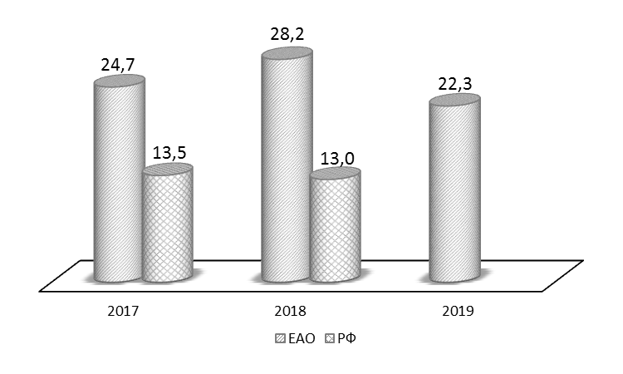
Рис. 1. Доля проб воды из распределительной сети централизованного водоснабжения, не соответствующих санитарным требованиям по санитарно-химическим показателям.

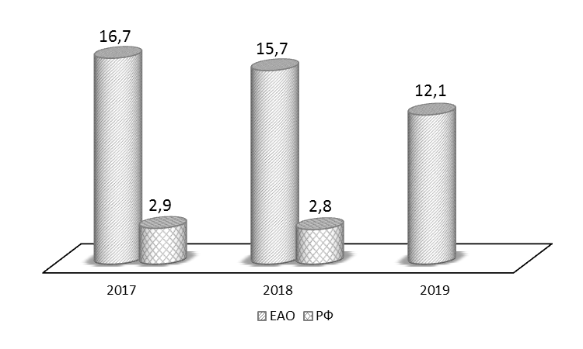
Рис. 2. Доля проб воды из распределительной сети централизованного водоснабжения, не соответствующих санитарным требованиям по микробиологическим показателям.

Проб питьевой воды, не соответствующей санитарным требованиям по паразитологическим показателям, не зарегистрировано.
Контроль состояния питьевой воды систем централизованного питьевого водоснабжения в 2019 году проводился в соответствии с утвержденными программами на территориях всех муниципальных образований Еврейской автономной области в 37 контрольных точках на сооружениях водоподготовки перед подачей в сеть и разводящей сети. Контроль осуществлялся в ежемесячном режиме, в среднем в одной точке исследовалось 12 показателей.
По данным регионального информационного фонда социально-гигиенического мониторинга (РИФ СГМ), приоритетными показателями химического загрязнения питьевой воды централизованного водоснабжения в Еврейской автономной области являются:
- железо, марганец, кремний - за счет поступления из источника водоснабжения (природно-обусловленное превышение гигиенических нормативов);
- нитраты - за счет поступления из источника водоснабжения (антропогенное загрязнение);
- хлороформ – в результате хлорирования воды;
- железо - поступающее в питьевую воду в процессе транспортирования воды.
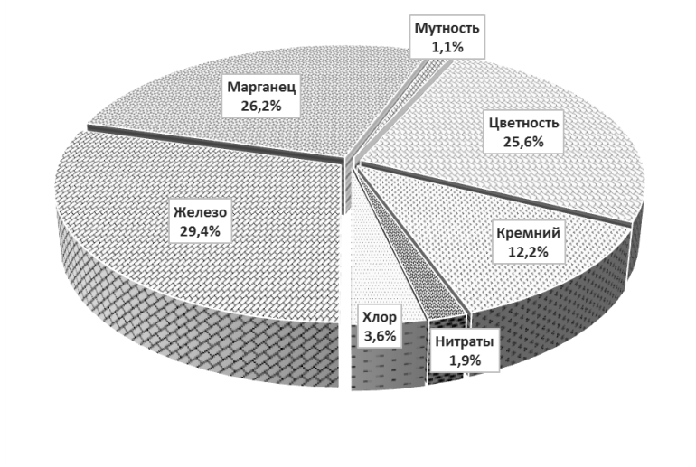
Рис. 3. Структура исследований питьевой воды централизованного водоснабжения, не соответствующих гигиеническим нормативам по санитарно-химическим показателям в 2019 г. по данным РИФ СГМ.
Наихудшая ситуация с загрязнением питьевой воды железом и марганцем в течение рядя лет складывается в Биробиджанском и Ленинском районах (табл. №10). Несмотря на то, что большинство водопроводов в этих районах имеют станции обезжелезивания, эксплуатирующими организациями недостаточно ведется производственный лабораторный контроль за эффективностью их работы, нерегулярно проводятся промывки фильтров, несвоевременно производится замена фильтрующего материала.

Таблица №10
Доля проб воды из систем централизованного водоснабжения
с превышением гигиенических нормативов по содержанию отдельных
химических веществ и показателей (по данным РИФ СГМ)
Территории | Доля проб по веществам, показателям %
Территории | железо | кремний | марганец | нитраты | цветность | Общее микробное число | Общие колиформные бактерии | Термотолерантные колиформные бактерии
г. Биробиджан | 15,8 |  | 6,6 |  | 13,2 |  | 16,1 | 11,1
Биробиджанский | 54,1 | 19,7 | 19,7 |  | 60,7 |  | 22,6 | 16,1
Ленинский | 50,0 | 13,6 | 50,0 | 1,4 | 39,4 | 11,3 | 40,9 | 32,4
Облученский | 9,5 |  | 11,9 | 4,8 | 10,7 | 6,9 | 37,9 | 19,5
Октябрьский | 11,1 | 12,5 | 11,1 |  |  | 1,4 | 17,6 | 13,5
Смидовичский | 16,9 | 20,9 | 39,4 |  | 14,1 | 4,2 | 39,4 | 22,5

Качество питьевой воды централизованного водоснабжения по микробиологическим показателям во всех районах неудовлетворительное, необходимо на водопроводах внедрять систему обеззараживания воды.
Причинами низкого качества питьевой воды на территории области являются факторы природного характера - в первую очередь, повышенное содержание в воде водоносных горизонтов соединений железа и марганца, отсутствие эффективной водоочистки в отношении растворенных вредных химических веществ (нитраты); отсутствие или ненадлежащее состояние зон санитарной охраны водоисточников; высокая изношенность водопроводов и разводящих сетей, приводящая к вторичному загрязнению воды, недостаток специализированных санитарно-технических служб, отсутствие плановых капитальных ремонтов, проведение производственного контроля в сокращенном объеме, нестабильная подача воды.
В связи со сложной паводковой обстановкой, в 2019 году отмечается ухудшение качества воды в колодцах по всем показателям (табл. №11). По сравнению с 2017 годом, доля проб воды, не отвечающих санитарно-эпидемиологическим требованиям по микробиологическим показателям, выросла в 2 раза.

Таблица №11
Доля проб воды из нецентрализованной системы питьевого водоснабжения, не соответствующих гигиеническим нормативам (%).

Показатели | 2017 | 2018 | 2019 | Темп прироста к 2017 г. по доле, %
Санитарно-химические | 30,2 | 33,5 | 46,4 | 23,6
- в сельских поселениях | 26,6 | 37,7 | 49,1 | 84,6
Микробиологические | 33,5 | 36,4 | 69,5 | 2,1 раза
- в сельских поселениях | 33,6 | 58,4 | 61,1 | 1,8 раза

Приоритетными показателями химического загрязнения воды источников нецентрализованного водоснабжения являются железо, марганец, нитраты, аммиак, кремний.
Основным факторам, обусловливающим низкое качество воды нецентрализованных источников водоснабжения, следует отнести: неудовлетворительное санитарно-техническое состояние колодцев; слабая защищенность водоносных горизонтов от загрязнений с поверхности территорий; отсутствие должной зоны санитарной охраны; отсутствие своевременного планово-предупредительного ремонта, очистки и дезинфекции колодцев.
Содержание в питьевой воде железа, марганца, кремния, нитратов может вызвать развитие неблагоприятных эффектов здоровью населения со стороны иммунной системы, сердечно-сосудистой системы, центральной нервной системы, почек, кожных покровов, крови и кроветворных органов.
Санитарно-эпидемиологическая безопасность почвы населенных мест
В 2019 году контроль за состоянием почвы осуществлялся в 31 мониторинговой точке. Лабораторные исследования и гигиеническая оценка безопасности почвы в основном проводилась на территориях объектов повышенной эпидемиологической значимости - детские учреждения, зоны рекреации, лечебно-профилактические учреждения, детские площадки жилых домов.
В соответствии с программой наблюдений отбор проб почвы проводился ежемесячно с мая по октябрь по бактериологическим, (БГКП, индекс энтерококков, патогенные энтеробактерии), паразитологическим (группа гельминтов, цисты патогенных кишечных простейших), санитарно-химическим (в т.ч. тяжелые металлы) показателям.
В 2019 году в рамках мониторинговых наблюдений проведено 2789 исследований почвы, в том числе 447 - по микробиологическим, 1190 - по паразитологическим, 1128 - по санитарно-химическим, 24 - по радиологическим показателям.
Мониторинг за химическим загрязнением почвы осуществляется по следующим веществам и химическим соединениям: кадмий, мышьяк, медь, марганец, никель, нитраты, ртуть, свинец, цинк, нефтепродукты. Из 10 исследуемых веществ, 4 являются канцерогенными (свинец, кадмий, ртуть, мышьяк).
Результаты лабораторных исследований показали, что в 2019 году было выявлено 4,3 % проб с нарушением санитарно-эпидемиологических требований по санитарно-химическим показателям. Отмечается рост доли неудовлетворительных проб почвы в селитебных территориях в 2019 году – 5 % (в 2018 г. – 4,7 %, в 2017 г. – 0%) и на территориях детских образовательных учреждений – 4,9 % (в 2018 г.- 4,7 %, в 2017 г. – 0%).
По содержанию тяжелых металлов в почве так же отмечается рост доли неудовлетворительных проб в 2019 году – 4,8 % (в 2018 г.– 1 %, в 2017 г.– 0 %). В селитебной территории процент неудовлетворительных проб увеличился с 1,3 % 2018 г. до 5,4 % в 2019 г. На территории детских образовательных учреждений изменился процент неудовлетворительных проб с 0% в 2017 г. и в 2018 г. до 5,5 % в 2019 г.
Проведены расчеты оценки канцерогенного риска и установлено, что в плане канцерогенных рисков индивидуальная вероятность развития злокачественных новообразований среди населения Еврейской автономной области от химического загрязнения почвы в 2017-2019 гг. составило 1,41 случая на 1 000 000 населения - данный уровень риска, воспринимается всеми людьми, как пренебрежимо малый, не отличающейся от обычных, повседневных рисков. Подобные риски не требуют никаких дополнительных мероприятий по их снижению и их уровни подлежат только периодическому контролю. Наибольший вклад в уровни предполагаемого канцерогенного риска от химического загрязнения почвы среди изученных четырех канцерогенов вносит мышьяк - 80 %.
При оценке неканцерогенного риска рассчитаны коэффициенты опасности, величина которых является критерием вероятности развития вредных эффектов у человека. По проведенным расчетам установлено, что коэффициенты опасности веществ не превышали единицу, следовательно, вероятность развития у человека вредных эффектов при ежедневном поступлении веществ в течение жизни несущественна и такое воздействие характеризуется как допустимое.
По микробиологическим показателям в сравнении с 2017 годом отмечается рост доли неудовлетворительных проб в 2 раза. По паразитологическим показателям в сравнении с 2017 годом идет снижение доли проб, не соответствующих гигиеническим нормативам на 50,0 % (табл.№12).

Таблица №12
Динамика показателей санитарного состояния почвы (доля проб, не соответствующих гигиеническим нормативам (%)

Показатели | 2017 | 2018 | 2019 | Темп прироста к 2017 г. по доле, %
Санитарно-химические | 0 | 3,1 | 4,3
Микробиологические | 16,9 | 8,3 | 34,0 | в 2 раза
Паразитологические | 0,4 | 0,3 | 0,2 | -50,0

Большая часть проб почв, исследованных в 2019 году, отобрана на селитебных территориях - 75,5 %. Качество почвы в селитебной зоне характеризуется увеличением доли проб несоответствующих гигиеническим нормативам по санитарно-химическим показателям, высоким удельным весом нестандартных проб по
микробиологическим показателям, в 2 раза превышающим уровень 2017 года (рис. 4).

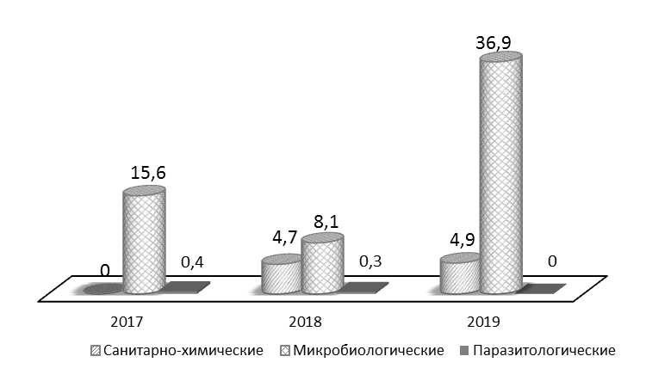

Рис. 4. Доля проб почвы с превышением гигиенических нормативов в селитебной зоне.

Более 80 % проб почвы на территории жилой застройки составили пробы, отобранные на территории детских учреждений и детских площадок. Доля проб почвы с территорий детских учреждений и детских площадок, не соответствующих гигиеническим нормативам по микробиологическим показателям, по сравнению с 2017 годом увеличилась в 2,3 раза. Все пробы почв соответствовали гигиеническим нормативам по паразитологическим показателям (табл. №13).

Таблица №13
Доля проб почвы, не соответствующих гигиеническим нормативам
на территории детских учреждений и детских площадок (%)

Показатели | 2017 | 2018 | 2019 | Темп прироста к 2017 г. по доле, %
Санитарно-химические | 0 | 4,7 | 4,9
Микробиологические | 13,7 | 8,4 | 31,3 | 2,3 раза
Паразитологические | 0,1 | 0,3 | 0

Таким образом, микробиологическое загрязнение является приоритетным фактором, оказывающим влияние на качество почвы на территории области в целом и селитебных зон в частности. Показатель превышает среднероссийский (в 2018 году - 6,16 %) более чем в 5 раз. На втором месте – санитарно-химическое, на третьем – паразитологическое загрязнение почв.
Уровень микробиологического загрязнения почвы превышает среднеобластной уровень на территории г. Биробиджана (46,2 % проб не соответствует гигиеническим нормативам), Биробиджанского (46,7 %) и Ленинского (43,9 %) районов.
Мониторинг безопасности продовольственного сырья и пищевых продуктов.
Мониторинг качества и безопасности пищевых продуктов по уровню контаминации химическими веществами осуществлялся на всех административных территориях Еврейской автономной области с использованием данных, полученных в ходе контрольно-надзорных мероприятий, социально-гигиенического мониторинга, производственного контроля и сертификационных испытаний продукции.
Питание населения области остается несбалансированным, по-прежнему отмечается несоответствие рекомендуемым рациональным нормам потребления пищевых продуктов, отвечающих современным требованиям здорового питания.
В питании населения области преобладают хлебобулочные изделия, картофель, сахар (преобладают углеводы), недостаточно животных белков, молока и молокопродуктов, яиц.
Данные по профилю питания населения Еврейской автономной области, Российской Федерации, Дальневосточного федерального округа в сравнении с рекомендуемыми объемами потребления («Рекомендации по рациональным нормам потребления пищевых продуктов, отвечающим современным требованиям здорового питания» (утв. приказом Минздрава России от 19 августа 2016 г. № 614) представлены в табл. №14.

Таблица №14
Потребление пищевых продуктов населением ЕАО
в 2018 году (на душу населения в год, кг)

Группа продуктов | Рекомендуемые нормы  потребления  кг/год/чел. | РФ | ДФО | ЕАО
 |  |  |  | 2016 | 2017 | 2018
Хлебные продукты | 96 | 116 | 114 | 116 | 114 | 113
Картофель, | 90 | 89 | 96 | 134 | 136 | 139
Овощи и бахчевые | 140 | 107 | 96 | 95 | 105 | 105
Фрукты и ягоды | 100 | 61 | 61 | 42 | 42 | 43
Мясо и мясопродукты | 73 | 69 | 72 | 52 | 50 | 51
Молоко и молочные продукты | 325 | 229 | 197 | 179 | 179 | 180
Яйцо | 260 штук | 280 | 251 | 225 | 193 | 197
Сахар | 24 | 39 | 35 | 36 | 37 | 38
Масло растительное | 12 | 14 | 12,1 | 13,9 | 14,1 | 14,9
В сравнении со средними рекомендуемыми нормами потребления в ЕАО значительно ниже рекомендуемого объема потребление фруктов и ягод – в 2,3 раза; молока и молочных продуктов – в 1,8 раза, мяса и мясопродуктов - на 30,1 %, яиц - на 24,2 %, овощей – на 25,0 %.
Выше рекомендованных рациональных норм потребление сахара – в 1,6 раза, картофеля – в 1,5 раза, хлебных продуктов – на 17,7 %.
Потребление ниже рекомендуемых норм продуктов, являющихся источником белка (молоко и молочные продукты, рыба, яйца), витаминов и микроэлементов (овощи и фрукты), приводит к несбалансированности питания по белкам, жирам, углеводам и энергетической ценности питания, что является одной из причин возникновения алиментарно-зависимых заболеваний среди населения.
В системе социально-гигиенического мониторинга по разделу «Контаминация продуктов питания химическими веществами» проводилась оценка риска – вероятность причинения вреда здоровью.
Исследование проб продуктов питания проводится на свинец, мышьяк, кадмий, ртуть, пестициды, микотоксины, нитраты, нитриты и другие токсиканты (всего более 20 показателей) табл. №15.

Таблица №15
Количество предоставленных в ФИФ СГМ исследований
по контаминации продуктов питания химическими веществами

Наименование территории | 2017 | 2018 | 2019
г. Биробиджан | 1163 | 2522 | 2489
Биробиджанский | 165 | 270 | 136
Ленинский | 189 | 192 | 374
Облученский | 528 | 271 | 202
Октябрьский | 112 | 187 | 236
Смидовичский | 108 | 90 | 209
ЕАО | 2265 | 3532 | 3646

По результатам расширенного мониторинга химического загрязнения пищевых продуктов в муниципальных образованиях Еврейской автономной области проводился расчет вероятной химической нагрузки на население, связанной с загрязнением пищевых продуктов приоритетными токсичными элементами (свинец, мышьяк, кадмий, ртуть, нитраты). Учитывая, что средняя концентрация химических веществ в продуктах питания, как правило, не превышает предельно допустимых концентраций, целесообразно рассматривать загрязнения продуктов питания через расчет химической нагрузки, с учетом среднего потребления продуктов питания населением Еврейской автономной области.
По среднему количеству исследований (наличию объема информации) были приоритетны для изучения плодоовощная продукция, хлебобулочные изделия, мясо и мясные продукты, рыба, сахар и кондитерские изделия, молоко и молочные продукты (более 90,0 %).
Для характеристики канцерогенного и неканцерогенного риска рассчитаны
соответствующие среднедневные дозы поступления данных металлов в связи с
потреблением продуктов питания в соответствии с Р 2.1.10.1920-04 «Руководство по
оценке риска для здоровья населения при воздействии химических веществ, загрязняющих окружающую среду» по стандартной формуле (при использовании бюджетных методов потребления).
Для характеристики индивидуального канцерогенного риска (CR) от воздействия
мышьяка, кадмия и свинца и неканцерогенного риска от воздействия всех
рассматриваемых металлов путем расчета коэффициентов (HQ) и индексов опасности (HI) использованы величины факторов канцерогенного потенциала и референтных доз при хроническом пероральном поступлении.
Рассчитанные коэффициенты опасности (HQ) на уровнях среднего и максимального содержания свинца, кадмия, мышьяка, ртути и нитратов в пищевых
продуктах на территориях Еврейской автономной области представлены в таблице №16.

Таблица №16

Коэффициенты опасности (HQ)
по исследуемым контаминантам в пищевых продуктах

Муниципальное образование | HQ при средней концентрации |  |  |  |  | HQ при максимальной концентрации
Муниципальное образование | свинец | кадмий | мышьяк | ртуть | нитраты | свинец | кадмий | мышьяк | ртуть | нитраты
г. Биробиджан | 0 | 0 | 0,04 | 0,01 | 0,44 | 0 | 0 | 0,17 | 0,03 | 3,07
Биробиджанский район | 0 | 0 | 0 | 0 | 0,49 | 0 | 0 | 0 | 0 | 4,85
Ленинский район | 0 | 0 | 0 | 0 | 0,24 | 0 | 0 | 0 | 0 | 4,04
Облученский район | 0 | 0 | 0 | 0 | 0,57 | 0 | 0 | 0 | 0 | 5,89
Октябрьский район | 0 | 0 | 0 | 0 | 0,82 | 0 | 0 | 0 | 0 | 3,91
Смидовичский район | 0 | 0 | 0 | 0 | 0,3 | 0 | 0 | 0 | 0 | 4,48

При средней концентрации контаминантов в пищевых продуктах коэффициент опасности не превышает единицу, а при максимальной концентрации превышает допустимый уровень (1) по всем муниципальным образованиям области.
Уровни неканцерогенного риска для населения Еврейской автономной области, связанного с рассчитанным фактическим потреблением пищевой продукции, оцениваются как допустимые, но необходимо усилить контроль за содержанием нитратов во всех районах и г. Биробиджане.
Приоритетными группами продуктов для контроля содержания нитратов по риску развития неканцерогенных эффектов являются овощи и бахчевые культуры, картофель.
Контроль качества и безопасности данных групп пищевой продукции по содержанию нитратов, своевременное выявление превышений гигиенических нормативов и недопущение попадания несоответствующего сырья и продуктов питания до конечного потребителя позволит не допустить возникновение дополнительных канцерогенных и неканцерогенных рисков, способных ухудшить состояние здоровья населения Еврейской автономной области.
В рамках выполнения основных задач государственной политики по реализации
Доктрины продовольственной безопасности Российской Федерации, в том числе здорового питания населения, Управлением в 2019 г. продолжался мониторинг состояния питания населения и контроль соответствия качества и безопасности продовольственного сырья и пищевых продуктов требованиям законодательства Российской Федерации, техническим регламентам Таможенного Союза.
В 2018 году исследовано 133 образца продовольственного сырья и пищевых продуктов на наличие ГМО (2018 - 184; 2017 – 127), в том числе 3 пробы на базе Федерального центра госсанэпиднадзора в г. Москве. Из них 57 образцов импортируемой продукции (2018 – 50; 2017 – 30). В 2017-2019 годах генно-модифицированные организмы в исследуемых пробах не обнаруживались.
В 2019 году на соответствие санитарно-эпидемиологическим требованиям по содержанию контаминантов химической природы исследовано 596 проб продовольственного сырья и пищевых продуктов, что на 12,0% выше, чем в 2018 году (532). В 2017 году – 405 проб. При этом, за последние 5 лет проб, несоответствующих гигиеническим нормативам, не установлено.
На предмет микробиологической безопасности исследовано 1258 проб, что меньше, чем в 2018 году на 1,5% (1277), и на 17,5% больше, чем в 2017 году (1071).
Не соответствовало санитарно-эпидемиологическим требованиям 4,2% проб. В 2018 году этот показатель составлял 4,2%, в 2017 году - 3,6%. В 2019 году из 53 неудовлетворительных проб пищевой продукции одна проба пришлась на импортную продукцию. Все несоответствующие пробы в 2018 и 2017 году году приходились на отечественную продукцию.
Несоответствующие пробы продовольственного сырья и пищевых продуктов в 2019 году, как и в 2018 и 2017 годах, выявлены в группах «мясо и мясные продукты», «птица, яйца и продукты их переработки», «кулинарные изделия». В 2019 году – «молоко и молочная продукция»; «продукция предприятий общественного питания», «вода расфасованная в емкости».
В группе «мясо и мясные продукты» число неудовлетворительных проб в 2019 году составило 1,02% против 4,5% - в 2018 году; 3,8% - в 2017 году.
В группе «кулинарные изделия» - число неудовлетворительных проб в 2019 году – 5,36%, 5,9% - в 2018 году, 5,3% - в 2017 году. Т.е. последние три года процент неудовлетворительных проб сохраняется примерно на одном уровне.
В группе «птица, яйца и продукты их переработки»» имело место снижение доли неудовлетворительных проб до 3,78% - в 2019 году (11,5% - в 2017 году; 6,0% - в 2018 году).
По группе «молоко и молочные продукты» резко возросло число неудовлетворительных проб до 6,1%. При этом в 2018 году из 300 исследованных проб молока 1 проба (0,17%) не отвечала нормативным показателям. Также аналогично было в 2017 году: из 61 исследованной пробы молока по микробиологическим показателям одна проба (1,6%) не отвечала нормативным показателям.
Патогенные микроорганизмы были выделены в 1 пробе мясной продукции (листерии). В 2018 году в трех пробах отечественного производства были выделены сальмонеллы, в том числе из пробы мясного полуфабриката, готового кулинарного продукта и из мяса птицы.
В 2017 году в трех пробах отечественного производства были выделены сальмонеллы – из двух проб мяса курицы и одной пробы фарша говяжьего в сочетании с куриным.
На паразитологические показатели в 2019 году исследовано 309 проб. Яиц и личинок гельминтов не было выявлено. В 2018 году - 416 проб пищевой продукции, из которыхв одной пробе рыбы свежей, выловленной в реках и морях Дальнего Востока, обнаружены жизнеспособные яйца клонорхов, в пробе импортной плодоовощной продукции (КНР) – яйца аскарид. Всего удельный вес неудовлетворительной продукции составил 0,5%.
В 2017 году исследовано 392 пробы. В двух пробах рыбы свежей, выловленной в реках и морях Дальнего Востока, обнаружены жизнеспособные яйца клонорхов, нанофиетусов, живые личинки анизакид, акантелла болбозомы. Удельный вес составил 0,5% от числа исследованных проб.
В 2019 году пробы молока и молочной продукции на содержание антибиотиков проводились на базе ФБУЗ «Центр гигиены и эпидемиологии в ЕАО». Из 7 проб в пробе сырого молока содержание антибиотиков тетрациклинового ряда превышали ПДК. Ранее на протяжении более 5 лет антибиотики не превышали ПДК.
На протяжении ряда лет отсутствуют пробы пищевой продукции, не соответствующей санитарно-эпидемиологическим требованиям по показателям радиационной безопасности (табл. №17).

Таблица №17
Динамика показателей проб продовольственного сырья и пищевых продуктов, не соответствующих санитарно-эпидемиологическим требованиям 2017-2019 гг.

Показатели | 2017 |  | 2018 |  | 2019 |  | Темп прироста к 2017, по доле, %
Показатели | всего проб | доля, % | всего проб | доля, % | всего проб | доля, % | Темп прироста к 2017, по доле, %
Санитарно-химические | 405 | 0 | 532 | 0 | 596 | 0 | 0
Паразитологические | 392 | 0,5 | 412 | 0,5 | 309 | 0 | 0
Микробиологические | 1071 | 3,6 | 1277 | 4,2 | 1258 | 4,2 | + 0,6
Содержание антибиотиков | 3 | 0 | 0 | 0 | 7 | 1 | 100%
Содержание радиоактивных веществ | 405 | 0 | 190 | 0 | 184 | 0 | 0

По территориям Еврейской автономной области наибольший удельный вес проб продовольственного сырья и пищевых продуктов, не отвечающих гигиеническим требованиям по микробиологическим показателям, превышающий среднеобластные, зарегистрирован в 4 территориях из 6 (табл. №18):

Таблица №18
Удельный вес проб пищевого сырья и пищевых продуктов, не отвечающих требованиям гигиенических нормативов по микробиологическим показателям по территориям области

Наименование продуктов | 2017 | 2018 | 2018
Всего (ЕАО) | 3,6 | 4,2 | 4,2
г. Биробиджан | 3,4 | 2,5 | 3,1
Биробиджанский район | 3,1 | 12,4 | 9,6
Облученский район | 2,7 | 7,0 | 4,8
Смидовичский район | 8,8 | 10,3 | 8,8
Ленинский район | 1,9 | 13,8 | 8,8
Октябрьский район | 10,0 | 2,5 | 12,5

В 2019 году снято с реализации 84 партии пищевой продукции общим объемом 523 кг. В 2018 году по результатам контрольно-надзорных мероприятий забракована 161 партия пищевых продуктов и продовольственного сырья, общим объемом 1070,81 кг, что больше, чем в 2017 году, как по количеству партий, так и по объему: 2017 году – соответственно 77 партий общим объемом 638,69 кг.
Основными причинами приостановления реализации недоброкачественных пищевых продуктов являлось:
- наличие явных признаков недоброкачественности;
- отсутствие документов, подтверждающих происхождение, качество и безопасность;
- отсутствие соответствующей информации для потребителя;
- истечение сроков годности, установленных производителем;
- отсутствие предусмотренной законодательством маркировки.
Наибольшее число забракованных партий приходится на мукомольно-крупяные изделия – 9 партий объемом 163,93 кг; мясо и мясные продукты (75 партий), рыбу и нерыбные объекты промысла (20 партий), птицу, яйца и продукты их переработки (11 партий), плодоовощную продукцию (12 партий), молоко и молочную продукцию (9 партий), кулинарные изделия (9 партий). Объем забракованных мяса и мясных продуктов – 512,393 кг, рыбы и нерыбных объектов промысла – 100,75 кг, птицы, яйца и продуктов их переработки – 107,6 кг, плодоовощной продукции – 48,65 кг, молока и молочных продуктов составил – 57,678 кг, кулинарной продукции – 17,94 кг.

Влияние потребления алкоголя на здоровье населения
В структуре продаж алкогольных напитков в РФ лидирующее место в 2018 году занимает пиво и пивные напитки (75,3 %), винодельческая продукция составляет 9,1 % водка и ликероводочные изделия – 7,9 % (рис.5).

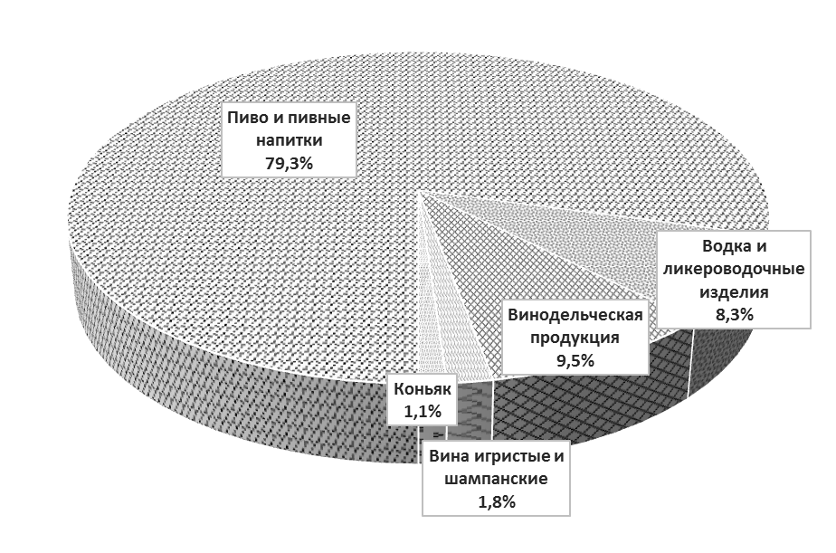
Рис. 5. Структура продаж алкоголя в 2018 году, %.

В 2019 году показатель острых отравлений от спиртосодержащей продукции составил 25,0 случаев на 100 тыс. населения, из них с летальным исходом 13,1 на 100 тыс. населения (табл. №19).

Таблица №19
Динамика острых отравлений от спиртосодержащей продукции
населения Еврейской автономной области

 | 2015 |  | 2016 |  | 2017 |  | 2018 |  | 2019 |  | Темп прироста показателя, к 2015 по доле, %
 | Всего (чел.) | на 100 тыс. | Всего (чел.) | на 100 тыс. | Всего (чел.) | на 100 тыс. | Всего (чел.) | на 100 тыс. | Всего (чел.) | на 100 тыс. | Темп прироста показателя, к 2015 по доле, %
Острые отравления | 50 | 29,7 | 43 | 25,9 | 36 | 21,9 | 19 | 11,7 | 40 | 25,0 | -15,8
из них с летальным исходом | 22 | 13,1 | 21 | 12,6 | 14 | 8,5 | 6 | 3,7 | 21 | 13,1 | =

Показатель отравлений спиртосодержащей продукцией в области ниже, чем среднероссийский (в 2018 г. показатель по РФ составил 35,5 на 100 тыс. населения). Показатель отравлений спиртосодержащей продукцией с летальным исходом выше среднероссийского уровня (в 2018 г. показатель по РФ составил 7,8 на 100 тыс. населения).
В 2019 году показатель острых отравлений от спиртосодержащей продукции выше среднеобластного уровня регистрировался в Биробиджанском, Октябрьском и Ленинском районах (рис.6).
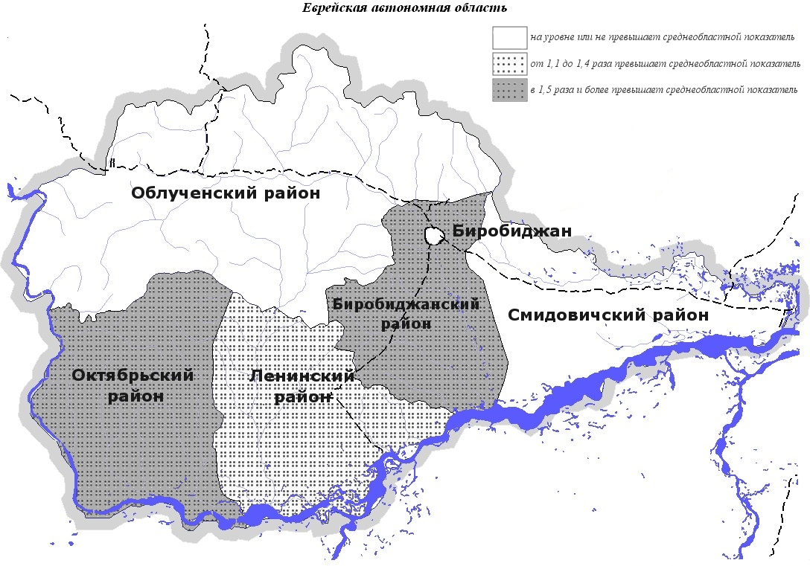
Рис.6 Распределение муниципальных образований ЕАО по уровню острых отравлений спиртосодержащей продукцией в 2019 году.

В 2019 году показатель острых отравлений от спиртосодержащей продукции с летальным исходом выше среднеобластного уровня регистрировался в Биробиджанском районе и г. Биробиджане (рис.7).

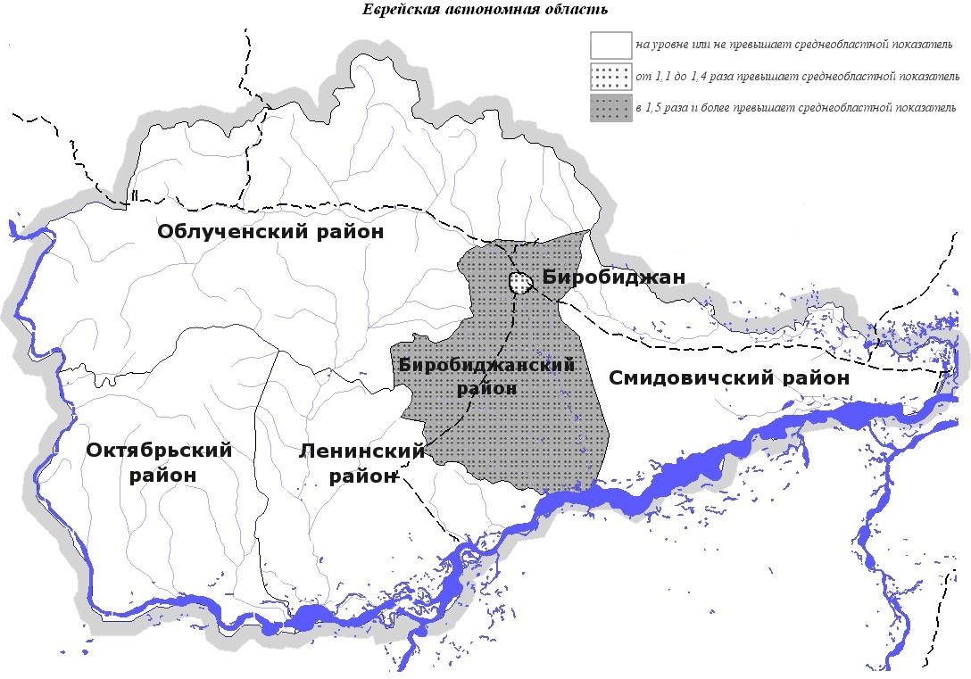
Рис.7. Распределение муниципальных образований ЕАО по уровню острых отравлений спиртосодержащей продукцией с летальным исходом в 2019 году.

Основными причинами острых отравлений от спиртосодержащей продукции являются: острые отравления этанолом, суррогатами алкоголя. Ведущее место занимают отравления этанолом (рис.8, 9).
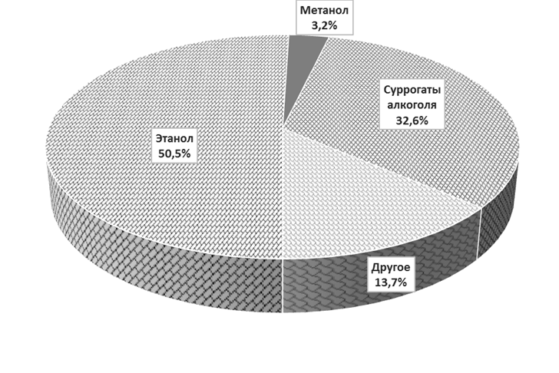
Рис. 8. Структура острых отравлений от спиртосодержащей продукции по видам отравлений (средний за 2017-2019 гг. показатель).
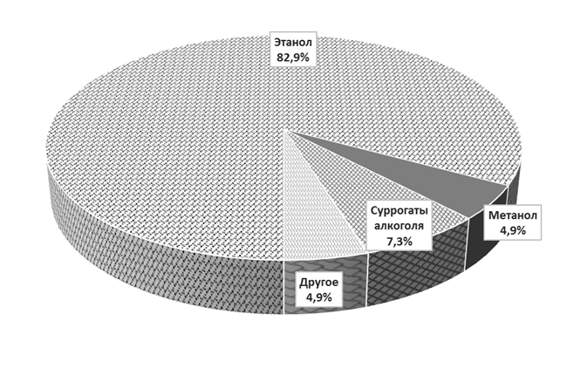
Рис.9. Структура острых отравлений от спиртосодержащей продукции с летальным исходом по видам отравлений (средний за 2017-2019 гг. показатель).

С целью обеспечения санитарно-эпидемиологического благополучия населения Еврейской автономной области Управлением в 2019 году проведены надзорные мероприятия в отношении 37 объектов (32 субъекта).
В ходе мероприятий по контролю на предприятиях по обороту алкогольной продукции отобрана 35 проб спиртосодержащей пищевой продукции, на физико-химические показатели (объемная доля метилового спирта в пересчете на безводный спирт, крепость). Наличие неудовлетворительных проб не установлено.
Основными нарушениями при реализации алкогольной продукции являются: нарушение условий хранения алкогольной продукции; реализация алкогольной продукции без информации, предусмотренной законодательством.
В отношении должностных лиц и граждан вынесено 38 постановлений по делу об административном правонарушении на общую сумму 82,0 тыс. рублей.
По результатам контрольно-надзорных мероприятий с реализации снято 4 партии алкогольной продукции (пиво) объемом 45 л (нарушение сроков хранения).
Продолжается работа по информированию населения в областных средствах массой информации о возможной опасности для жизни и здоровья людей в связи с употреблением алкогольной и спиртосодержащей продукции.
Влияние потребления табака и никотиносодержащей продукции
на здоровье населения
В настоящее время табачная индустрия является ведущей устранимой причиной смерти для современного человека. В связи с этим меры по снижению распространения табакокурения признаны по критериям стоимости и эффективности наиболее перспективными в части профилактики хронических неинфекционных заболеваний, снижения смертности и увеличения продолжительности жизни.
По взаимосвязи с табакокурением приоритетными являются болезни сердечно-сосудистой системы, дыхательной системы.
В 2019 г. основными нарушениями, в части несоблюдения действующих норм законодательства по охране здоровью граждан от воздействия окружающего табачного дыма и последствий потребления табака, выявленными в ходе контрольно-надзорных мероприятий, являлись: несоблюдение требований к знаку о запрете курения; несоблюдение запрета курения табака на отдельных территориях, в помещениях, на объектах; реализация табачных изделий на расстоянии менее 100 метров от образовательной организации.
В 2019 г. по фактам выявленных нарушений норм Федерального закона от 23 февраля 2013 г. № 15-ФЗ «Об охране здоровья граждан от воздействия окружающего табачного дыма и последствий потребления табака», должностными лицами Управления составлено 7 протоколов об административных правонарушениях: за несоблюдение требований к знаку о запрете курения, обозначающему места, где курение запрещено, а также к оснащению специальных мест для курения (ст. 6.25 КоАП РФ) наложено 5 административных штрафов на общую сумму 50 тыс. руб.; за несоблюдение ограничений в сфере торговли табачной продукцией (ст. 14.53 КоАП РФ) привлечено к административной ответственности 2 должностных лиц и индивидуальных предпринимателей на общую сумму 10 тыс. руб.
В целях снижения потребления табака проводились мероприятия, посвященные Всемирному дню без табака 31 мая и в рамках Международного дня отказа от курения 21 ноября 2019 года:
- информация о Всемирном дне без табака и вреде курения размещена на официальном сайте и в средствах массовой информации;
- проведена тематическая горячая линия о вреде курения;
- распространено печатной продукции (буклеты, листовки, памятки)
В целях пропаганды здорового образа жизни и вреда табакокурения, Управлением Роспотребнадзора по Еврейской автономной области организован конкурс детских рисунков на тему «Табак и здоровье легких». В конкурсе приняли участие дети разных возрастных групп.
В связи с отмечающимся ростом распространения и потребления, в том числе среди детей и молодежи, никотинсодержащей продукции - аналога запрещенного в Российской Федерации снюса, где табак заменен на никотин, Роспотребнадзор принимает меры к выявлению и пресечению оборота незаконной продукции в форме леденцов и жвачки с никотином.
Несмотря на то, что указанная продукция не является объектом регулирования технического регламента Таможенного союза ТР ТС 035/2014 «Технический регламент на табачную продукцию», по идентификационным признакам, способу применения (жевание, рассасывание), форме выпуска (карамель, леденцы, жевательная резинка и т.п.) указанная продукция относится к пищевой продукции.
Учитывая, что в соответствии с техническим регламентом Таможенного союза ТР ТС 021/2011 «О безопасности пищевой продукции» пищевая продукция выпускается в обращение на рынке при ее соответствии указанному техническому регламенту, а также иным техническим регламентам Таможенного союза, действие которых на нее распространяется, выпуск в обращение пищевой продукции без процедуры оценки (подтверждения) соответствия не допускается.
Таким образом, оборот некурительной никотинсодержащей продукции без документов, подтверждающих ее безопасность, не допускается.
В целях недопущения оборота некурительной никотиносодержащей продукции на территории Еврейской автономной области Управлением проведены следующие мероприятия:
- организован мониторинг потребительского рынка Еврейской автономной области с привлечением специалистов ФБУЗ «Центр гигиены и эпидемиологии в ЕАО». Мониторингом охвачено 172 предприятия торговли;
- проведена 51 внеплановая выездная проверка предприятий розничной торговли (охвачено 88 объектов);
- организовано взаимодействие с правоохранительными органами Еврейской автономной области путем проведения совместных рейдовых проверочных мероприятий с органами МВД России, в том числе с Управлением по контролю за оборотом наркотиков ЕАО. В ходе рейдовых мероприятий обследовано 154 объекта розничной торговли, оптовой торговли, объектов общественного питания.
По результатам проведенных мероприятий некурительной никотиносодержащей продукции на реализации также не установлено.
Мониторинг условий обучения и воспитания детей.
Работа по надзору за условиями воспитания и обучения осуществлялась органами и учреждениями Роспотребнадзора в соответствии с Конституцией Российской Федерации, указами Президента Российской Федерации от 7 мая 2018 года № 204 «О политики Российской Федерации до 2025 года, Доктриной продовольственной безопасности, Концепцией государственной семейной политики в Российской Федерации на период до 2025 года, Стратегией развития воспитания в Российской Федерации до 2025 года, Концепцией развития дополнительного образования в Российской Федерации до 2020 года, Стратегией развития индустрии детских товаров в Российской Федерации до 2020 года.
В области реализованы мероприятия по обеспечению доступности дошкольного образования, улучшению условий воспитания и обучения, отдыха и оздоровления детей, созданию условий доступности среды, реализован риск-ориентированный подход к организации контрольно-надзорной деятельности.
При оценке распределения детских организаций по потенциальному риску причинения вреда здоровью было установлено, что в 2019 году наибольший удельный вес составляют объекты, отнесенные к категории значительного риска - 44,4% (всего 127 объекта), плановые проверки на которых проводятся один раз в три года. Далее следуют объекты среднего риска – 32,3% (всего 93 объекта). Данная группа потенциального риска предусматривает проведение плановых проверок не чаще 1 раза в 4 года.
Объекты высокого риска составляют 14,0% (всего 40 объектов), плановые проверки на которых проводятся 1 раз в 2 года. Объекты умеренного риска составляют 9,1% (всего 26 объектов), для них предусматривается проведение плановых проверок не чаще 1 раза в 6 лет.
В 2018 году по степени риска причинения вреда здоровью человека 21,3% объектов воспитания и обучения отнесено к категории высокого риска, 73,9% - к категории значительного риска, 4,8% - к категории среднего риска (табл. №20).

Таблица № 20
Распределение учреждений для детей и подростков по группам риска (в %)

Типы детских организаций | Высокий риск |  | Значительный риск |  | Средний риск |  | Умеренный риск
 | 2018 | 2019 | 2018 | 2019 | 2018 | 2019 | 2018 | 2019
Детские организации – всего | 21,3 | 14,0 | 73,9 | 44,4 | 4,8 | 32,5 | 0 | 9,1
Дошкольные образовательные организации | 4,8 | 3,3 | 91,9 | 65,6 | 3,2 | 31,1 | 0 | 0
Общеобразовательные организации | 24,7 | 21,3 | 72,7 | 60,0 | 2,6 | 17,3 | 0 | 1,3
Организации дополнительного образования | 3,2 | 0 | 83,9 | 17,6 | 12,9 | 79,4 | 0 | 2,9
Профессиональные образовательные организации (начальное и среднее образование) | 50 | 12,5 | 50 | 62,5 | 0 | 12,5 | 0 | 12,5
Учреждения для детей-сирот и детей, оставшихся без попечения родителей | 57,1 | 0 | 42,9 | 100 | 0 | 0 | 0 | 0
Организации отдыха детей и их оздоровления, в т.ч. с дневным пребыванием | 30,5 | 21,4 | 67,5 | 25,5 | 2,0 | 33,8 | 0 | 19,4

Отмечается сокращение количества детских организаций, работающих без централизованной системы канализации и водоснабжения. Вместе с тем, проблема износа зданий детских организаций не потеряла своей актуальности за шесть лет. Так, в 2019 году 24 организации (8,4%) нуждались в ремонте, в том числе 4 (1,4%) – в капитальном ремонте. На 01.01.2020 в капитальном ремонте нуждается 4 здания (1,4% от всех функционирующих детских организаций), все – общеобразовательные организации (г. Биробиджан, Облученский район, Смидовичский район).
В 2018 году 4 (1,3%) детских организаций из 291 нуждалось в капитальном ремонте, из них 1 школа, 2 учреждения дополнительного образования и 1 учреждение профессионального образования. В 2017 году удельный вес образовательных организаций, нуждавшихся в капитальном ремонте, составил 1,9%.
Всего в области в 2019 году удельный вес организаций для детей и подростков, не имеющих системы канализации, составил 3,15%, централизованного водоснабжения - 4,55%, центрального отопления – 0,35% (табл. № 21).
В 2018 году - не имеющих системы канализации - 5,6%, централизованного водоснабжения - 6,0%, центрального отопления – 0%.

Таблица № 21
Санитарно-техническое состояние учреждений для детей и подростков
Показатели |  | 2017 |  | 2018 |  | 2019 |  | Темп прироста по доле к 2017 г.,%
 |  | всего | доля,% | всего | доля,% | всего | доля,% | Темп прироста по доле к 2017 г.,%
Отсутствие канализации | все организации | 10 | 5,6 | 17 | 0,33 | 9 | 3,15 | - 0,4
Отсутствие канализации | общеобразовательные организации | 7 | 11,3 | 7 | 10,8 | 7 | 10,8 | - 0,3
Отсутствие канализации | дошкольные  организации | 0 | 0 | 0 | 0 | 0 |  | 0
Отсутствие централизо  ванного водоснабжения | все организации | 10 | 5,6 | 17 | 0,33 | 13 | 4,55 | - 0,4
Отсутствие централизо  ванного водоснабжения | общеобразовательные организации | 7 | 11,3 | 7 | 10,8 | 7 | 10,8 | -0,3
Отсутствие централизо  ванного водоснабжения | дошкольные  организации | 0 | 0 | 0 | 0 | 0 | 0 | 0
Отсутствие центрального  отопления | все организации | 0 | 0 | 0 | 0 | 0 | 0 | 0
Отсутствие центрального  отопления | общеобразовательные организации | 0 | 0 | 0 | 0 | 0 | 0 | 0
Отсутствие центрального  отопления | дошкольные  организации | 0 | 0 | 0 | 0 | 0 | 0 | 0

Наибольший удельный вес организаций для детей и подростков, не имеющих системы канализации и централизованного водоснабжения, размещено в населенных пунктах Октябрьского, Облученского и Ленинского районов.
Удельный вес общеобразовательных организаций, работающих в одну смену в 2019 году составил 73,3%. Количество школ с обучением в одну смену в 2019 году в сравнении с 2018 годом уменьшилось на 3 учреждения и составило 55 против 58. В 2017 году - 54 учреждения. Число школ, работающих в две смены, в 2019 году составило 20 учреждений, 19 – в 2018 году, 23 - в 2017 году.
Удельный вес общеобразовательных учреждений, ведущих занятия в одну и две смены, представлен на рисунке 10:

Рис. 10. Удельный вес общеобразовательных учреждений, ведущих занятия в одну и две смены, 2017-2019 годы

При этом количество учащихся, занимающихся в менее благоприятную вторую смену, в 2019 году, как и в 2018 году, составило 10,2%, в первую смену – 89,8%.
В 2017 годах эти цифры составляли 53,4%, и 46,6% соответственно.
Ключевыми факторами, определяющими условия профилактики нарушений осанки и зрения у детей и подростков, являются условия, созданные для обучения.
В 2019 году удельный вес образовательных организаций, в которых мебель не соответствовала гигиеническим требованиям, составила 3,3% против 3,8% в 2018 году и против 5,9% в 2017 году. По результатам надзорных мероприятий наибольший удельный вес нарушений гигиенических требований в части оснащения образовательных организаций учебной мебелью, соответствующей росту детей, отмечался в Октябрьском, Смидовичском и Облученском районах Еврейской автономной области.
Одним из важных разделов является надзор за воздействием на детей физических факторов неионизирующей природы.
По итогам 2019 года удельный вес организаций для детей и подростков, в которых уровень искусственной освещенности не соответствовал гигиеническим требованиям, составил 17,5% против 8,8% в 2018 году и против 8,0% в 2017 году.
Динамика изменения удельного веса неудовлетворительных результатов измерений мебели, уровня искусственной освещенности и микроклимата представлена в таблице № 22:

Таблица № 22
Удельный вес организаций и замеров с показателями исследований мебели, искусственной освещенности, микроклимата, не соответствующими гигиеническим нормативам

Показатели | Тип образовательной организации | Удельный вес организаций и замеров с показателями, не соответствующими  гигиеническим требованиям, % |  |  | Темп прироста к 2017 г., %
Показатели | Тип образовательной организации | 2017 | 2018 | 2019 | Темп прироста к 2017 г., %
Мебель (замеры) | все организации | 5,9 | 3,8 | 3,3 | - 2,6
Мебель (замеры) | общеобразовательные | 5,3 | 4,8 | 3,7 | - 1,6
Мебель (замеры) | дошкольные | 7,7 | 2,7 | 2,7 | - 4,9
Уровень искусственной освещенности (замеры) | все организации | 4,3 | 4,7 | 4,9 | + 0,6
Уровень искусственной освещенности (замеры) | общеобразовательные | 3,0 | 5,2 | 4,9 | + 1,9
Уровень искусственной освещенности (замеры) | дошкольные | 3,3 | 7,0 | 5,1 | + 1,8
Микроклимат (замеры) | все организации | 6,1 | 6,3 | 3,8 | - 2,3
Микроклимат (замеры) | общеобразовательные | 5,8 | 7,8 | 3,9 | - 1,9
Микроклимат (замеры) | дошкольные | 6,3 | 6,5 | 4,5 | - 1,8

Организация питания детского и подросткового населения является важным направлением в сохранении и укреплении здоровья населения.
В дошкольных организациях организовано трехразовое горячее питание. Охвачено питанием 100% детей.
Все общеобразовательные организации имеют пищеблоки, в том числе 94,7% пищеблоков работают на сырье, 5,3% функционируют как буфеты-раздаточные. Изготовление готовых блюд осуществляется в базовой организации школьного питания - МУП «Комбинат школьного питания». 4,2% пищеблоков сельских школ (4), работающих на сырье, не соответствую требованиям по обеспечению технологическим оборудованием, износ оборудования составляет более 80%.
59,5% образовательных организаций осуществляют питание обучающихся с привлечением сторонних организаций. 40,5% организаций осуществляют питание школьников самостоятельно, без привлечения сторонних организаций.
Поставки сырья в общеобразовательные организации в соответствии с договорами осуществляют 31 индивидуальный предприниматель и юридическое лицо.
Охват горячим питанием обучающихся общеобразовательных организаций остался на уровне прошлого учебного года и составил 97,1%. Среди школьников 1 - 4 классов охват горячим питанием составил 99,0%. При этом, завтраки получали 44,2% школьников, обеды - 22,7% школьников, завтраки и обеды – 33,1% школьников. Среди школьников 5-11 классов охват горячим питанием составил 95,7%. При этом, завтраки получали 84,4% школьников, обеды - 7,7% школьников, завтраки и обеды – 7,7% школьников.
Показатель охвата горячим питанием школьников удалось сохранить на уровне 2017 – 2018 гг. В 2018 г. отмечается положительный темп прироста доли учащихся, охваченных горячим питанием в организациях профессионального образования.
Показатель охвата горячим питанием обучающихся профессиональных образовательных организаций имеет позитивную динамику, причем увеличение показателя за период 2017-2019 гг. произошло за счет увеличения охвата обучающихся одноразовым питанием (обеды) и двухразовым питанием (горячие завтраки и обеды) (табл. № 23).
Таблица № 23
Показатели охвата горячим питанием обучающихся общеобразовательных организаций и организаций профессионального образования

Виды питания | 2017 | 2018 | 2019 | Темп прироста к 2017 г., %
Все школьники
Горячее питание - всего | 97,3 | 96,1 | 97,1 | - 0,2
Одноразовое питание - завтраки | 74,7 | 73,5 | 66,8 | - 7,9
Одноразовое питание - обеды | 15,9 | 16,8 | 14,4 | - 1,5
Двухразовое питание – горячие завтраки и обеды | 9,4 | 9,7 | 18,8 | + 9,4
Школьники 1 – 4 классов
Горячее питание - всего | 99,7 | 97,3 | 99,0 | - 0,7
Одноразовое питание - завтраки | 58,3 | 58,5 | 44,2 | - 14,1
Одноразовое питание - обеды | 27,6 | 26,7 | 22,7 | - 4,9
Двухразовое питание – горячие завтраки и обеды | 14,1 | 14,8 | 33,1 | + 19,0
Школьники 5 – 11 классов
Горячее питание - всего | 94,6 | 94,9 | 95,7 | + 1,1
Одноразовое питание - завтраки | 87,5 | 87,5 | 84,4 | - 3,1
Одноразовое питание - обеды | 7,6 | 7,6 | 7,9 | + 0,9
Двухразовое питание – горячие завтраки и обеды | 4,9 | 4,9 | 7,7 | + 2,8
Обучающиеся профессиональных образовательных организаций
Горячее питание - всего | 94,9 | 79,9 | 80,4 | - 14,5
Одноразовое питание - завтраки | 87,5 | 52,7 | 58,4 | - 29,1
Одноразовое питание - обеды | 7,6 | 28,9 | 22,9 | + 15,3
Двухразовое питание – горячие завтраки и обеды | 4,9 | 18,4 | 18,7 | + 13,8

В целях организации питания детей общеобразовательных учреждений, а также детей, находящихся в трудной жизненной ситуации, и детей из малоимущих детей, в области приняты нормативно-правовые акты:
- постановление правительства Еврейской автономной области от 11.02.2019 №25-пп «О государственной программе Еврейской автономной области «Развитие образования Еврейской авто6номной области на 2018-2024 годы»;
- Закон Еврейской автономной области от 31.10.2012 № 177-ОЗ (в ред. от 26.01.2017 № 77-ОЗ) «О представлении бесплатного питания обучающимся в общеобразовательных учреждениях на территории Еврейской автономной области»;
- постановление мэрии МО «Город Биробиджан» Еврейской автономной области от 12.03.2019 № 402 «Об утверждении порядка предоставления бесплатного двухразового питания обучающимся с ограниченными возможностями здоровья в муниципальных общеобразовательных организациях городского округа».
Несмотря на принимаемые меры органами исполнительной власти Еврейской автономной области и муниципальными образованиями, имеются недостатки по организации полноценного питания обучающихся общеобразовательных организаций.
В условиях сложившейся экономической ситуации отмечается рост цен на основные пищевые продукты - молоко, рыбу, творог, кисломолочные продукты, фрукты, овощи. Из-за низкой платежеспособности родителей и в целях сохранения стоимости завтраков и обедов используются приемы уменьшения объема и веса блюд.
Значимым фактором в профилактике заболеваний, связанных с организацией питания в образовательных и оздоровительных организациях, является качество готовых блюд по микробиологическим показателям.
В 2019 году удельный вес исследованных проб готовых блюд, не отвечающих требованиям по микробиологическим показателям, незначительно вырос и составил 5,3% против 4,2% в 2018 году. В 2017 году - 4,1%.
Наибольший удельный вес проб, не соответствующих гигиеническим требованиям по микробиологическим показателям, отмечается в образовательных организациях г. Биробиджана (6,3%).
Большое значение в формировании гармонического роста и развития ребенка имеют такие составляющие организованного питания, как калорийность рационов и содержание витамина С в искусственно витаминизированных блюдах. В 2019 году удельный вес исследованных проб готовых блюд, не отвечающих гигиеническим требованиям по калорийности, в сравнении с 2017 годом вырос и составил 5,6% против 3,9% в 2018 году. В 2017 году - 4,6%. По содержанию витамина С процент неудовлетворительных проб составил 9,0% против 7,2% в 2018 году. В 2017 году - 5,4%.
Качество воды в разводящей сети по химическому составу и микробиологическим показателям в 2019 году ухудшилось в связи с крупномасштабным подтоплением в области, в том числе в городе Биробиджане, Биробиджанском, Ленинском и Смидовичском районах. Удельный вес проб воды, не отвечающих гигиеническим требованиям, составил в 2019 году по санитарно-химическим показателям 9,5%, и 7,2% по микробиологическим. В 2018 году по санитарно-химическим показателям – 7,8%, в 2017 году - 7,8%.
Доля проб воды из разводящей сети, не отвечающих гигиеническим требованиям по микробиологическим показателям, составила в 2018 году - 3,5%, что ниже показателя 2017 года на – 1,6% (5,1%) (табл. № 24):

Таблица № 24
Гигиеническая характеристика питьевой воды в детских и подростковых организациях

Показатели | Удельный вес проб, не соответствующих гигиеническим требованиям, % |  |  | Темп прироста  к 2017 г., %
Показатели | 2017 | 2018 | 2019 | Темп прироста  к 2017 г., %
По санитарно-химическим показателям | 7,8 | 7,8 | 9,5 | + ,7
По микробиологическим показателям | 5,1 | 3,5 | 7,2 | - 2,1

В целях организации и обеспечения эффективного отдыха и оздоровления детей и подростков в области реализуется Государственная программа Еврейской автономной области «Развитие образования Еврейской автономной области» на 2016-2020 годы (с изменениями на 17 декабря 2018 года), утвержденная постановлением правительства Еврейской автономной области от 23.10.2016 № 479-пп.
В структуре программы выделена подпрограмма «Организация летнего отдыха, оздоровления, занятости детей в Еврейской автономной области». Система программных мероприятий включает мероприятия, направленные на совершенствование материально-технической базы загородных оздоровительных учреждений.
В целях обеспечения необходимых условий для качественного отдыха детей на территории области утверждена Государственная программа Еврейской автономной области «Развитие системы образования Еврейской автономной области» на 2018-2024 годы», постановление правительства Еврейской автономной области от 11.02.2019 № 25-пп. В структуре программы выделена подпрограмма «Организация летнего отдыха, оздоровления, занятости детей».
В соответствии с реестром в летнюю кампанию 2019 года в Еврейской автономной области функционировало 98 детских оздоровительных учреждений. В них охвачено отдыхом и оздоровлением 15089 детей.
Количество функционировавших учреждений по сменам:
- 1 смена – 97 учреждений с количеством детей 7314 человек;
- 2 смена – 91 учреждение с количеством детей 5628 человек;
- 3 смена – 49 учреждений с количеством детей 1921человек;
- 4 смена - 4 учреждения с количеством детей 226 человек.
Продолжительность смен в оздоровительных учреждениях с дневным пребыванием детей и в загородных оздоровительных учреждениях составила минимальная - 18 календарных дней, максимальная - 21 календарный день. В палаточных лагерях от 7 до 10 дней. Перерывы между сменами для проведения генеральной уборки и санитарной обработки учреждений составляли от 2 до 3 дней.
Относительно 2018 года количество оздоровительных учреждений сократилось на 4 (2018 год – 102, 2019 год – 98):
- не планировались к работе в 2019 году в режиме оздоровительной кампании 3 оздоровительных организации с дневным пребыванием детей на базе детских домов (ОГОБУ «Детский дом № 1», г. Биробиджан, 55 детей; ОГОБУ «Детский дом № 2», г. Биробиджан», 80 детей; ОГОБУ «Детский дом № 3», Биробиджанский район, 75 детей), отдых детей был организован на базах загородных оздоровительных учреждений области;
- не планировалось к работе в 2019 году оздоровительное учреждение с дневным пребыванием детей на базе РО ДОСААФ России по ЕАО, г. Биробиджан, 24 ребенка.
В структуре организаций летнего отдыха в 2019 году, как и в предыдущие годы, основную долю составляют организации с дневным пребыванием детей при школах и учреждениях дополнительного образования – 93,9% (2018 год - 95,1%; 2017 год - 94,1%). Загородные стационарные лагеря составили 4,1% (2018 год - 3,9%; 2017 год - 4,9%) от общего числа оздоровительных учреждений, палаточные лагеря - 2,0% (рис. 11):

Рис.11 . Структура организаций летнего отдыха детей и подростков, %

Удельный вес детей, охваченных отдыхом и оздоровлением в различных типах оздоровительных организаций за 2017-2018 годы, представлен на рис. 12:

Рис. 12. Удельный вес детей, охваченных отдыхом и оздоровлением в различных типах оздоровительных организаций, 2017-2019 годы

Все оздоровительные организации приступили к работе при наличии санитарно-эпидемиологических заключения о соответствии санитарно-эпидемиологическим правилам и нормативам.
Все шесть административных территорий области являются эндемичными по заболеваемости клещевым вирусным энцефалитом. С целью профилактики природно-очаговых инфекций в местах размещения оздоровительных лагерей проводился комплекс противоклещевых мероприятий, в том числе: очистка территорий от валежника, низкорослого кустарника, сухой листвы и травы, освобождение от хозяйственного и бытового мусора, покос и расчистка от травяной растительности; проведение акарицидных обработок территорий с обследованием на заселенность клещами и контроля ее эффективности после обработок. Общая площадь обработок составила 123,351 га, в том числе: 9,5 га в 4-х стационарных загородных оздоровительных организациях, 2,09 га в 2-х палаточных лагерях, 111,761 га в оздоровительных организациях с дневным пребыванием детей на базе общеобразовательных организаций.
Оценка эффективности оздоровления детей проводилась медицинскими работниками организаций отдыха и оздоровления на основании анализа данных, полученных путем проведения медицинских осмотров в начале и в конце оздоровительной смены: в первые дни после заезда и за один – два дня до окончания смены.
В качестве критериев оценки эффективности оздоровления детей использовались данные динамики показателей физического развития (измерение длины и массы тела), функционального состояния организма (измерение артериального давления и частоты сердечных сокращений), физической подготовленности (кистевая динамометрия) и заболеваемости детей за период смены (наличие/отсутствие острой и обострение хронической заболеваемости).
Оценка эффективности оздоровления детей свидетельствует о том, что выраженный оздоровительный эффект отмечен у 92,8% детей, слабый оздоровительный эффект получили 5,9% детей. Отсутствие оздоровительного эффекта отмечено у 1,3% детей. Выраженный оздоровительный эффект выше 98% зарегистрирован у детей, отдыхающих в загородных оздоровительных организациях. В оздоровительных учреждениях с дневным пребыванием выраженный оздоровительный эффект у детей составил 92,3% (табл. № 25).

Таблица № 25

Показатель эффективности оздоровления детей и подростков в летних оздоровительных учреждениях

Показатели | годы
Показатели | 2017 | 2018 | 2019
Выраженный оздоровительный эффект | 92,4 | 92,6 | 92,8
Слабый оздоровительный эффект | 6,4 | 6,3 | 5,9
Отсутствие оздоровительного эффекта | 1,2 | 1,1 | 1,3

Наиболее высокие показатели удельного веса детей с выраженным оздоровительным эффектом в 2019 году, как и в предыдущие годы, отмечались в стационарных загородных лагерях (рис.13 ):

Рис.13. Удельный вес детей с выраженным оздоровительным эффектом, %.

Мониторинг физических факторов среды обитания
Актуальными по-прежнему остаются вопросы влияния эксплуатации источников потенциально опасных физических факторов неионизирующей природы на санитарно-эпидемиологическую обстановку, в первую очередь на промышленных объектах, территории жилой застройки в жилых и общественных зданиях (в учебных заведениях, детских и лечебно-профилактических учреждениях) и на транспорте (табл. № 26):

Таблица № 26
Объекты, являющиеся источниками физических факторов неионизирующей природы

Факторы | Количество объектов, содержащих источники ФФ
 | 2017 |  | 2018 |  | 2019
 | всего объектов, абс. ед. | из них обследо-вано,  абс.ед. | всего объектов, абс.ед. | из них обследо-вано,  абс.ед. | всего объектов, абс.ед. | из них обследо-  вано,  абс.ед.
Акустический фактор | 2011 | 81 | 2011 | 19 | 777 | 48
Вибрация | 1657 | 24 | 1657 | 19 | 250 | 36
Электрические и магнитные поля 50 Гц | 2681 | 0 | 2681 | 18 | 620 | 35
Электрические и магнитные поля от ПЭВМ | 1073 | 30 | 1073 | 42 | 850 | 10
Электромагнитные поля радиочастотного диапазона | 250 | 250 | 250 | 0 | 250 | 0
Освещенность | 3863 | 272 | 3226 | 370 | 2810 | 176
Параметры микроклимата | 3863 | 129 | 3226 | 370 | 2810 | 90
Лазерное излучение | 9 | 0 | 9 | 0 | 9 | 0

Количество объектов, являющихся источниками физических факторов неионизирующей природы, снизилось по сравнению с 2018 и 2017 годами.
Удельный вес объектов, обследованных в рамках проведения мероприятий по контролю (надзору) по отдельным факторам, составляет от 1,2% (ЭМП от ПВЭМ) до 14,0% (вибрация) (рис. 14).

Рис. 14. Удельный вес объектов, обследованных в рамках проведения мероприятий по контролю (надзору) по отдельным факторам.
За период 2017—2019 гг. отмечено снижение доли промышленных предприятий, не отвечающих санитарно-эпидемиологическим требованиям по уровням шума и освещенности (табл. №27).

Таблица № 27
Удельный вес промышленных предприятий, не соответствующих санитарно-эпидемиологическим требованиям по физическим факторам

Факторы | Удельный вес промышленных предприятий, не соответствующих санитарно-эпидемиологическим требованиям, % |  |  |  | Темп прироста к 2016 г., %
Факторы | 2016 | 2017 | 2018 | 2019 | Темп прироста к 2016 г., %
Шум | 16,6 | 15,4 | 0 | 10,0 | - 6,6
Вибрация | 0 | 12,5 | 0 | 22,0 | + 22,0
Микроклимат | 9,0 | 11,1 | 14,2 | 3 из 6 | + 41,0
ЭМП | 0 | 0 | 0 | 0 | 0
Освещенность | 26,7 | 41,4 | 0 | 5,5 | 21,2

В период с 2016 по 2019 годы отмечается значительное увеличение доли промышленных предприятий, не соответствующих санитарно-эпидемиологическим требованиям по параметрам микроклимата.
За последние годы отмечается отсутствие превышение уровней электромагнитного излучения на рабочих местах на промышленных предприятиях. Так как наиболее часто встречающимся источником ЭМП на рабочих местах является вычислительная техника, то отсутствие числа рабочих мест, не отвечающих санитарно-эпидемиологическим требованиям, в основном обусловлено использованием более современной техники, имеющей лучшие гигиенические показатели (табл. № 28).

Таблица № 28
Удельный вес рабочих мест промышленных предприятий, не соответствующих санитарно-эпидемиологическим требованиям по физическим факторам

Факторы | Удельный вес промышленных предприятий, не соответствующих санитарно-эпидемиологическим требованиям, % |  |  | Темп прироста к 2017 г., %
Факторы | 2017 | 2018 | 2019 | Темп прироста к 2017 г., %
Шум | 8,7 | 0 | 5,0 | - 3,7
Вибрация | 10,5 | 0 | 9,5 | -1,0
Микроклимат | 5,7 | 14,3 | 20,0 | + 14,3
ЭМП | 0 | 0 | 0
Освещенность | 28,8 | 0 | 3,1 | - 25,7

Наиболее выраженное неблагоприятное воздействие физических факторов на работающих, прежде всего освещенности, имеет место в офисах промышленных предприятий.
Основными причинами превышения безопасных уровней физических факторов на рабочих местах являются несовершенство технологических процессов, конструктивные недостатки технологического оборудования и инструментов, их физический износ, несоблюдение сроков проведения планово-предупредительных ремонтов, неудовлетворительная организация производственного контроля, а также недостаточная ответственность работодателей и руководителей производств за состояние условий и охраны труда.
В 2017-2019 гг. на промышленных объектах увеличилась доля обследованных рабочих мест, не соответствующих санитарно-эпидемиологическим требованиям по параметрам микроклимата.
В 2019 году отмечены транспортные средства с превышением уровня шума, вибрации на рабочих местах. Удельный вес транспортных средств не соответствующих санитарно-эпидемиологическим требованиям по шуму в 2019 году составил 11,1%, в 2018 году -0; в 2017 году -18,7% (табл. № 29).

Таблица № 29
Удельный вес обследованных транспортных средств, не соответствующих санитарно-эпидемиологическим требованиям по физическим факторам

Фактор/год | Удельный вес обследованных транспортных средств, не соответствующих санитарно-эпидемиологическим требованиям по физическим факторам, % |  |  | Темп прироста к 2017 г., %
Фактор/год | 2017 | 2018 | 2019 | Темп прироста к 2017 г., %
Шум | 18,4 | 0 | 11,0 | - 7,4
Вибрация | 12,5 | 0 | 12,5 | ±0
Микроклимат | 0 | 0 | 0 | 0
ЭМП | 0 | 0 | 0 | 0
Освещенность | 17,4 | 22,2 | 0 | - 17,4

Наиболее значимым из физических факторов, оказывающих влияние на среду обитания человека, является акустический шум, воздействие которого на людей в условиях плотной застройки населенных пунктов продолжает возрастать. Причинами повышенного уровня шума служит недостаточное применение всех шумозащитных мероприятий, в том числе при планировании на стадии проектирования; монтаж оборудования с отступлением от проектных решений, без оценки генерируемых уровней шума и вибрации при реализации мероприятий на стадии ввода в эксплуатацию; размещение оборудования, ранее не предусмотренного при согласовании места размещения объектов; а также неудовлетворительный контроль за эксплуатацией оборудования. Доля обращений граждан на акустическое воздействие шума от общего количества жалоб на воздействие физических факторов составляет 15,0%.
Основными источниками электромагнитных полей радиочастотных диапазонов, воздействующих на население, являются мобильные телефоны сотовой связи, а также различные передающие радиотехнические объекты (ПРТО) связи, радио-, телевещания и радионавигации.
В 2019 году на территории области эксплуатируется 1 457 базовых станций крупнейших сотовых операторов ПАО «МТС», ПАО «Мегафон», ПАО «Вымпелком», ООО «Т2 Мобайл».
Число ПРТО на территории населенных пунктов в области в 2019 году продолжало расти, главным образом, за счет базовых станций сотовой связи (БС). Развитие систем мобильной связи происходило в основном за счет реконструкции имеющихся объектов (увеличением численности радиопередатчиков), продолжения работ по внедрению систем коммуникаций 3-го и 4-го поколений (3 G, 4 G).
Объектов радио- и телевещания относительно немного (радиолокационные станции (РЛС), радиотелепередающие центры (РТПЦ), однако они имеют большую мощность передатчиков и часто расположены в черте жилой застройки (рис. 15).
Рис. 15. Структура передающих радиотехнических объектов в ЕАО

В 2019 г. базовых станций сотовой связи, не соответствующих санитарно-эпидемиологическим требованиям по уровню ЭМП, на территории ЕАО размещено не было.
В 2019 году в Управление Роспотребнадзора по Еврейской автономной области поступило одна жалоба от населения на размещение одной ПРТО и возможном ее негативном воздействии. По результатам проверки жалоба не подтвердилась.
Мониторинг радиационной обстановки
Радиационная обстановка в Еврейской автономной области за последние три года существенно не изменялась, в целом оставаясь удовлетворительной.
Ни в одном из районов области радиационный фактор не является ведущим фактором вредного воздействия на здоровье населения. Тем не менее, имеются территории, где отмечается отдельное превышение гигиенических требований по ограничению облучения населения.
Для решения задачи постоянного и эффективного мониторинга за радиационной безопасностью в Еврейской автономной области внедрена единая система информационного обеспечения радиационной безопасности населения области, включающая радиационно-гигиеническую паспортизацию и Единую государственную систему учета доз облучения населения жителей области (ЕСКИД).
Результаты радиационно-гигиенической паспортизации показывают, что в структуре коллективных доз облучения повсеместно ведущее место занимают дозы от природных и медицинских источников (рис. 16). Специфика формирования индивидуальных и коллективных доз облучения обусловлена особенностями региона.

Рис. 16. Структура годовых коллективных эффективных доз облучения населения на 01.01.2019

В среднем годовая эффективная дозовая нагрузка на жителя области за счет всех источников ионизирующего излучения в динамике за 3 года составляет 5,56 мЗв/год, что выше среднероссийской дозы в 1,5 раза (табл. № 30). Данная величина складывается за счет ингаляции изотопов радона и продуктов его распада, природных радионуклидов, потребляемых с пищей, водой, а также за счет влияния естественных радиоактивных веществ, содержащихся в объектах окружающей среды.

Таблица № 30

 | Средняя годовая эффективная доза на 1 жителя мЗв/год
 | 2016 | 2017 | 2018
Еврейская автономная область | 6,7 | 5,0 | 4,98
Всего по Российской Федерации | 3,39 | 3,87 | 3,8

В рамках радиационно-гигиенической паспортизации и социально-гигиенического мониторинга постоянно проводится радиационный мониторинг содержания радионуклидов в почве, воде и пищевой продукции.
Средние и максимальные уровни плотности загрязнения почвы цезием-137 не превышают величину загрязнения вследствие глобальных выпадений (2-3 кБк/м²).
В последние годы суммарная альфа- и бета-активность в воде открытых водоемов и в воде источников питьевого водоснабжения остается на одном и том же уровне и составляет в среднем: альфа-активность – 0,02, бета-активность – 0,10 Бк/л. Это говорит о том, что показатели удельной активности находятся на уровне средних значений (табл. № 31).

Таблица № 31
Результаты исследований проб воды водоемов по показателям радиационной безопасности

Водные объекты | Число исследованных проб на радиоактивные вещества
Водные объекты | Всего |  |  | Из них с превышением
Водные объекты | 2017 | 2018 | 2019 | 2017 | 2018 | 2019
Водоемы 1-й категории | 2 | 11 | 6 | 0 | 0 | 0
Водоемы 2-й категории | 23 | 20 | 1 | 0 | 0 | 0
Из них в сельских поселениях | 4 | 4 | 1 | 0 | 0 | 0

В области в эксплуатации находится 86 подземных источников централизованного водоснабжения. В 2019 г. было обследовано 67,5% (2018 год -77,9%, 2017 год – 72,1%,) источников по показателям суммарной альфа- бета- активности. На территории области случаев превышения контрольных уровней не зарегистрировано (табл. №32).
Таблица № 32
Результаты исследований проб воды из источников централизованного питьевого водоснабжения по показателям радиационной безопасности

Наименование | Доля источников исследованных на суммарную альфа-, бета-активность |  |  |  |  |  | Доля источников исследованных на содержание природных радионуклидов
Наименование | 2017 |  | 2018 |  | 2019 |  | 2017 |  | 2018 |  | 2019
Наименование | % | н/с | % | н/с | % | н/с | % | н/с | % | н/с | % | н/с
Источники централизованного питьевого водоснабжения | 72,1 | 0 | 77,9 | 0 | 67,5 | 0 | 15,1 | 0 | 30,3 | 0 | 31,4 | 0
Содержание радионуклидов в пищевой продукции Еврейской автономной области в целом остается на среднем уровне и обеспечивает довольно низкий вклад в дозовую нагрузку от природных ИИИ (табл. № 33).
Средние показатели удельной активности Цезия-137 и Стронция-90 в пищевых продуктах, производимых на территориях районов области, не превышают величин, характерных для территории ЕАО.
Таблица № 33
Динамика результатов исследований проб продовольственного сырья и пищевых продуктов на содержание радиоактивных веществ

 | Исследовано проб продовольственного сырья и пищевых продуктов
 | всего |  | мясо и мясные продукты |  | молоко и молокопродукты |  | дикорастущие пищевые продукты
 | Всего проб | Из них с превышением, % | Всего проб | Из них с превышением, % | Всего проб | Из них с превышением, % | Всего проб | Из них с превышением, %
2017 | 114 | 0 | 38 | 0 | 13 | 0 | 2 | 0
2018 | 190 | 0 | 46 | 0 | 35 | 0 | 0 | 0
2019 | 184 | 0 | 38 | 0 | 34 | 0 | 0 | 0

Для оценки доз облучения по основным компонентам рациона питания населения, производимым на территории области, ежегодно производится отбор проб продуктов питания для проведения радиохимического определения радионуклидов.
Исследование проб проводится в Дальневосточном межрегиональном центре по радиационной безопасности по оказанию методической и практической помощи по вопросам обеспечения радиационной безопасности территориям Дальневосточного региона ФБУЗ "Центр гигиены и эпидемиологии в Приморском крае". В 2019 году по договору проведены исследования 3 проб молока и 3 проб картофеля, производимых на территории области.
Облучение населения природными источниками ионизирующего излучения формируется за счет природных радионуклидов, содержащихся в среде обитания людей (воздух, почва, строительные материалы и прочее), и вносит наибольший вклад в дозу облучения населения (93,5%).
По данным радиационно-гигиенической паспортизации и ЕСКИД, установлено, что средняя по области суммарная доза облучения населения за счет всех природных источников излучения составляет около 5,0 мЗв/год, причем наибольшая часть ее формируется за счет ингаляции изотопов радона в воздухе помещений - в среднем около 59,09% .
Наличие групп населения с эффективной дозой за счет природных источников выше 5 мЗв/год на территории области нет.
Уровень радиационного фона составляет 0,14–0,19 мкЗв/час и не превышает значений многолетних наблюдений.

Таблица № 34
Динамика количества помещений, обследованных на содержание радона в воздухе жилых, общественных и производственных зданий

Годы | Количество обследованных помещений
Годы | жилые и общественные здания |  |  |  | производственные здания
Годы | эксплуатируемые |  | строящиеся
Годы | всего | из них с превышением гигиенического норматива, % | всего | из них с превышением гигиенического норматива, % | всего | из них с превышением гигиенического норматива, %
2017 | 556 | 48 (8,6) | 154 | 0 | 15 | 0
2018 | 628 | 33 (5,3) | 44 | 0 | 5 | 0
2019 | 390 | 5 (1,3) | 38 | 0 | 50 | 0

Превышение гигиенического норматива ЭРОА радона было отмечено в основном при проведении плановых надзорных мероприятиях в зданиях образовательных и социальных учреждениях, в помещениях офиса одного из учреждений, оказывающего ветеринарные услуги населению.
Наибольший удельный вес неудовлетворительных проб отмечается в Облученской районе – 73,5%.
В период 2017-2019 гг. по результатам контрольно-надзорных мероприятий, проведенных Управлением, районными судами приняты решения о приостановлении деятельности:
- 7-ми кабинетов МБОУ "СОШ № 3 г. Облучье";
- 2-х палат ОГБУ "Бираканский дом-интернат для престарелых и инвалидов";
- спортивного зала МБОУ «СОШ № 24 п. Бира»;
- спортивного зала МКОУ «СОШ с. Дежнево»;
- 3-х помещений ОГБУ "Биробиджанская райветстанция";
- мастерской ОГОБУ «Школа-интернат» п. Бира;
- кабинет ИЗО МКОУ «НОШ с. Ленинское».
После проведения радонозащитных мероприятий и повторных измерений средние значения эквивалентной равновесной объёмной активности (ЭРОА) изотопов радона в воздухе помещений не превышали допустимые уровни, указанные помещения учреждений возобновили работу.
Остаются стабильными показатели радиационной безопасности строительных материалов. За последние года все исследуемые изделия и сырья относились к I классу и могли использоваться без ограничения в строительстве (табл. №35).
Таблица №35

Распределение строительных материалов по классам

Годы | Число исследованных проб
Годы | Местного производства |  |  |  | Привозные из других территорий РФ |  |  |  | Импортируемые
Годы | Всего | Из них класса |  |  | Всего | Из них класса |  |  | Всего | Из них класса
Годы | Всего | 1 | 2 | 3 | Всего | 1 | 2 | 3 | Всего | 1 | 2 | 3
2017 | 32 | 32 | 0 | 0 | 0 | 0 | 0 | 0 | 0 | 0 | 0 | 0
2018 | 37 | 36 | 1 | 0 | 0 | 0 | 0 | 0 | 0 | 0 | 0 | 0
2019 | 20 | 17 | 0 | 0 | 0 | 0 | 0 | 0 | 0 | 0 | 0 | 0

Постоянный санитарно-эпидемиологический надзор за радиологическими показателями строительного сырья и материалов, при производстве строительных изделий, контроль участков застройки и законченных объектов строительства привели к положительному результату: в области перестали появляться новые объекты строительства, которые по радиологическим показателям не соответствуют требованиям санитарных правил и гигиенических нормативов.
Заготовку, переработку и реализацию лома черных и цветных металлов на территории области осуществляет 4 юридических лица. В 2019 г. проведено 24180 исследований, выдано 117 протоколов радиационного контроля на партию лома черных металлов о соответствии требованиям санитарных правил и норм. Случаев обнаружения источников ионизирующего излучения в партиях металлолома не было.
Уровень гамма-фона на территории населенных мест, местах добычи и переработки полезных ископаемых не превышает значений многолетних наблюдений.
На предприятии ООО «Кимкано - Сутарский горно-обогатительный комбинат» организован радиационный контроль в зоне разработки. Уровень естественного гамма-фона не превышает значений многолетних наблюдений и составляет – 0,17 мкЗв/час.
Хочется отметить, что присутствие изотопов радона создает около 59,09% суммарной дозы облучения населения от природных источников, причиной этого является особенность геологического строения территории области, характеризующегося наличием многочисленных глубинных разломов земной коры, служащих естественными путями для поступления радона из глубин земли на её поверхность.
Обязательный радиационный контроль при отводе участка под строительство, строительных материалов местных и ввозимых на территорию области, а также применение защитных мероприятий на стадии проектирования и строительства зданий и сооружений позволили значительно снизить величину индивидуальной эффективной дозы за счет радона на население области за последние 10 лет.
На территории ЕАО деятельностью, связанной с использованием источников ионизирующего излучения (ИИИ), занимается 21 лечебно-профилактическая организация, независимо от формы собственности, что составляет 84,0% от общего числа организаций, использующих в своей деятельности ИИИ.
Таблица № 36
Количество процедур на 1 жителя Еврейской автономной области

 | Количество процедур, 10⁶ |  |  | Количество процедур  на 1 жителя
 | 2016 | 2017 | 2018 | 2016 | 2017 | 2018
Еврейская автономная область | 277,00 | 226,17 | 254,32 | 1,6 | 1,4 | 0,2
Российская Федерация | 279,01 | 284,00 | 289,4 | 1,9 | 1,93 | 1,97

Всего в Еврейской автономной области проживает 162,01 тыс. человек. В 2018 году проведено 254,32 тыс. медицинских рентгенорадиологических процедур, в среднем 0,2 процедуры одного жителя области (табл. ).
Суммарное число всех диагностических рентгенорадиологических процедур в ЕАО в 2018 году составило 254,32 шт/год, что на 11,08% больше, чем в 2017.
Структура рентгенорадиологических процедур практически не изменилась: 65,2% - рентгенография, 33,0% - флюорография, 1,6% компьютерная томография, при этом два вида исследований (рентгенография и флюорография) составляют подавляющее большинство (98,2%) от всех исследований (табл. № 37).

Таблица № 37
Структура медицинского облучения населения при проведении медицинских рентгенорадиологических исследований

виды  исследований | Средняя доза мЗв на процедуру жителя ЕАО
виды  исследований | 2016 | 2017 | 2018
флюорографические | 0,03 | 0,06 | 0,05
рентгенографические | 0,12 | 0,14 | 0,17
рентгеноскопические | 0 | 2,62 | 0
Компьютерные томографии | 0,08 | 3,84 | 4,23
Радионуклидные | 0 | 0 | 0
прочие | 0 | 0 | 0
всего | 0,23 | 0,17 | 0,2
РФ | 0,27 | 0,28 | 0,29

На территории Еврейской автономной области населения, подвергающегося повышенному облучению за счет природных источников в 2018 году, нет. В области население получает эфективную дозу облучения за счет природных источников 4,6 мЗ/год (из суммарной дозы от всех источников 4,9 мЗ/год).
Коллективная доза медицинского облучения населения Еврейской автономной области составила 51,72 Чел.-Зв/год.
Наибольший вклад в коллективную дозу медицинского облучения пациентов в 2018 году внесли рентгенографические исследования (66,7%), флюорографические исследования (31,4%).
Отмечается повышение роста компьютерной томографии как одного из наиболее информативных методов диагностики. В 2017 количество компьютерных томографий составило - 3 636 шт/год, в 2018 - 4 376. Вклад компьютерной томографии в коллективную дозу медицинского облучения увеличился с 13,9 % 18,5% в 2018 году.
В 2018 году снизился уровень профессионального облучения персонала радиационных объектов: средняя индивидуальная годовая эффективная доза облучения персонала группы А уменьшилась с 0,74 мЗв/год в 2017 году до 0,72 мЗв/год в 2018 г.; средняя индивидуальная годовая эффективная доза облучения группы В увеличилась 0,30 мЗв/год в 2017 году до 0,63мЗв/год в 2018.
Эффективные дозы у пациентов вследствие проведения рентгенологических исследований существенно зависят от применяемых технологий и аппаратуры. Диапазон средних доз составляет почти четыре порядка величины: от нескольких микрозивертов при рентгеностоматологических исследованиях до десятков миллизивертов при многофазных компьютерных томографических исследованиях.
Вследствие замены низкодозовых функциональных радионуклидных исследований более информативными сцинтиграфическими и томографическими индивидуальные дозы пациентов за последнее десятилетие значительно выросли.
Для предотвращения чрезмерного роста уровня медицинского облучения пациентов необходимо уделять внимание обоснованию проведения рентгенорадиологических исследований и оптимизации защиты пациента.
Приоритетными являются вопросы защиты пациентов при проведении исследований, связанных с повышенными дозами облучения (компьютерная томография).
В 2019 году проведено 2 проверки работы ЛПО, использующие источники ионизирующего излучения. За нарушение законодательства в области обеспечения радиационной безопасности возбуждено три дела об административном правонарушении на должностных лиц по ст.6.3. КоАП РФ.
С 2007 года Управление Роспотребнадзора по Еврейской автономной области осуществляет лицензирование деятельности в области использования источников ионизирующего излучения. По состоянию на 01.01.2019 на территории области 6 субъектов имеют соответствующие лицензии на деятельность в области использования источников ионизирующего излучения (генерирующих).
В 2019 году плановый лицензионный контроль не проводился.
Приоритетные санитарно-гигиенические факторы среды обитания, формирующие негативные тенденции в состоянии здоровья населения
Атмосферный воздух является одним из основных факторов среды обитания человека. Проблемы его загрязнения продолжают оставаться в числе приоритетных гигиенических проблем, связанных с риском для здоровья населения.
Результаты многочисленных гигиенических и эпидемиологических исследований свидетельствуют о существенном влиянии загрязнителей атмосферного воздуха на заболеваемость населения, прежде всего, болезнями органов дыхания, преимущественно отоларингологического типа (ринит, ларингит, хронические болезни миндалин и аденоидов, пневмония, бронхит).
Среди источников, оказывающих приоритетное воздействие на состояние здоровья населения, являются промышленные предприятия и автотранспорт.
По данным Хабаровскстата, выбросы вредных веществ в атмосферу от стационарных источников в 2018 году составили 18,6 тыс. тонн. По сравнению с 2016 г. выбросы от стационарных источников уменьшились на 2,6 %. Выбросы от автотранспорта вносят вклад в формирование суммарных выбросов загрязняющих веществ в атмосферный воздух 40,5 %.
В структуре выбросов стационарными источниками загрязнения атмосферного воздуха преобладают выбросы твердых веществ - 43,0 %, оксида углерода – 34,4 %, диоксида серы – 13,9 %.
По данным Центра мониторинга загрязнения окружающей среды ФГБУ «Дальневосточное УГМС», содержание загрязняющих веществ в г. Биробиджане в 2018 году не превышает предельно-допустимых концентраций, за исключением бенз(а)пирена и взвешенных веществ. Среднегодовая концентрация бенз(а)пирена составляет 3,5 ПДК, взвешенных веществ 1,2 ПДК.
Учитывая достаточно высокую долю вклада загрязнений атмосферного воздуха в формировании заболеваемости населения, особенно детского, проведена оценка риска здоровью населения г. Биробиджана в соответствии с Руководством Р 2.1.10.1920-04 «Руководство по оценке риска для здоровья населения при воздействии химических веществ, загрязняющих окружающую среду».
Рассчитанный риск развития хронических неканцерогенных эффектов от воздействия взвешенных веществ и бенз(а)пирена в атмосферном воздухе г. Биробиджана превысил приемлемый уровень (1) и составил среди детей 1,37 и 1,95 соответственно, показатели выше уровней 2017 года. Показатели острого ингаляционного воздействия взвешенных частиц также превышают приемлемый уровень у детского населения (таб. № 38).

Таблица № 38
Удельный вес вклада загрязняющих веществ в атмосферном воздухе
в формирование рисков здоровью населения г. Биробиджана в 2018 г.

 | Хронический неканцерогенный риск |  | Острый неканцерогенный риск |  | Канцерогенный риск | Доля вклада  (%)
 | Взрослые | Дети | Взрослые | Дети | Канцерогенный риск | Доля вклада  (%)
Взвешенные вещества | 0,68 | 1,37 | 0,64 | 1,29
Серы диоксид | 0,08 | 0,17 | 0,1 | 0,01
Оксид углерода | 0,13 | 0,26 | 0,06 | 0,12
Азота диоксид | 0,18 | 0,37 | 0,04 | 0,08
Фенол | 0,07 | 0,15 | 0 | 0
Углерод (Сажа) | 0,09 | 0,2 | - | - | 1,78E-05 | 32,7
Формальдегид | 0,28 | 0,57 | 0,05 | 0,1 | 3,49E-05 | 64,2
Бенз(а)пирен | 0,96 | 1,95 | - | - | 1,71E-06 | 3,1
Суммарный  канцерогенный риск |  |  |  |  | 5,44E-05

Рассчитанные суммарные неканцерогенные риски по критическим органам и системам показывают, что у населения г. Биробиджана риск развития болезней органов дыхания, иммунной, сердечно-сосудистой системы, нарушений процессов развития организма превышает приемлемые значения (табл. № 39).
Таблица № 39
Суммарные неканцерогенные риски в связи
с загрязнением атмосферного воздуха в г. Биробиджане в 2018 г.

 | Индекс опасности
Взрослые | 1,4 органы дыхания, 1,1 развитие, 1,2 иммунная система
Дети | 2,8 органы дыхания, 2,5 иммунная система, 2,2 развитие

Суммарный канцерогенный риск 5,44Е-05 не превышает верхнюю границу приемлемого риска (1,0Е-04) для условий населенных мест. Наибольший вклад в риск развития канцерогенных эффектов вносит содержание в атмосферном воздухе формальдегида – 64,2 %, сажи – 32,7 %. Руководством Р 2.1.10.1920-04 данные величины риска оцениваются как допустимые для проживания населения, но подлежащие контролю.
Среди факторов среды обитания, оказывающих влияние на здоровье населения области, приоритетным остается загрязнение питьевой воды. Регистрируются систематические нарушения санитарных требований к качеству воды региона. В структуре проб, не отвечающих гигиеническим требованиям, превалируют превышения концентраций железа (29,4 %), марганца (26,2 %), цветность (25,6 % проб), что требует от эксплуатирующих водопроводы организаций выработки решений по улучшению качества питьевых вод на основе выделения долевого вклада конкретных причин (источников) в формирование неудовлетворительного качества питьевых вод, что законодательно установлено положениями Федерального закона от 7 декабря 2011 года № 416 «О водоснабжении и водоотведении».
В целях оценки негативных тенденций качества хозяйственно-питьевого водоснабжения на состояние здоровья населения Еврейской автономной области проведена оценка питьевой воды централизованных систем водоснабжения с использованием методологии оценки риска здоровью населения.
Суммарный уровень неканцерогенного риска от содержащихся в питьевой воде аммиака, железа, марганца, нитратов, нитритов, меди, цинка представлен в таблицах 20, 21.

Таблица № 40
Оценка неканцерогенного риска химического загрязнения питьевой воды
с учетом воздействия на критические органы и системы ВЗРОСЛЫХ в 2019 г.

Наименование территории  (район) | Индекс опасности, критические органы и системы
Наименование территории  (район) | Кожа | Слизистые | Кровь | Сердечно-сосудистая система | Центральная нервная система | ЖКТ | Печень
ЕАО | 0,08 | 0,08 | 0,2 | 0,1 | 0,02 | 0,03 | 0,03
г. Биробиджан | 0,03 | 0,03 | 0,1 | 0,04 | 0,01 | 0,03 | 0,03
Биробиджанский | 0,2 | 0,2 | 0,3 | 0,05 | 0,02 | 0,02 | 0,02
Ленинский | 0,11 | 0,11 | 0,38 | 0,21 | 0,03 | 0,02 | 0,02
Облученский | 0,01 | 0,01 | 0,21 | 0,18 | 0,01 | 0,01 | 0,01
Октябрьский | 0,02 | 0,02 | 0,19 | 0,16 | 0,02 | 0,01 | 0,01
Смидовичский | 0,06 | 0,06 | 0,16 | 0,07 | 0,02 | 0,03 | 0,03

Достигнутые уровни рисков от загрязнителей питьевой воды с учетом воздействия на критические органы и системы взрослых и детей свидетельствует об отсутствии превышения допустимого неканцерогенного риска (1).

Таблица № 41
Оценка неканцерогенного риска химического загрязнения питьевой воды
с учетом воздействия на критические органы и системы ДЕТЕЙ в 2019 г.

Наименование территории  (район) | Индекс опасности, критические органы и системы
Наименование территории  (район) | Кожа | Слизистые | Кровь | Сердечно-сосудистая система | Центральная нервная система | ЖКТ | Печень
ЕАО | 0,18 | 0,18 | 0,49 | 0,24 | 0,04 | 0,07 | 0,07
г. Биробиджан | 0,07 | 0,07 | 0,23 | 0,1 | 0,02 | 0,07 | 0,07
Биробиджанский | 0,45 | 0,45 | 0,63 | 0,11 | 0,04 | 0,06 | 0,06
Ленинский | 0,26 | 0,26 | 0,88 | 0,49 | 0,08 | 0,06 | 0,06
Облученский | 0,03 | 0,03 | 0,48 | 0,41 | 0,02 | 0,03 | 0,03
Октябрьский | 0,05 | 0,05 | 0,46 | 0,37 | 0,035 | 0,03 | 0,03
Смидовичский | 0,14 | 0,14 | 0,37 | 0,16 | 0,05 | 0,07 | 0,07

В среднем по области, наибольший риск воздействия отмечается:
- у детей: на кровь и кроветворные органы – 0,49, сердечно-сосудистую систему – 0,24. кожу и слизистые оболочки – 0,18.
- у взрослых: на кровь и кроветворные органы – 0,2, сердечно-сосудистую систему – 0,1.
Наибольшие риски в отношении болезней крови и кроветворных органов для детей отмечены в Ленинском и Биробиджанском районах (индекс опасности 0,88 и 0,63 соответственно). Неприемлемые уровни рисков для детей отмечаются в п. Биракан Облученского района, с. Волочаевка-1, с. Камышовка Смидовичского района, с. Лазарево, с. Дежнево, с. Кирово Ленинского района, с. Дубовое Биробиджанского района. Риск обусловлен содержанием в питьевой воде нитратов, железа и марганца.
Наибольшие риски в отношении болезней сердечно-сосудистой системы для детей отмечены в Ленинском и Облученском районах (индекс опасности 0,49 и 0,41 соответственно). Неприемлемые уровни рисков для детей отмечаются в с. Кирово, с. Лазарево Ленинского района, п. Биракан Облученского района. Риск обусловлен содержанием в питьевой воде нитратов.
Наибольшие риски в отношении болезней кожи и слизистых оболочек для детей отмечены в Биробиджанском районе (индекс опасности 0,45). Неприемлемые уровни рисков для детей отмечаются в с. Дубовое Биробиджанского района. Риск обусловлен содержанием в питьевой воде железа.
Канцерогенный риск (от воздействия хлороформа) рассчитывался только для г. Биробиджана и Облученского района, где на водопроводах осуществляется хлорирование воды перед подачей в распределительную сеть. Рассчитанный индивидуальный канцерогенный риск составил 3,8Е-06.
Риск возникновения канцерогенных эффектов при употреблении населением ЕАО воды из централизованной системы хозяйственно-питьевого водоснабжения соответствуют предельно допустимому уровню (более 1Х10⁻⁶, но менее 1Х10⁻⁴), но данные уровни подлежат постоянному контролю и могут проводиться дополнительные мероприятия по их снижению.
Состояние здоровья населения в определенной степени зависит от влияния
комплекса социальных факторов. В рамках Федерального информационного фонда
социально-гигиенического мониторинга осуществляется наблюдение за показателями,
характеризующими уровень социально-экономического развития региона,
благосостояния, медицинского обеспечения и качества жилищно-бытовых условий
населения.
В 2018 г. по отношению к 2016 г. расходы на здравоохранение (руб./чел) снизились на 6,8 %, а расходы на образование увеличились на 19,8 % (табл. № 42).

Таблица № 42
Основные социально-экономические показатели ЕАО

Показатель | 2016 | 2017 | 2018 | Динамика к 2016 г.  (%)
Расходы на здравоохранение (руб./чел) | 24624,2 | 18531,4 | 22953,1 | -6,8
Расходы на образование (руб./чел) | 19114,8 | 19526,4 | 22899,5 | 19,8
Среднедушевой доход населения (руб./чел) в месяц | 23472,9 | 23386,2 | 23757,0 | 1,2
Прожиточный минимум (руб./чел) в месяц | 12626 | 12497 | 12829 | 1,6
Стоимость минимальной продуктовой корзины (руб./чел) | 4607,65 | 4517,3 | 4769,08 | 3,5
Процент лиц с доходами ниже прожиточного минимума (%) | 25,5 | 24,3 | 23,7 | -7,1
Количество жилой площади на 1 человека (м²/чел.) | 22,4 | 23,0 | 23,5 | 4,9
Уд. вес площади жилых помещений, не имеющих водопровода (%) | 37,9 | 37,9 | 39,0 | 2,9
Уд. вес площади жилых помещений, не имеющих канализации (%) | 38,1 | 38,3 | 39,1 | 3,2
Уд. вес жилой площади, оборудованной центральным отоплением (%) | 64,9 | 64,6 | 60,6 | -6,6
Фактическое конечное потребление домашних хозяйств на душу населения, руб.* | 240347,1 | 245716,2 |  | 2,2
Валовой региональный продукт на душу населения* | 283783,1 | 322720,4 |  | 13,7
Инвестиции в основной капитал в фактически действующих ценах на душу населения в тыс. рублях | 77,8 | 55,2 | 104,4 | 34,2
Среднемесячная номинальная начисленная заработная плата работающих в экономике, руб. | 32138,1 | 34409 | 39241,5 | 22,1
Обеспеченность населения врачами (на 1000 населения) | 3,7 | 3,7 | 3,6 | -2,7
Обеспеченность населения средним медперсоналом  (на 1000 населения) | 11,9 | 12,2 | 11,8 | -0,8
*- показатель предоставляется на год позднее

Среднедушевые денежные доходы населения Еврейской автономной области в 2018 г. составили 23757,0 рублей, что выше 2016 г. на 1,2 %.
Величина прожиточного минимума (в среднем на душу населения) составила 12829 руб. в месяц, что выше уровня 2016 г. на 1,6 %. Процент лиц с доходами ниже прожиточного минимума в ЕАО по сравнению с 2016 годом снизился на 7,1 %.
За 2016-2018 гг. в регионе отмечается рост уровня инвестиций в основной капитал на душу населения на 34,2 %, показатель ниже среднероссийского уровня на 12,9 %.

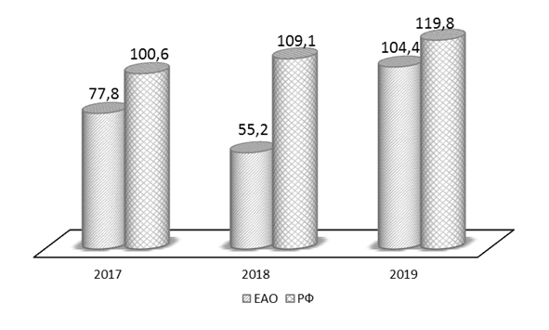

Рис.17. Сведения об объеме инвестиций в основной капитал
на душу населения в фактически действующих ценах в тыс. рублях.

Размер среднемесячной номинальной начисленной заработной платы
работающих в экономике в Еврейской автономной области за анализируемый период увеличился на 22,1 % и составил 39241,5 рублей. Показатель ниже среднероссийского на 10,3 % (рис. 18).

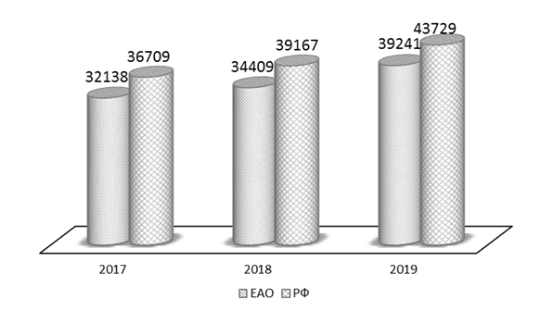

Рис.18. Сведения о среднемесячной номинальной начисленной заработной плате
работающих в экономике, руб.

За анализируемый период отмечается снижение показателей обеспеченности населения врачами всех специальностей и средним медицинским персоналом на 2,7 % и 0,8 % соответственно. Ежегодно региональные показатели обеспеченности населения врачами ниже среднероссийских, в 2018 году – на 25 %.
  - Анализ состояния заболеваемости в связи с вредным воздействием среды обитания на человека и профессиональной заболеваемости
Анализ состояния заболеваемости в связи с вредным воздействием факторов среды обитания на человека
Одно из приоритетных мест в демографической политике Еврейской автономной области занимает проблема сохранения численности населения. Численность постоянного населения Еврейской автономной области продолжает сокращаться и, по предварительным данным Хабаровскстата, на 1 января 2020 года она составила 158381 человек (на 1 января 2019 года 159913 человек). Уменьшение численности населения области обусловлено как естественной убылью населения, так и миграционной.
Показатели естественного движения населения, определяемые демографическими процессами: рождаемости и смертности, представлены в табл. № 43.

Таблица № 43
Показатели естественного движения населения области на 1000 населения

Год | Рождаемость | Смертность | Естественный прирост | Младенческая смертность | Ожидаемая продолжительность жизни
2011 | 14,2 | 15,5 | -1,3 | 14,2 | 63,4
2012 | 14,1 | 15,2 | -1,1 | 15,4 | 64,1
2013 | 13,7 | 14,6 | -0,9 | 19,5 | 64,9
2014 | 13,9 | 15,0 | -1,1 | 14,8 | 65,2
2015 | 14,0 | 15,4 | -1,4 | 13,2 | 65,0
2016 | 13,4 | 15,2 | -1,8 | 15,7 | 65,9
2017 | 11,7 | 13,3 | -1,6 | 10,8 | 68,8
2018 | 11,7 | 13,7 | -2,0 | 9,6 | 68,6
РФ  2018 | 11,5 | 12,4 | -1,6 | 5,1 | 72,9

Показатель ожидаемой продолжительности жизни при рождении наиболее достоверно отражает состояние популяционного здоровья. Для динамики регионального показателя характерна положительная тенденция: за последние десять лет он увеличился с 59,20 до 68,6 лет, но показатель ниже среднероссийского уровня (2018 г.—72,9 года).

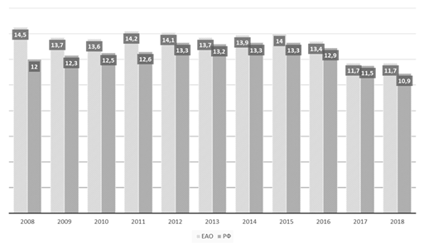

Рис.19. Динамика общего коэффициента рождаемости в Еврейской автономной области
(2009-2018 гг.)

Наиболее высокие показатели рождаемости в Октябрьском (13,8) и Биробиджанском (13,3) районах (рис. 20).

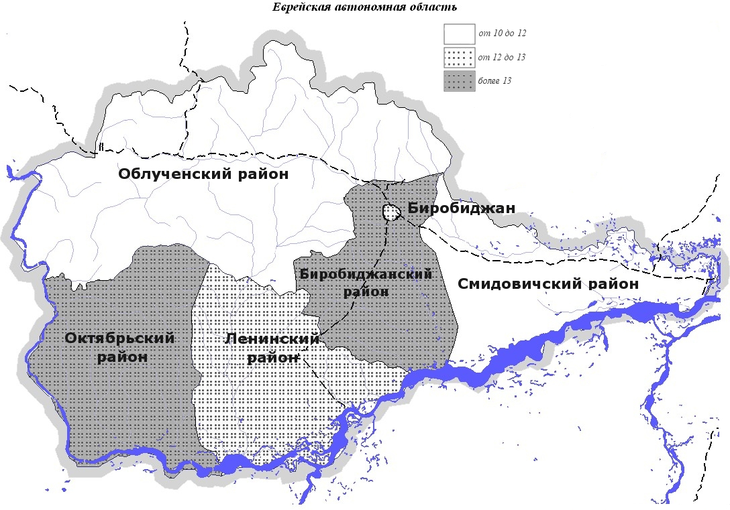
Рис.20. Ранжирование административных территорий ЕАО по уровню рождаемости (2018 г.)

На протяжении последних десяти лет в Еврейской автономной области сохраняется режим депопуляции. Несмотря на то, что коэффициенты рождаемости выше среднероссийских показателей (2018 г. 11,7 на 1000 (область) и 10,9 на 1000 (РФ)), сохраняется высокая смертность населения (2018 г. 13,7 на 1000 (область) и 12,5 на 1000 (РФ), рис. 21.

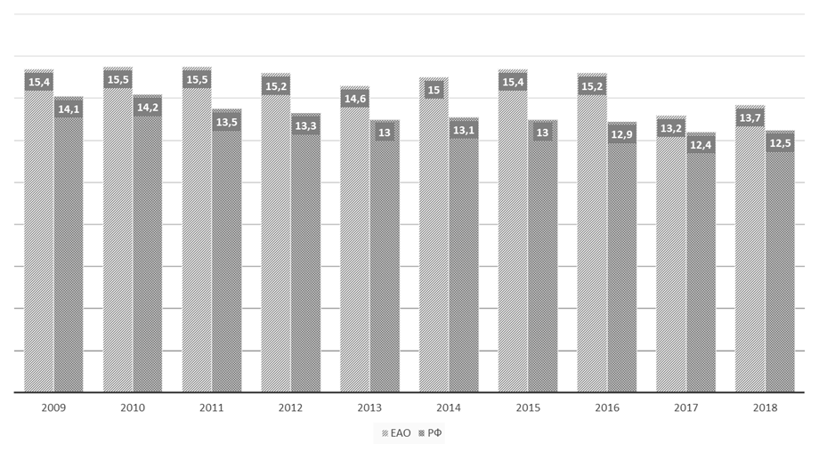
Рис.21. Динамика общего коэффициента смертности в Еврейской автономной области
(2009-2018 г.г.)

Как и в прошлые годы, в структуре смертности по основным классам причин смерти в 2018 г. первое место занимают болезни системы кровообращения – 57,0 % (в 2017 – 58,1%, в 2016 - 54,9 %), затем следуют новообразования – 17,1 % (в 2017 – 15,7%, в 2016 - 15,4 %), несчастные случаи, отравления и травмы – 10,4 % (в 2017 – 10,4 %, в 2016 - 11,9 %,), болезни органов пищеварения – 5,3 % (в 2017 – 6,2, в 2016 - 7,3 %,), болезни органов дыхания – 4,6 % (в 2017 – 4,3 %, в 2016 - 4,7 %), рис. 22.

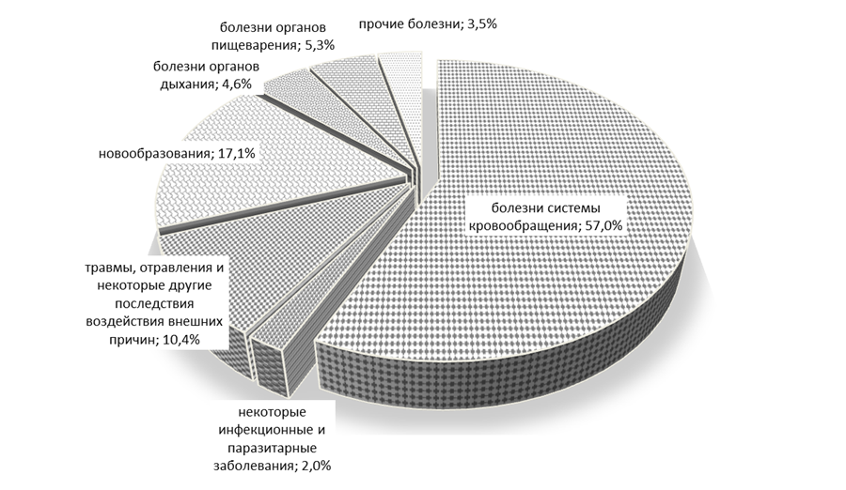

Рис.22. Структура смертности по основным классам причин смерти в 2018 г.

Триада: несчастные случаи, травмы и отравления — болезни системы кровообращения — новообразования, занимает на протяжении последних лет более 80 % в структуре причин смерти (табл. № 44).

Таблица № 44
Сведения о смертности населения по ведущим классам причин смерти
(на 100 тыс. населения) (данные Хабаровскстата)

Причины смертности | 2014 | 2015 | 2016 | 2017 | 2018
Всего умерших от всех причин,  из них: | 1497,3 | 1540,9 | 1518,4 | 1331,6 | 1375,4
болезней системы кровообращения | 814,2 | 828,7 | 833,7 | 774,3 | 783,9
новообразований | 214,9 | 205,1 | 230,1 | 209,1 | 235,7
от внешних причин,  из них: | 228,5 | 202,7 | 181,0 | 137,9 | 142,5
от случайных отравлений алкоголем | 17,7 | 19,7 | 16,9 | 9,8 | 4,4
от всех видов транспортных несчастных случаев | 23,6 | 23,9 | 16,4 | 14,1 | 17,5
от самоубийств | 35,4 | 49,6 | 42,9 | 41,7 | 33,1
от убийств | 21,8 | 20,9 | 25,4 | 12,3 | 12,5

Территориями «риска» по уровню общей смертности населения (превышают среднеобластные показатели) являются Облученский и Октябрьский районы (рис. 23).

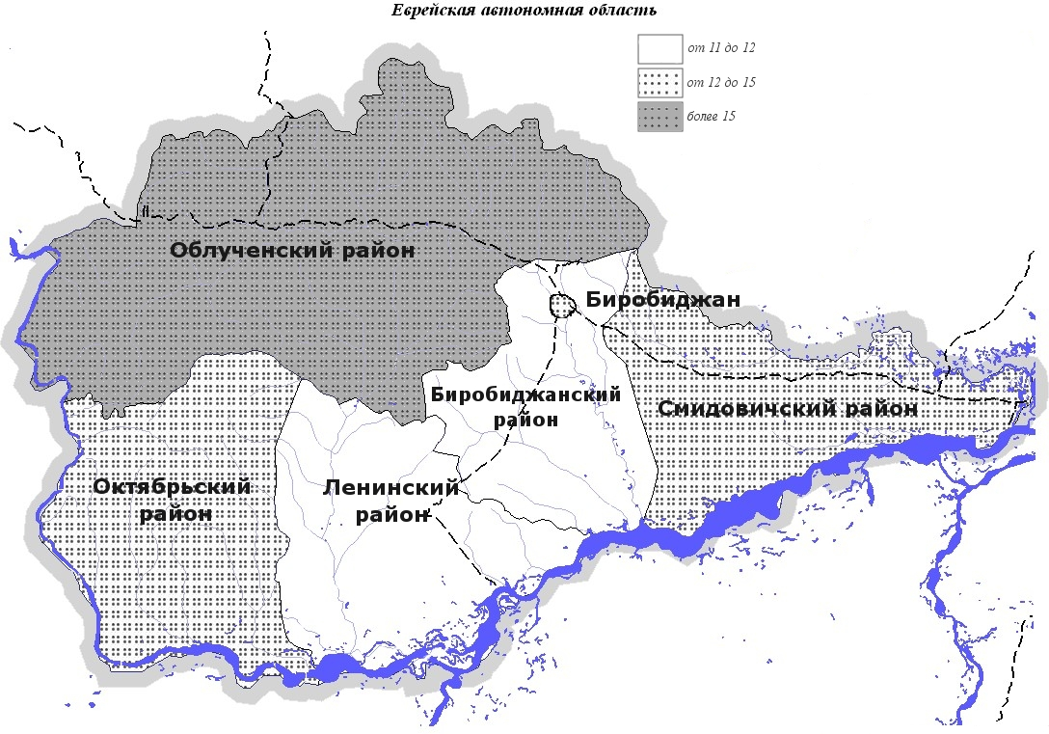

Рис.23. Ранжирование административных территорий ЕАО по уровню смертности (2018 г.)

Особое внимание, должно быть обращено на предотвратимую смертность населения (болезни системы кровообращения, травмы и отравления), и, в первую очередь, это зависит от образа жизни и первичной профилактики факторов риска, т.е. того, что принято называть вредными привычками.
Главными проблемами демографического развития области, как и всей России, остаются высокая смертность от внешних причин и болезней системы кровообращения. Большое влияние на это оказывает злоупотребление алкоголем (табл. № 45).

Таблица № 45
Умершие от отдельных причин смерти, связанных с
употреблением алкоголя (на 100 тыс. населения)

 | 2014 | 2015 | 2016 | 2017 | 2018 | Динамика к 2014 г. (%)
Все причины смерти, связанные с употреблением алкоголя | 53,7 | 53,2 | 40,6 | 44,8 | 28,6 | - в 1,9 раза
в т.ч. среди городского населения | 50,3 | 55,9 | 29,1 | 35,7 | 27,1 | - в 1,9 раза
---«--- сельского населения | 60,9 | 47,3 | 65,6 | 64,7 | 31,9 | - в 1,9 раза
алкогольная болезнь печени | 10,6 | 7,2 | 3,6 | 3,1 | 3,7 | - в 2,9 раза
случайные отравления алкоголем | 17,7 | 19,7 | 16,9 | 9,8 | 4,4 | - в 4,0 раза
алкогольная кардиомиопатия | 20,0 | 22,1 | 16,9 | 28,2 | 18,0 | -10,0
дегенерация нервной системы, вызванная алкоголем | 5,3 | 4,2 | 2,4 | 3,1 | 1,2 | - в 4,4 раза
Неумеренное потребление алкоголя наиболее очевидным образом связано с высокой смертностью от внешних причин смерти.
Младенческая смертность является важнейшим интегрированным демографическим показателем, отражающим социально-экономическое благополучие общества, качество и доступность медицинской помощи.

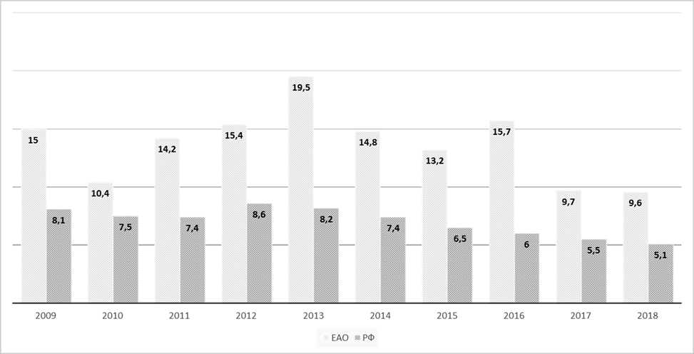

Рис.24. Динамика коэффициента младенческой смертности в Еврейской автономной области
(2009-2018 г.г.)

Коэффициент младенческой смертности в 2018 году самый низкий за последние 10 лет, однако, показатель выше среднероссийского уровня в 1,9 раза (табл. № 46).

Таблица № 46
Младенческая смертность за 2014-2018 гг. (на 1000 родившихся)

Наименование территории | 2014 | 2015 | 2016 | 2017 | 2018 | Ранг  2018 г. | Динамика  к 2014 г. (%)
г. Биробиджан | 14,1 | 10,4 | 10,3 | 8,2 | 5,5 | 6 | - 2,6 раза
Биробиджанский | 19,8 | 19,4 | 20,3 | 15,2 | 21,9 | 1 | 10,6
Ленинский | 7,2 | 23,1 | 22,6 | 5,5 | 14,5 | 3 | 2,0 раза
Облученский | 20,4 | 11,6 | 18,9 | 10,8 | 12,2 | 4 | - 40,2
Октябрьский | 20,9 | 14,8 | 33,0 | 23,2 | 15,0 | 2 | - 28,2
Смидовичский | 10,1 | 13,3 | 14,1 | 16,2 | 8,8 | 5 | - 12,9
ЕАО | 14,8 | 13,2 | 15,7 | 10,8 | 9,6 |  | - 35,1
РФ | 7,4 | 6,5 | 6,0 | 5,6 | 5,1

Территориями «риска» по уровню младенческой смертности (показатели превышают среднеобластные) являются Биробиджанский, Октябрьский и Ленинский районы (рис. 25).

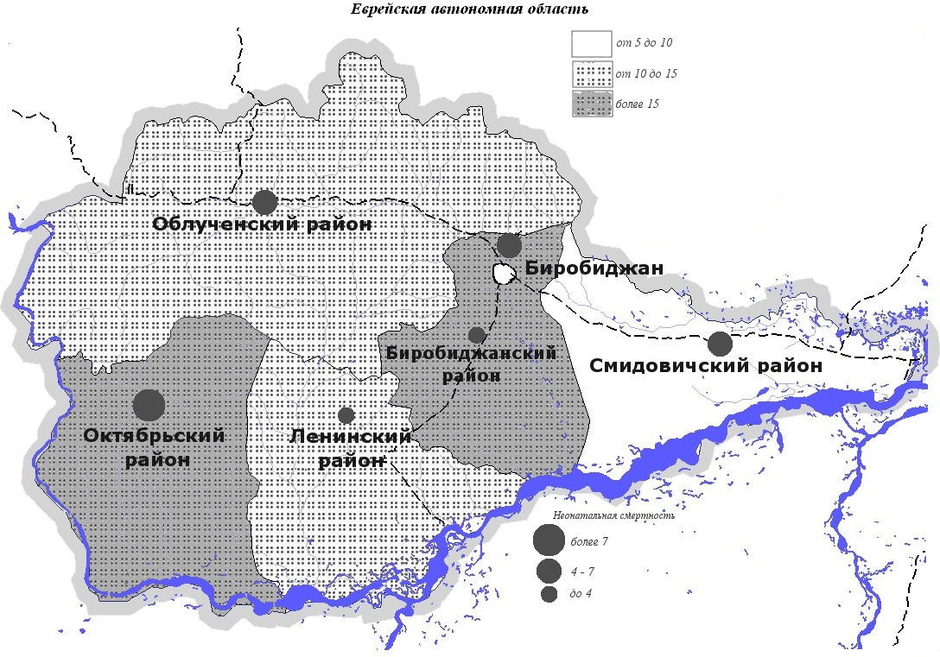

Рис. 25. Территории «риска» в 2019 г. по показателям младенческой и
ранней неонатальной (от 0 до 6 дней) смертности (на 1000 родившихся)

Уровень первичной заболеваемости всего населения Еврейской автономной области в 2018 году снизился на 2,1 % по сравнению с 2014 годом, показатель ниже среднероссийского на 16,4 %.
Из основных классов болезней превышение средних показателей по Российской Федерации зарегистрировано по инфекционным и паразитарным болезням в 1,6 раза, врожденным аномалиям (порокам развития) – в 2,8 раза, психическим расстройствам и расстройствам поведения, болезням кожи и подкожной клетчатки (табл. № 47).
Рост первичной заболеваемости в 2018 году по сравнению со среднемноголетним уровнем произошел по следующим заболеваниям: болезни эндокринной системы и расстройства питания (25,3 %), системы кровообращения (11,1 %), болезни крови и кроветворных органов (1,2 %).

Таблица № 47
Заболеваемость населения Еврейской автономной области по основным классам
болезней (с диагнозом, установленным впервые в жизни на 1000 человек)

 | 2014 | 2015 | 2016 | 2017 | 2018 | РФ  2018
Всего заболеваний  из них: | 667,22 | 669,88 | 707,72 | 687,68 | 652,96 | 781,87
некоторые инфекционные и паразитарные | 47,34 | 42,32 | 43,54 | 42,50 | 42,03 | 27,03
новообразования | 11,44 | 13,14 | 13,71 | 11,31 | 11,64 | 11,61
крови, кроветворных органов | 2,17 | 2,93 | 3,93 | 3,99 | 3,34 | 4,27
эндокринной системы, расстройства питания | 7,50 | 6,74 | 8,68 | 7,73 | 10,25 | 13,12
психические расстройства и расстройства поведения | 5,56 | 5,75 | 6,39 | 5,87 | 4,75 | 4,11
нервной системы | 7,58 | 8,31 | 6,68 | 6,38 | 6,31 | 14,76
глаза и его придаточного аппарата | 23,61 | 20,79 | 21,57 | 20,21 | 16,02 | 31,40
уха и сосцевидного отростка | 23,76 | 13,46 | 12,50 | 12,58 | 8,31 | 25,52
системы кровообращения | 18,85 | 22,85 | 29,14 | 27,68 | 28,22 | 32,57
органов дыхания | 304,47 | 284,04 | 306,69 | 313,62 | 289,59 | 393,72
органов пищеварения | 21,48 | 31,89 | 38,04 | 34,84 | 31,41 | 33,06
кожи и подкожной клетчатки | 47,24 | 42,91 | 45,17 | 42,78 | 40,95 | 40,27
костно-мышечной системы и соединительной ткани | 31,28 | 25,11 | 28,62 | 24,41 | 24,57 | 29,84
мочеполовой системы | 57,94 | 41,36 | 39,72 | 33,92 | 32,39 | 44,81
врожденные аномалии (пороки развития) | 6,81 | 6,95 | 6,59 | 5,49 | 5,59 | 1,97
травмы, отравления и некоторые другие последствия воздействия внешних причин | 81,78 | 79,73 | 77,99 | 77,57 | 78,93 | 88,99

Структура впервые выявленной заболеваемости населения области в 2018 году существенно не изменилась: среди детей и подростков 1 место занимают болезни органов дыхания; у взрослых на 1 месте травмы, отравления и некоторые другие последствия внешних причин (табл. № 48).

Таблица № 48
Структура первичной заболеваемости населения
Еврейской автономной области в 2018 г.

Ранг | Дети | Подростки | Взрослые
1 | Болезни органов дыхания – 68,8 % | Болезни органов дыхания – 56,9 % | Травмы, отравления и другие последствия воздействия внешних причин – 21,5 %
2 | Инфекционные и паразитарные заболевания – 6,8 % | Болезни органов пищеварения – 7,4 % | Болезни органов дыхания – 17,8 %
3 | Болезни органов пищеварения – 4,4 % | Болезни кожи и подкожной клетчатки – 6,4 %  Травмы, отравления и другие последствия воздействия внешних причин – 6,4 % | Болезни мочеполовой системы – 9,3 %
4 | Болезни кожи и подкожной клетчатки  – 4,3 % | Болезни глаза и его придаточного аппарата - 4,5 % | Болезни кожи и подкожной клетчатки – 8,2 %
5 | Травмы, отравления и другие последствия воздействия внешних причин – 3,6 % | Болезни мочеполовой системы – 3,7 % | Болезни системы кровообращения - 8,1 %
6 | Болезни глаза и его придаточного аппарата - 3,1 % |  | Болезни костно-мышечной системы – 6,9 %

В динамике за 5 лет отмечается рост уровня первичной заболеваемости среди детей и подростков, незначительное снижение среди взрослых (рис. 25).
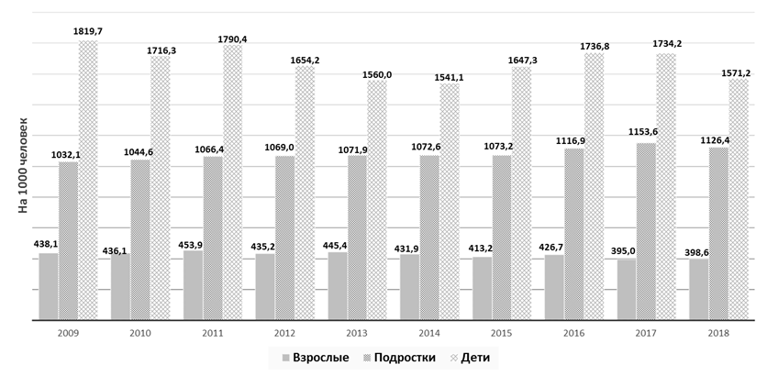

Рис. 25. Динамика первичной заболеваемости населения ЕАО (2009-2018 г.г.).

Уровень первичной заболеваемости взрослого населения за последние 5 лет снизился на 8,3 %, показатель ниже среднероссийского (в 2018 г. – 54655,9 по РФ). В Октябрьском и Облученском районах, г. Биробиджане уровень первичной заболеваемости взрослого населения превышает средний по области (табл. № 49).

Таблица № 49
Динамика первичной заболеваемости взрослого
населения (на 100 тыс. взрослого населения)

Наименование территории | Годы |  |  |  |  | Ранг  2018 г. | Динамика к 2014 г.
Наименование территории | 2014 | 2015 | 2016 | 2017 | 2018 | Ранг  2018 г. | Динамика к 2014 г.
г. Биробиджан | 63850,72 | 60233,25 | 56077,48 | 50436,9 | 49150,8 | 2 | ↓
Биробиджанский | 22246,22 | 20155,50 | 20669,86 | 23268,5 | 26372,7 | 4 | ↑
Ленинский | 11961,75 | 8849,81 | 16462,94 | 18128,6 | 21631,7 | 5 | ↑
Облученский | 44805,78 | 38418,22 | 52378,6 | 46602,8 | 43130,2 | 3 | ↓
Октябрьский | 32520,53 | 46456,27 | 54372,83 | 53492,2 | 55774,1 | 1 | ↑
Смидовичский | 17637,74 | 17872,51 | 16146,02 | 16327,2 | 19204,3 | 6 | ↑
ЕАО | 43193,13 | 41316,12 | 42665,49 | 39862,3 | 39603,8 |  | ↓

Уровень первичной заболеваемости детей в 2018 году за последние 5 лет повысился на 1,9 %, показатель ниже среднероссийского (в 2018 г. – 175116,4 по РФ). В г. Биробиджане и Облученском районе уровень первичной заболеваемости детского населения превышает среднеобластной показатель (табл. № 50).

Таблица № 50
Первичная заболеваемость детей от 0 до 14 лет
(на 100 000 детского населения)

Наименование территории | Годы |  |  |  |  | Ранг  2018 г. | Динамика к 2014 г.
Наименование территории | 2014 | 2015 | 2016 | 2017 | 2018 | Ранг  2018 г. | Динамика к 2014 г.
г. Биробиджан | 229881,42 | 237200,24 | 263344,12 | 257925,1 | 224111,2 | 1 | ↓
Биробиджанский | 103362,83 | 114065,86 | 108231,93 | 116322,5 | 115932,8 | 3 | ↑
Ленинский | 53107,63 | 60802,86 | 76885,71 | 75044,9 | 75019,9 | 4 | ↑
Облученский | 163821,45 | 177710,16 | 189425,64 | 188130,7 | 173230,1 | 2 | ↑
Октябрьский | 68035,32 | 74601,06 | 81161,35 | 73218,9 | 74400,7 | 5 | ↑
Смидовичский | 93109,13 | 101670,84 | 62635,76 | 63736,7 | 66928,6 | 6 | ↓
ЕАО | 154108,96 | 164734,21 | 173675,65 | 173416,2 | 157123,4 |  | ↓
Важным индикатором социально-экономической и экологической обстановкой являются показатели здоровья детей первого года жизни.
В 2018 г. структура заболеваемости детей первого года жизни не изменилась по сравнению с предыдущими годами: на 1 месте – болезни органов дыхания (53,2 %), на 2 месте - отдельные состояния, возникающие в перинатальном периоде (7,7 %), на 3 месте – болезни кожи (5,6 %), рис. 26.
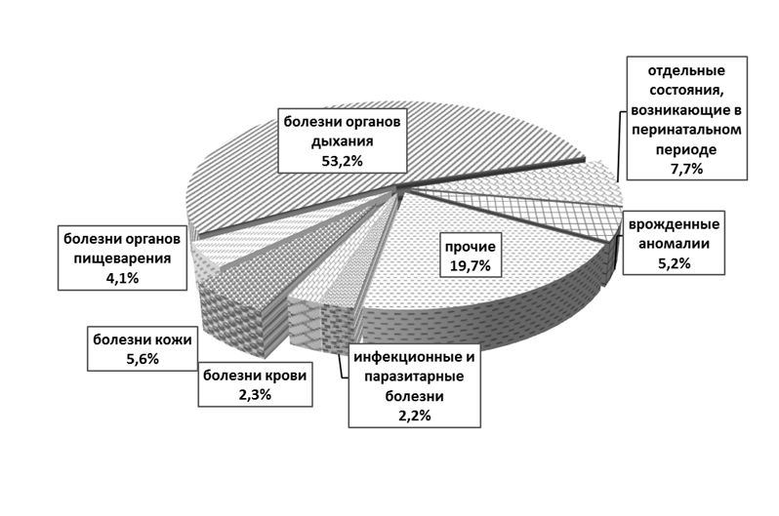

Рис. 26. Структура заболеваемости детей в возрасте от 0 до 1 года
с диагнозом, установленным впервые в жизни в 2018 г.

В 2018 г. рост уровня первичной заболеваемости детей от 0 до 1 года составил 7,4%. В Смидовичском районе показатель превышает средний по области в 1,3 раза (табл. № 51).

Таблица № 51
Динамика заболеваемости детей в возрасте от 0 до 1 года с диагнозом, установленным впервые в жизни (на 100 тыс. детей до 1 года)

Наименование территории | Годы |  |  |  |  | Ранг  2018 г. | Динамика к 2014 г.
Наименование территории | 2014 | 2015 | 2016 | 2017 | 2018 | Ранг  2018 г. | Динамика к 2014 г.
г. Биробиджан | 554655,87 | 548818,1 | 510670,2 | 524566,5 | 491536,1 | 2 | ↓
Биробиджанский | 213461,53 | 231067,9 | 160264,9 | 195172,4 | 222047,2 | 5 | ↑
Ленинский | 40860,21 | 72627,7 | 84126,9 | 93436,3 | 136413,0 | 6 | ↑
Облученский | 305278,59 | 248969,1 | 266568,9 | 288666,7 | 266792,5 | 4 | ↓
Октябрьский | 208720,93 | 321875,0 | 435606,1 | 325490,2 | 353448,3 | 3 | ↑
Смидовичский | 366666,66 | 332423,2 | 494276,1 | 529090,9 | 507500,0 | 1 | ↑
ЕАО | 373122,01 | 368572,7 | 398656,3 | 405023,0 | 400847,0 |  | ↑

В Еврейской автономной области на протяжении ряда лет регистрируется высокий уровень показателей врожденных пороков (аномалий) развития (ВПР) у детей (0 до 14 лет), рис. 27.
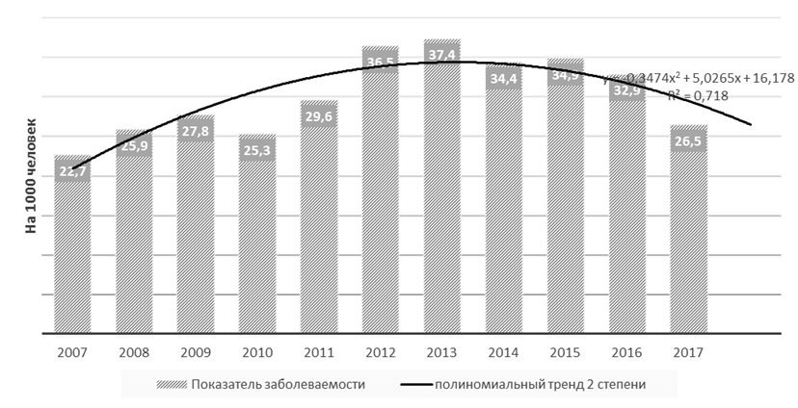
Рис. 27. Уровень показателей врожденных аномалий развития детей от 0 до 14 лет
с диагнозом, установленным впервые в жизни

Таблица № 52
Уровень врожденных аномалий детей
(на 100 тыс. детского населения)

Наименование территории | Годы |  |  |  |  | Ранг  2018 г. | Динамика к 2014 г.
Наименование территории | 2014 | 2015 | 2016 | 2017 | 2018 | Ранг  2018 г. | Динамика к 2014 г.
г. Биробиджан | 8130,58 | 7937,33 | 7282,6 | 5843,7 | 5956,1 | 1 | ↓
Биробиджанский | 460,17 | 1109,52 | 966,4 | 765,6 | 895,5 | 2 | ↑
Ленинский | 303,18 | 25,57 | 153,4 | 25,7 | 79,4 | 6 | ↓
Облученский | 274,08 | 209,21 | 190,2 | 229,4 | 215,7 | 3 | ↑
Октябрьский | 176,60 | 88,65 | 487,6 | 219,9 | 135,7 | 4 | ↑
Смидовичский | 41,26 | 167,08 | 563,9 | 403,4 | 109,2 | 5 | ↑
ЕАО | 3441,59 | 3472,29 | 3285,2 | 2653,2 | 2715,0 |  | ↓

Показатель в среднем области превышает среднероссийский (1043,2) в 2,6 раза, а в г. Биробиджане – в 5,4 раз (табл. 31).
Онкологическая заболеваемость.
Проблема онкологической заболеваемости имеет огромное социальное значение. За последние 10 лет число впервые выявленных злокачественных новообразований (ЗНО) в Еврейской автономной области, учтенными онкологическими организациями выросло на 44,0 % (рис. 28). В 2018 году показатель составил 404,3 на 100 тыс. населения, ниже, чем в среднем по РФ (425,3).
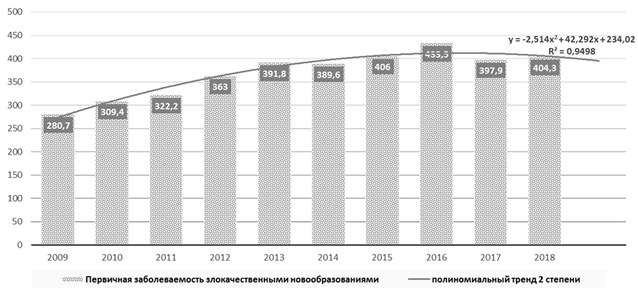

Рис. 28. Динамика показателя заболеваемости населения ЕАО злокачественными
новообразованиями с диагнозом, установленным впервые в жизни.
В структуре первичной заболеваемости злокачественными новообразованиями ведущие места принадлежат ЗНО трахеи, бронхов, легкого (17,1 %), кожи (11,3 %), молочной железы (9,5 %).
В 2018 году наибольшие уровни онкологической заболеваемости, превышающие среднеобластной показатель регистрировались в г. Биробиджане и Облученском районе.
Таблица № 53
Первичная заболеваемость злокачественными новообразованиями
всего населения (на 100 тыс. населения)

Наименование территории | Годы |  |  |  |  | Ранг  2018 г. | Динамика к 2014 г.
Наименование территории | 2014 | 2015 | 2016 | 2017 | 2018 | Ранг  2018 г. | Динамика к 2014 г.
г. Биробиджан | 469,94 | 466,72 | 515,03 | 452,12 | 440,07 | 2 | ↓
Биробиджанский | 298,28 | 472,45 | 405,52 | 246,04 | 365,29 | 3 | ↑
Ленинский | 260,80 | 294,27 | 265,97 | 331,24 | 298,42 | 5 | ↑
Облученский | 341,99 | 368,76 | 426,19 | 449,89 | 486,03 | 1 | ↑
Октябрьский | 260,85 | 349,89 | 337,77 | 311,68 | 288,42 | 6 | ↑
Смидовичский | 338,27 | 324,95 | 357,10 | 316,1 | 351,44 | 4 | ↑
ЕАО | 379,91 | 403,27 | 431,01 | 395,21 | 404,29 |  | ↑
Территориями «риска» по нозологиям, по показателям заболеваемости, превышающим среднеобластной уровень, являются:
- злокачественные новообразования трахеи, бронхов, легкого: Облученский район, г. Биробиджан и Биробиджанский районы;
- злокачественные новообразования желудка: Биробиджанский район, г. Биробиджан, Смидовичский и Октябрьский районы;
- другие новообразования кожи: г. Биробиджан, Облученский, Биробиджанский и Октябрьский районы;
- злокачественные новообразования щитовидной железы: Облученский, Смидовичский и Октябрьский районы;
- лейкемии – г. Биробиджан.

Заболеваемость, связанная с микронутриентной недостаточностью.
В структуре первичной заболеваемости, связанной с микронутриентной недостаточностью, в течение ряда лет на 1 месте эндемический зоб, связанный с йодной недостаточностью, и другие формы нетоксического зоба (рис. 29).

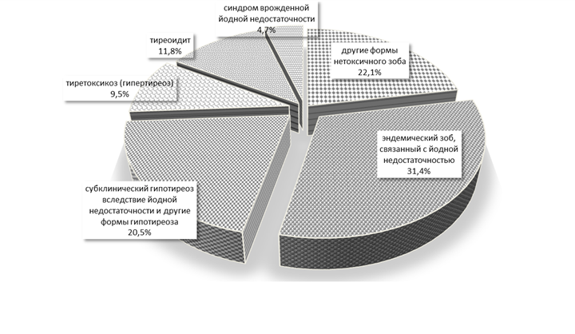
Рис. 29. Структура первичной заболеваемости населения Еврейской автономной области йододефицитными заболеваниями в 2018 г.

Таблица № 54
Уровни заболеваемости, связанной с микронутриентной недостаточностью
с впервые установленным диагнозом (на 100 тыс. населения).

Показатель | Годы |  |  |  |  | Динамика к 2014 г.
Показатель | 2014 | 2015 | 2016 | 2017 | 2018 | Динамика к 2014 г.
Синдром врожденной йодной недостаточности | 0 | 0 | 3,6 | 2,5 | 3,7 | ↑
Эндемический зоб, связанный с йодной недостаточностью | 30,5 | 35,6 | 37,9 | 34,1 | 24,7 | ↓
Другие формы нетоксического зоба | 29,4 | 20,2 | 46,9 | 29,4 | 17,3 | ↓
Субклинический гипотиреоз вследствие йодной недостаточности и другие формы гипотиреоза | 4,1 | 4,8 | 16,9 | 12,4 | 16,1 | ↑
Тиреотоксикоз (гипертиреоз) | 3,5 | 2,4 | 11,4 | 7,8 | 7,4 | ↑
Тиреоидит | 0,6 | 4,2 | 9,0 | 15,5 | 9,3 | ↑

Наиболее высокий уровень заболеваемости щитовидной железы наблюдается в группе подросткового населения – 338,9 случаев на 100 тыс. населения (в 2017 году - 498,3; в 2016 г. - 855,6). В группе детского населения показатель составил 71,2 случая на 100 тыс. населения (в 2017 г. – 145,5; в 2016 г. - 138,0), среди взрослых –69,8 случаев на 100 тыс. населения (в 2017 г. – 62,5; в 2016 г. - 113,4).
Уровень инвалидности наряду с показателями младенческой смертности, заболеваемости, физического развития и медико-демографическими процессами является основным индикатором состояния здоровья детского населения, отображая уровень экономического и социального благополучия.
Уровень детской инвалидности на протяжении последних 5 лет практически не изменился (табл. № 55).
В структуре инвалидности детей и подростков в 2018 г. первое место занимали психические расстройства и расстройства поведения – 42,8 % (основной вклад умственная отсталость), второе – болезни нервной системы – 24,2 %, третье - врожденные аномалии – 10,2 %. По сравнению с 2016 годом структура детской инвалидности не изменилась (рис. 30).

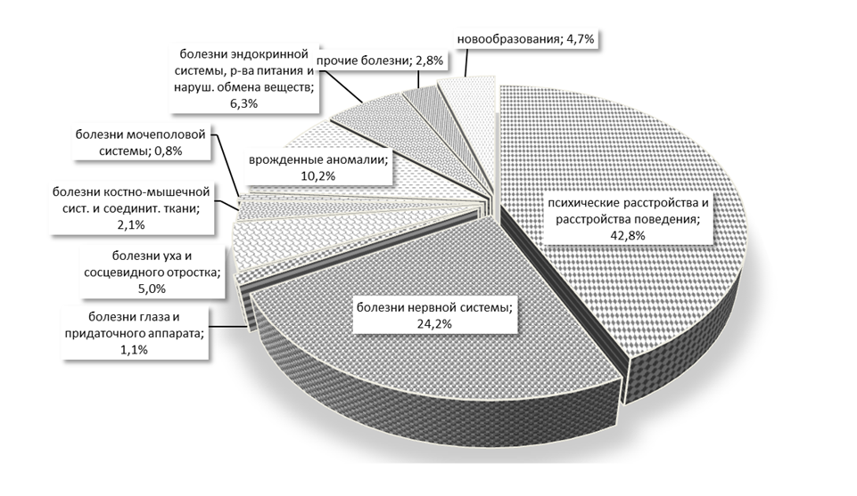
Рис. 30. Структура инвалидности детей Еврейской автономной области в 2018 году.

Таблица № 55
Показатели инвалидности детей и подростков
(на 100 тыс. населения от 0 до 17 лет)

Наименование территории | Годы |  |  |  |  | Ранг  2018 г. | Динамика к 2014 г. (%)
Наименование территории | 2014 | 2015 | 2016 | 2017 | 2018 | Ранг  2018 г. | Динамика к 2014 г. (%)
г. Биробиджан | 1968,60 | 1840,5 | 1846,3 | 2087,1 | 2092,9 | 2 | ↑
Биробиджанский | 4602,3 | 4445,8 | 4613,0 | 4666,7 | 4573,5 | 1 | ↓
Ленинский | 1565,25 | 1330,9 | 1308,1 | 1417,3 | 1398,1 | 5 | ↓
Облученский | 1628,61 | 1570,1 | 1540,8 | 1566,9 | 1765,0 | 3 | ↑
Октябрьский | 1594,53 | 1534,3 | 1429,7 | 1345,6 | 1339,6 | 6 | ↓
Смидовичский | 1240,69 | 1403,9 | 1540,7 | 1467,6 | 1495,1 | 4 | ↑
ЕАО | 1960,36 | 1878,5 | 1898,6 | 2000,16 | 2028,5 |  | ↑

Показатели инвалидности по Биробиджанскому району самые высокие в области за счет учета воспитанников ОГКУ «Валдгеймский детский дом-интернат для умственно-отсталых детей».
Анализ профессиональной заболеваемости
Состояние условий труда является основной причиной, оказывающей наиболее существенное влияние на состояние профессионального здоровья работников и, как следствие, на уровень профессиональной заболеваемости.
На риски приобретения профессиональной патологии в течение трудовой деятельности существенное влияние оказывают как производственные факторы (уровень охраны труда, условия труда, профессиональная реабилитация, уровень применения средств защиты), так и социально-экономические (уровень жизни, бытовая устроенность, социальная и семейная адаптация, личный потенциал здоровья работника). Из комплекса производственных факторов условия труда работников являются основным фактором риска формирования профессиональной и профессионально обусловленной патологии.
В 2019 году обследовано 17 промышленных предприятий с лабораторными методами исследования.
При этом проб воздуха, исследованных на пары и газы с превышением предельно допустимых концентраций (ПДК), не выявлено. Также не выявлено проб веществ 1 и 2 класса опасности с превышением ПДК.
При этом 30,0% проб, исследованных на содержание пыли и аэрозолей, не соответствовали нормативным требованиям с превышением ПДК, в том числе 12,0% - превышали ПДК по содержанию веществ 1 и 2 класса опасности (табл. № 56).

Таблица № 56
Результаты контроля состояния воздушной среды рабочей зоны

Наименование работы и  лабораторных исследований | Годы
Наименование работы и  лабораторных исследований | 2017 | 2018 | 2019 | Темп прироста к 2017 г., %
Обследовано предприятий лабораторно (%) | 1,2 | 0,7 | 2,1 | + 0,9
Число исследованных проб на пары и газы | 111 | 568 | 183 | + 10,5
– из них превышает ПДК (%) | 0 | 0 | 0 | 0
Число исследованных проб на пыль и аэрозоли | 26 | 69 | 50 | + 64,8
– из них превышает ПДК (%) | 0 | 0 | 30,0 | + 100
Удельный вес проб веществ 1 и 2 класса
опасности с превышением ПДК:
– пары и газы (%) | 0 | 0 | 0 | 0
– пыль и аэрозоли (%) | 0 | 0 | 12,0 | +12,0

Наибольшему риску утраты трудоспособности подвержены работники ряда предприятий транспорта, коммунального хозяйства, сельского хозяйства, на которых в 2019 году зарегистрированы наиболее неблагоприятные условия труда.
В Еврейской автономной области за последние 3 года (2017-2019) были зарегистрированы: два случая острого профессионального заболевания (отравления) и два случая – хронических профессиональных заболеваний (табл. № 57).

Таблица № 57
Распределение работников с профессиональной патологией в зависимости от форм заболеваний и их исходов

Показатели |  |  | 2017 |  | 2018 |  | 2019
 |  |  | всего | в т.ч. женщины | всего | в т.ч. женщины | всего | в т.ч. женщины
Количество работников с профессиональной патологией |  |  | 2 | 0 | 1 | 1 | 2 | 0
Формы и исходы заболеваний
Хроническая |  | абс. | 2 | 0 | 0 | 0 | 2 | 0
 |  | % | 0,25 | 0,25 | 0 | 0 | 0,25 | 0
Острая | всего | 0 | 0 | 1 | 1 | 0 | 0 | 0
Острая | всего | 0 | 0 | 0,25 | 0,25 | 0 | 0 | 0
Острая | со смертельным исходом | 0 | 0 | 0 | 0 | 0 | 0 | 0
Острая | со смертельным исходом | 0 | 0 | 0 | 0 | 0 | 0 | 0
Инвалидность |  | абс. | 0 | 0 | 0 | 1 | 0 | 0
 |  | % | 0 | 0 | 0 | 100 | 0 | 0

Показатель острой профессиональной заболеваемости в целом по области в 2019 году составил - 0,25.
В 2019 году в двух случаев хронических профессиональных заболеваний установлена нейросенсорная тугоухость, по одному среди сотрудников АО «Дальневосточная распределительная сетевая компания» (АО «ДРСК»), и Кимкано-Сутарского горно-обогатительного комбината. По результатам расследования установлено превышение уровня шума на рабочих местах работников.
В 2018 году в результате острой профессиональной патологии пострадал работник ОГБУЗ «Противотуберкулезный диспансер», при этом ей установлена инвалидность.
В результате расследований случаев профессиональной патологии установлено, что к острым профессиональным заболеваниям (отравлениям) привело, в основном, неприменение СИЗ.
В последние годы состояние рабочих мест, как и в целом объектов надзора, по отдельным физическим факторам имеет тенденцию к улучшению, однако по-прежнему значительное количество работников (более 1,2%) занято на работах с использованием оборудования, не отвечающего требованиям безопасности.
  - Анализ инфекционной и паразитарной заболеваемости
Среди населения Еврейской автономной области в 2019 году зарегистрировано 44477 случаев (27452,57 на 100 тыс. населения) инфекционных и паразитарных заболеваний, что ниже уровня 2018 года на 2,2% (2018 г.– 46070 случаев или 28054,34) и ниже среднемноголетнего показателя (СМП) на 0,8% (рис. 31).

Рис. 31. Динамика инфекционной заболеваемости 2015-2019 гг. (на 100 тыс. населения)

В 2019 году отмечено наиболее существенное снижение отмечено по следующим инфекционным и паразитарным нозологиям: острыми кишечными инфекциями неустановленной этиологии, на 9,3%, геморрагической лихорадкой с почечным синдромом – на 13,8%, педикулезом – на 8,0%, туберкулезом – на 11,8%, сифилисом – на 3,7%, ОРВИ – на 3,9%, энтероптозом – на 14,4%, дифиллоботриозом – в 4,9 раза, аскаридозом – на 15,1%.
Наряду со снижением заболеваемости по отдельным нозологиям отмечался рост заболеваемости острыми кишечными инфекциями установленной этиологии – на 19,1%, острыми кишечными инфекциями, вызванными вирусами – на 30,0%, энтеровирусной инфекцией – в 2,1 раза, хроническими гепатитами – на 29,6%стрептококковой инфекцией – на 45,4%, скарлатиной – на 29,3%, ветряной оспой – на 22,5%, гриппом – на 30,7%, пневмонией (внебольничная) – на 27,5%, микроспорией – в 1,8 раза.
В 2019 году не регистрировались случаи кори, краснухи, дифтерии, полиомиелита, вызванные диким полиовирусом, эпидемическим паротитом, бешенства, трихинеллеза, вирусного гепатита В и С.
При ранжировании территорий области по СМП общей инфекционной заболеваемости в 2019 году установлено:
«относительно высокий» уровень заболеваемости (более 27153,56 на 100 тыс. населения) регистрировался на 2-х административных территориях области из 6-ти (г. Биробиджан, Облученский район), «повышенный» (от 23013,19 до 23852,64) – в 2 районах (Смидовичский Биробиджанский районы); «умеренный» (до 23013,19) - в 2 районах (Октябрьский и Ленинский районы).
Без гриппа и ОРВИ в структуре инфекционных болезней значительная доля приходится на малоуправляемые инфекции (32,0%), на втором месте социально-обусловленные (26,5%), инфекции с фекально-оральным механизмом передачи составили 21,7% и инфекции, управляемые средствами вакцинопрофилактики – 0,1%.

Рис. 32, 33. Структура инфекционных болезней 2018, 2019 гг.

По сравнению с 2018 годом в результате снижения заболеваемости по ряду инфекций предотвращенный экономический ущерб составил около 60 млн. руб. Однако прирост экономического ущерба за счет увеличения числа случаев заболевания некоторыми нозологиями превысил 10 млн. руб. В целом, абсолютные стоимостные показатели экономического ущерба, нанесенного инфекционной патологией, в 2019 году по сравнению с предыдущим годом возросли на 2,7 %.
Кроме того, в 2019 году возрос рейтинг оценки экономической значимости инфекций, неуправляемых средствами вакцинопрофилактики, - скарлатины, стрептококковой инфекции.
Согласно результатам рейтингового анализа величин экономического ущерба, нанесенного отдельными инфекционными болезнями в 2009-2019 гг., наиболее значимое снижение экономического ущерба за десятилетие достигнуто по краснухе, кори, эпидемическому паротиту, вирусному гепатиту В, вирусному гепатиту А, гриппу, дизентерии (шигеллезам), лептоспирозу, псевдотуберкулезу.
Острые инфекции верхних дыхательных путей множественной и неуточненной локализации, грипп и внебольничные пневмонии.
Ведущее место в структуре инфекционных и паразитарных болезней в 2019 году, как и в предыдущие годы, занимают острые инфекции верхних дыхательных путей множественной и неуточненной локализации (ОРВИ). Среднемноголетняя заболеваемость ОРВИ в области за период с 2015-2019 гг. составила 24380,12 на 100 тыс. населения. За последние 5 лет заболеваемость ОРВИ как населения в целом, так и детского населения, не претерпевала значительных изменений (рис.34).

Рис. 34. Динамика заболеваемости ОРВИ, на 100 тыс. населения

В 2019 году отмечалось незначительное снижение заболеваемости ОРВИ в сравнении с предыдущим годом (на 4,1%), показатель заболеваемости составил 24160,26 на 100 тыс. населения, переболело 24,5% населения области (зарегистрировано 39143 случая).
Заболеваемость ОРВИ выше среднероссийского показателя (20318,16) на 18,9% и Дальневосточного федерального округа – на 2,5%.
Наибольшее количество случаев заболеваний ОРВИ, как и в предыдущие годы, приходится на детей до 17 лет, их доля составила 87,0%. В структуре заболеваемости детского населения преобладают дети в возрасте 1-2 года – 181987,89 на 100 тыс. населения (в 2018 г. – 200378,40, 2017 г.- 189538,73) и 3-6 лет – 130968,03 на 100 тыс. населения (в 2018 г. -134402,63; в 2017 г. -135835,54).
Заболеваемость гриппом в 2019 году составила 219,73 на 100 тыс. населения, что выше на 30,7 % заболеваемости 2018 года (168,07 на 100 тыс.), а детского населения до 17 лет– 632,39 на 100 тыс. населения (2018 г.- 383,01), для возрастной группы 1-2 года – 1740,66 (2018 г.- 684,2) и 793,5 на 100 тыс. населения - у детей 3-6 лет (2028 г.- 496,0).
В области заболеваемость гриппом превышает среднероссийский показатель (37,28) в 5,9 раза и показатель Дальневосточного федерального округа (96,84) – в 2,3 раза (табл. № 59).

Таблица № 59
Заболеваемость гриппом в Еврейской автономной области

 | 2012 | 2013 | 2014 | 2015 | 2016 | 2017 | 2018 | 2019
Зарегистрировано заболеваний (абс. число) | 93 | 342 | 102 | 79 | 65 | 388 | 276 | 356
Показатель заболеваемости на 100 тыс. населения | 52,87 | 193,98 | 59,0 | 46,9 | 38,61 | 233,6 | 168,07 | 219,73

В эпидсезон 2018/2019 гг. в области эпидемический подъем заболеваемости гриппом и ОРВИ начался на 3 неделе 2019 года (14.01.- 20.01.2019), раньше, чем в предыдущем эпидемическом сезоне 2017-2018 гг. (на 5 неделе 2018 г.), когда недельные пороговые значения заболеваемости гриппом и ОРВИ по области увеличились на 20% и на 28% по городу Биробиджану.
Пик сезона пришелся на 5-ю неделю 2019 года (28.01.- 03.02.2019), когда гриппом и ОРВИ заболело 2743 человека, интенсивный показатель заболеваемости по совокупному населению области составил 169,3 при среднем по стране показателе заболеваемости гриппом и ОРВИ - 83,1 на 10 тыс. населения. Число госпитализированных – 215 человек в неделю.
Продолжительность эпидемии гриппа по области и городу Биробиджану составила 8 недель, в предыдущем эпидемическом сезоне - 8 недель по области и 6 недель по городу Биробиджану.
В эпидемическом сезоне 2018-2019 гг. отмечалась более активная циркуляция вирусов гриппа и составила 61,3% от числа положительных находок (в прошлом эпидемическом сезоне - 53,2%).
Этиологию эпидемического подъема заболеваемости в сезоне 2018-2019 гг. определяли 2 вируса гриппа – A(H1N1)pdm09 и A(H3N2), активность вируса гриппа В была крайне низкой.
Долевое участие вирусов гриппа по совокупности данных всех лабораторных методов составило: A(H1N1)pdm09 – 85,4% (304 случая), A(H3N2) –13,8% (49 случаев), В – 0,8 % (3 случая) (табл. № 60).

Таблица № 60
Результаты вирусологической диагностики гриппа в 2011-2019 гг.

Год | Проведено  исследований | Всего  выделено | Грипп  А(Н₁N₁) sw 09 | Грипп  А (Н₁N₁) | Грипп  А (Н₃N₂) | Грипп А нетипируемый | Грипп В
2011 | 2199 | 67 | 1 | 0 | 46 | 0 | 13
2012 | 2405 | 51 | 0 | 1 | 10 | 0 | 39
2013 | 2243 | 115 | 3 | 2 | 107 | 0 | 1
2014 | 1386 | 53 | 38 | 8 | 7 | 0 | 0
2015 | 1175 | 79 | 0 | 0 | 52 | 0 | 25
2016 | 1703 | 49 | 38 | 0 | 9 | 2 | 0
2017 | 2823 | 213 | 0 | 0 | 180 | 1 | 32
2018 | 3026 | 260 | 35 | 0 | 61 | 2 | 162
2019 | 3227 | 356 | 304 | 0 | 49 | 3 | 0

В области при регистрации превышения эпидемических порогов заболеваемости по гриппу и ОРВИ, а также в целях снижения темпов роста заболеваемости гриппом и ОРВИ применялись ограничительные меры в медицинских, образовательных организациях, организациях социального обслуживания, сферы обслуживания, торговли, транспорта и других эпидзначимых объектах, ограничивалось проведение массовых спортивных и других досуговых мероприятий.
В преддверии и в ходе эпидемического сезона проводилась широкая кампания по информированию населения о мерах индивидуальной и общественной профилактики гриппа, значимости и эффективности вакцинации и вреде самолечения. Подготовлено более 2 тыс. публикаций, бюллетеней, листовок. На сайтах в рамках Всероссийской «Горячей линии» Управлением Роспотребнадзора по ЕАО, ФБУЗ «Центр гигиены и эпидемиологии в ЕАО» принято более 500 звонков и сообщений.
В последние годы благодаря организации целенаправленной прививочной кампании и комплексным усилиям по информированию населения существенно увеличен охват населения профилактическими прививками против гриппа. В преддверии эпидемического сезона 2019-2020 гг. против гриппа привито 77347 человек, что составило 48,4% от численности населения области, в том числе 22958 детей (61,9% от численности детского населения). В сезон 2018/2019 привито всего 72902 человек, в том числе за счет федерального бюджета 70330 человек и за счет областного - 2572 чел. Охват прививками составил 45% (табл. № 61).

Таблица № 61
Сведения об иммунизации против гриппа в группах риска в ЕАО

 | Студенты | Работники медицинских организаций | Работники образовательных организаций | Лица старше 60 лет | Лица, подлежащие призыву на военную службу | Лица с хроническими заболеваниями
2016 | 97,5 | 92,3 | 97,2 | 77,1 | 94,0 | 75,0
2017 | 99,6 | 94,9 | 98,4 | 80,1 | 94,1 | 75,2
2018 | 98,7 | 99,0 | 98,6 | 98,2 | 95,0 | 99,7
2019 | 98,7 | 99,0 | 98,4 | 98,1 | 95,3 | 99,5

Указанные меры способствовали сдерживанию заболеваемости гриппом и ОРВИ в области.
Эпидсезон 2018/2019 гг. характеризовался более ранним началом эпидемического подъема заболеваемости гриппом и ОРВИ (с 3-й недели), с одновременным вовлечением в эпидемический процесс всех возрастных групп населения, тенденцией большего числа случаев госпитализации в возрастной группе 15 лет и старше, умеренной интенсивностью эпидемического процесса (на пике заболеваемости показатели на 10 тыс. оставались на уровне прошлого эпидсезона), социркуляцией на протяжении всего эпидсезона трех вирусов гриппа, с превалированием гриппа A (HlNl)pdm09 и крайне низкой в течение всего сезона циркуляцией гриппа В, низкой заболеваемостью привитых против гриппа и отсутствием у них тяжелых форм заболевания, что подтверждает в целом эффективность иммунизации, умеренной летальностью, обусловленной, в основном, поздним обращением за медицинской помощью и наличием у погибших сопутствующих хронических заболеваний.
С целью оценки коллективного иммунитета к вирусам гриппа типа А и В проводились исследования лиц в возрасте 20-29 лет: исследовано 500 проб сывороток крови на грипп типа В, из них серонегативных к вирусу В выявлено 79 человек, или 15,8%, к вирусу грипп типа А H2N3 обследовано 500 человек, из них серонегативных – 115 человек, или 23,0%, к вирусу А H1N pdm 09 – 500 человек, серонегативных – 88 человек, или 17,6%.
В целях мониторинга за циркуляцией вируса гриппа в 2019 году обследовано 55 человек и 30 птиц, результаты обследования отрицательные (2018 г.- 51 человек и 28 птиц).
Задачи на 2020 год: продолжить проведение изучения популяционного иммунитета к вирусам гриппа, проводить комплексный анализ заболеваемости гриппом и ОРВИ с учетом уровней охвата вакцинацией групп населения; обеспечить готовность врачей первичного звена и лечебной сети к оказанию помощи больным гриппом, ОРВИ и ВП; продолжить широкомасштабную разъяснительную работу с населением о мерах личной и общественной профилактики гриппа и ОРВИ, эффективности вакцинации против гриппа.
В динамике с 2013 по 2019 г. заболеваемость внебольничными пневмониями была подвержена колебаниям. В 2019 году заболеваемость внебольничными пневмониями (ВП) составила 593,16 на 100 тыс. населения при среднемноголетней заболеваемости 349,7, что выше на 27,5% заболеваемости 2018 г. (465,24 на 100 тыс. населения), выше среднероссийского показателя (517,61) – на 12,7% и ниже дальневосточного федерального показателя (1153,49) – в 1,9 раза.
Доля детского населения в заболеваемости внебольничными пневмониями составляет 51,1%. Как и в предыдущие годы, в 2019 году максимальный показатель заболеваемости внебольничными пневмониями наблюдался для возрастной группы 1-2 года (2194,75 на 100 тыс.). В 2019 году сохраняется тенденция к увеличению заболеваемости пневмонией бактериальной этиологии, включая пневмококковую. Показатель заболеваемости внебольничными пневмониями вирусной этиологии в 2019 г. составил 40,74 на 100 тыс. населения, что ниже показателя 2018 г. (64,55 на 100 тыс. населения) на 38,5%. Показатель заболеваемости внебольничными пневмониями бактериальной этиологии – 83,94 на 100 тыс. населения, что выше показателя 2018 г. (42,63 на 100 тыс. населения) в 4,6 раза, из них вызванными пневмококками – 3,09 на 100 тыс. населения, что в 1,6 раза ниже показателя 2018 г. (4,87 на 100 тыс. населения) (табл. № 62).

Таблица № 62
Динамика заболеваемости внебольничными пневмониями

 | 2016 г. |  | 2017 г. |  | 2018 г. |  | 2019 г.
Показатели | всего | в т. ч. у детей до 17 лет | всего | в т. ч. у детей до 17 лет | всего | в т. ч. у детей до 17 лет | всего | в т. ч. у детей до 17 лет
Количество заболевших | 412 | 137 | 500 | 221 | 764 | 364 | 961 | 491
Показатель на 100 тыс. населения (детей) | 244,70 | 368,18 | 300,99 | 591,02 | 465,24 | 968,16 | 593,16 | 1315,68

В рамках национального календаря профилактических прививок с 2013 г. в области проводится иммунизация против пневмококковой инфекции как детей, так и взрослого населения из групп риска. В 2019 г. против пневмококковой инфекции вакцинировано 2596 человек, что выше 2013 г. в 7 раз, в том числе среди детей вакцинировано более 1 800 человек. Ревакцинацию получили 833 ребенка.
Задачами на 2020 г. является: широкое внедрение методов лабораторной диагностики; достижение стойкой тенденции снижения заболеваемости; дальнейшее изучение эффективности вакцинопрофилактики (против гриппа, пневмококковой и гемофильной инфекции) в отношении внебольничных пневмоний.
В 2019 году продолжалась работа, направленная на повышение потенциала области в борьбе с корью, в соответствии с Планом мероприятий по реализации программы «Элиминации кори и краснухи в Российской Федерации на территории ЕАО» (2016-2020 гг.), утвержденным СПЭК от 22.03.2016 № 2.
Последний случай кори на территории области был зарегистрирован в 2013 году (0,57 на 100 тыс. населения), импортированный из Таиланда. Дальнейшего распространения не получил.
Среднероссийский показатель – 3,05. Показатель в Дальневосточном федеральном округе – 0,79.
По области обеспечены нормативные показатели привитости против кори.
Так, охват вакцинацией против кори детей в возрасте 12 мес. составил 99,1% (2018 г. - 95,6%, 2017 г. - 95,9%), уровень своевременности охвата в 2 года составил 97,3% (2018 г.-97,0%, 2017 г.- 97,3%), ревакцинацией детей 6-летнего возраста – 96,4%, (2018 г.- 96,3%, 2017 г.- 96,7%), охват ревакцинацией в возрастной группе 18-35 лет составил 95,3% (2018 г.- 97,3%, 2017 г.- 96,4%).
Анализ результатов серомониторинга за 2018 год в каждой возрастной группе показывает, что при обследовании детей в возрасте 3 - 4 лет, привитых 2-3 года назад, удельный вес серонегативных к вирусу кори лиц составляет 16,8%); в возрастной группе обследованных 9-10 лет (ревакцинированных) выявлено 23,9% серонегативных к вирусу кори детей; в группе подростков 16-17 лет, имеющих две прививки, удельный вес серонегативных составляет 33,1%; в индикаторной группе 20-29 лет доля серонегативных – 28,0%, от 30 -39 лет - 11,6%, 40-49- 16,9% (при рекомендуемом - не более 7%), что не соответствует критерию благополучия, требует тщательного выявления.
Результаты серологического контроля за наличием антител к вирусу кори показали превышение нормативных показателей, что связано с трудностями отбора индикаторных групп населения, в связи с малой численностью населения в административных территориях области (в большей части медицинских организаций, число приписного населения одного возраста составляет менее рекомендуемых 50 человек). Все серонегативные лица привиты против кори.
В целях активного выявления случаев кори среди больных экзантемными заболеваниями в 2019 году на базе лаборатории Амурского регионального центра по ликвидации кори обследованы 5 больных с сыпью, случаев кори не выявлено.
Проблемы: сохранение недостаточного уровня напряженности коллективного иммунитета по результатам серомониторинга, сохраняется риск завоза кори на территорию области.
Проблемы: сохранение недостаточного уровня напряженности коллективного иммунитета по результатам серомониторинга во всех возрастных группах.
Задачи на 2020 год: поддержание статуса территории области, свободной от эндемичной кори, остается на 2020 год одной из приоритетных задач.
В 2019 году случаев заболевания краснухой не зарегистрировано.
При анализе многолетней динамики заболеваемости краснухой, отмечается выраженная тенденция к снижению заболеваемости.
Последний случай краснухи зарегистрирован в 2013 году – 1 случай, или 0,5 на 100 тыс. населения. Случаев рождения детей с синдромом краснухи не зарегистрировано. Показатель заболеваемости в Дальневосточном федеральном округе – 0,00. Среднероссийский показатель 0,03 (табл. № 63).

Таблица № 63
Краснуха (на 100 тыс. населения)

Территория | 2013 | 2014 | 2015 | 2016 | 2017 | 2018 | 2019
Российская Федерация | 0,12 | 0,04 | 0,01 | 0,03 | 0,03 | 0,00 | 0,03
Еврейская автономная область | 0,5 | 0 | 0 | 0 | 0 | 0 | 0
г. Биробиджан | 0 | 0 | 0 | 0 | 0 | 0 | 0
Биробиджанский район | 0 | 0 | 0 | 0 | 0 | 0 | 0
Облученский район | 0 | 0 | 0 | 0 | 0 | 0 | 0
Смидовичский район | 3,5 | 0 | 0 | 0 | 0 | 0 | 0
Ленинский район | 0 | 0 | 0 | 0 | 0 | 0 | 0
Октябрьский район | 0 | 0 | 0 | 0 | 0 | 0 | 0

Анализ состояния привитости детского населения против краснухи показал, что во всех районах области охват прививками в декретированных возрастах достиг контрольного уровня (95%).
В 2018 году охват вакцинацией против краснухи в 12 месяцев составил – 99,1% (2018 г.- 95,6%, 2017 г.- 95,8%), уровень своевременности охвата в 2 года составил 97,3% (2018 г.- 97,0%, 2017 г.- 97,8%), ревакцинацией в 6 лет – 96,5% (2018 г.- 96,3%, 2017 г.- 96,7%). Женщины и девушки в возрасте до 25 лет имеют охват прививками 99,9%.
Высокий уровень привитости подтверждается результатами серологического мониторинга состояния коллективного иммунитета населения области: при обследовании детей в возрасте 3-4 лет, удельный вес серонегативных к вирусу краснухи лиц составил 0%; в возрастной группе обследованных 9-10 лет – 0%; в группе подростков 16-17 лет – 0,8%, взрослых 20-29 лет – 1,1%, 30-39 лет – 2,2%, 40-49 лет - 2,5%, что соответствует критерию благополучия.
Задачи на 2020 г.: поддержание (не менее 95 %) уровней иммунизации населения против кори и краснухи, прежде всего в декретированных возрастах и группах риска, определенных национальным календарем профилактических прививок; достижение целевых показателей качества эпиднадзора.
В области заболеваемость дифтерией не регистрируется с 2000 года благодаря проводимой массовой иммунизации населения против дифтерии.
Показатель в Дальневосточном федеральном округе – 0,02. Среднероссийский показатель 0,00.
В 2019 году показатель охвата своевременной вакцинацией детей в 12 месяцев составил 96,6% (2018 г.- 97,2%, 2017 г.- 96,2%), своевременной ревакцинацией детей в возрасте 24 месяца – 95,5% (2918 г.- 95,3%, 2017 г.- 95,8%), что соответствует рекомендациям Всемирной организации здравоохранения и соответствует индикативным показателям контроля за организацией и проведением иммунопрофилактики.
Охват второй ревакцинацией в 7 лет – 97,3% (2018 г.- 95,8%,2017 г.- 96,5%) и третьей ревакцинацией в 14 лет - 95,9% (2018 г.- 96,57%, 2017 г.- 96,9%).
Уровень иммунизации у взрослых высокий - ревакцинировано – в возрасте 18-35 лет - 99,6% (2018 г.- 99,3%), привитость лиц в старшем возрасте (60 лет и старше) составляет - 98,5% (2028 г.- 98,2%, 2017 г.-98,3%).
Для изучения коллективного антитоксического иммунитета к дифтерии в 2019 году обследовано 759 человек, в том числе 100 детей в возрасте от 3-4 лет, 112 подростков и 113 взрослых. Всего выявлено 86 серонегативных, что составило 11,3 (2018 г.- 4,89%, 2017 г.- 5,7 %), что выше нормативных показателей.
В возрасте от 3-4 лет выявлено 9 серонегартивных, или 9,0% (2018 г.- 0,99%, 2017 г.- не выявлено), в возрасте 16-17 лет серонегативных – 6,3% (2018 г.- 1,98%, 2017 г.- 2,7%), в возрасте 20 -29 лет серонегативных –7,1% (2018 г.- 6,9%).
В результате проведенных исследований установлено, что у детей в возрасте 3-4 лет не достигнуты необходимые показатели защищенности от дифтерии (более 7%).
Проводится постоянная целенаправленная работа по контролю за диагностикой дифтерии, ведется ежемесячный мониторинг за обследованием и наблюдением ангинозных больных
В 2019 году обследовано на дифтерию 1021 человек (2018 г.- 1033, 2017 г.- 2217 человек), в том числе с профилактической целью – 766 человек (2018 г.- 789, 2017 г.- 1049 человек), токсигенных и нетоксигенных штаммов не выделено.
Задачи на 2020 год: основными направлениями в профилактике дифтерии по-прежнему остаются поддержание высокого охвата прививками, особое внимание уделить лицам, отказывающимся от прививок по религиозным мотивам, своевременную диагностику заболеваний, выявление носителей и лабораторное слежение за циркуляцией возбудителя.
На протяжении нескольких лет динамика заболеваемости коклюшем на территории области характеризовалась колебанием показателей в пределах 0,59-4,32 на 100 тыс. населения. В 2019 году зарегистрирован подъем заболеваемости этой инфекцией, количество случаев коклюша составило 7, показатель заболеваемости – 4,32 на 100 тыс. населения (при среднемноголетней заболеваемости 1,3). В 2018 году случаев коклюша не зарегистрировано (2017 г.- 4 случая или 2,41).
Заболеваемость коклюшом ниже среднероссийского показателя (9,81) – на 55,9% и показателя в Дальневосточном федеральном округе (6,19) – на 30,2% (табл. № 64).

Таблица № 64
Коклюш (на 100 тыс. населения)

Территории | 2013 | 2014 | 2015 | 2016 | 2017 | 2018 | 2019
Российская Федерация | 3,16 | 3,27 | 4,42 | 5,63 | 3,70 | 7,10 | 9,81
Еврейская автономная область | 0 | 0 | 0,59 | 1,78 | 2,41 | 0 | 4,32
г. Биробиджан | 0 | 0 | 1,3 | 4,0 | 5,36 | 0 | 8,15
Биробиджанский район | 0 | 0 | 0 | 0 | 0 | 0 | 0
Облученский район | 0 | 0 | 0 | 0 | 0 | 0 | 0
Смидовичский район | 0 | 0 | 0 | 0 | 0 | 0 | 4,13
Ленинский район | 0 | 0 | 0 | 0 | 0 | 0 | 0
Октябрьский район | 0 | 0 | 0 | 0 | 0 | 0 | 0

Заболевания коклюшем в 2019 году регистрировалась в г. Биробиджане (6 случаев, что составило 8,15 на 100 тыс. населения) и в Смидовичском районе – 1 случай или 4,13).
Сохраняется тенденция преобладания детского населения, во всех случаях регистрируется за счет детей до 14 лет. В 2019 г., как и в 2016 -2017гг. 100% заболевших - дети до 14 лет, доля подростков от 15 до 17 лет - 4,13 %, взрослых - 4,41%. Наибольший показатель заболеваемости приходится на детей до 1 года - 113,82 на 100 тыс. детей данного возраста (2017 г. - 66,7),
В структуре заболеваемости коклюшем 100% составляют дети до 14 лет. Подростки и взрослые не принимают активного участия в эпидемическом процессе коклюша.
В 2017, 2019 гг. в возрастной структуре заболеваемости максимальная заболеваемость приходилась на детей в возрасте до одного года – 4 человека, или 215,87 (2017 г.- 3 человека или 138,2 на 100 тыс. детей данного возраста, 2016 г. – 43,79). Данная возрастная группа является группой высокого риска заболеваемости и подтверждает важность своевременной вакцинации детей первого года жизни.
Показатель своевременности вакцинации против коклюша в декретированном возрасте (12 мес.) составляет 96,59% (2018 г.- 96,76%, 2017 г.- 95,8%), ревакцинацию против коклюша в возрасте 24 месяца своевременно получили 95,27% (2018 г.- 95,21%, 2017 г.- 95,8%).
Основная цель вакцинации против коклюша заключается в снижении заболеваемости и остроты течения заболевания среди детей младшего возраста.
Задачи на 2020 год: продолжить работу с родителями, отказывающими от прививок детям, обеспечить высокий и устойчивый уровень охвата прививками детей в декретированных возрастах.
С 2014 года случаи эпидемического паротита на территории области не регистрируются. Последний случай в 2013 году (1), или 0,5 на 100 тыс. населения. Показатель заболеваемости в Дальневосточном федеральном округе – 0,05. Среднероссийский показатель – 0,70.
Поддержание регламентируемого уровня охвата профилактическими прививками против этой инфекции, позволило добиться эпидемиологического благополучия.
Охват вакцинацией против эпидемического паротита в 1 год составил 95,6% (2017 г.- 95,9%, 2016 г.-96,2%), в 2 года – 97,2% (2017 г.- 97,3%, 2016 г.- 98,4%), своевременность охвата прививками в 24 месяца составила – 97,04% (2017 г.- 97,8%, 2016 г.- 98,4%) (табл. № 65).

Таблица № 65
Эпидемический паротит (на 100 тыс. населения)

Территории | 2013 | 2014 | 2015 | 2016 | 2017 | 2018 | 2019
Российская Федерация | 0,20 | 0,18 | 0,13 | 0,76 | 3,03 | 1,39 | 0,70
Еврейская автономная область | 0,5 | 0 | 0 | 0 | 0 | 0 | 0
г. Биробиджан | 1,3 | 0 | 0 | 0 | 0 | 0 | 0
Биробиджанский район | 0 | 0 | 0 | 0 | 0 | 0 | 0
Облученский район | 0 | 0 | 0 | 0 | 0 | 0 | 0
Смидовичский район | 0 | 0 | 0 | 0 | 0 | 0 | 0
Ленинский район | 0 | 0 | 0 | 0 | 0 | 0 | 0
Октябрьский район | 0 | 0 | 0 | 0 | 0 | 0 | 0

Рекомендуемый уровень охвата вакцинацией (95,0%) достигнут во всех административных территориях области. Ревакцинацию против эпидемического паротита в 6 лет получили 96,6% детей (2018 г.- 96,3%, 2017 г.- 96,7%).
Результаты коллективного иммунитета к эпидемическому паротиту несколько улучшились по сравнению с предыдущим годом в возрастной группе 30 лет и старше: серонегативных среди детей 3-4 лет – 29,1% (2018 г.- 14%), 9-10 лет –10,6% (2018 г.- 6,8%), 16-17 лет – 16,1% (2018 г.- 10%), 30 лет и старше – 3,8% (2018 г.- 17,0%).
Задачи на 2020 г.: достижение уровня напряженности коллективного иммунитета в соответствии с нормативными показателями по результатам серомониторинга во всех возрастных группах, контроль за соблюдением «холодовой цепи» на всех этапах транспортировки и хранения иммунобиологических препаратов.
Ветряная оспа в 2019 г. сохранила одно из ведущих мест по величине экономического ущерба от инфекционной патологии. Зарегистрировано 1446 случаев, показатель заболеваемости составил 892,52 на 100 тыс. населения (2017 г.- 943,87, 2016 г.- 792,31), при среднемноголетней заболеваемости 858,97.
Показатель заболеваемости на 22,5% выше уровня 2018 г. (728,30 на 100 тыс. населения). При этом сохраняется тенденция роста среднегодовых показателей заболеваемости ветряной оспой.
Заболеваемость ветряной оспой регистрируется на всех административных территориях области. Показатели заболеваемости превышают средний уровень по области в 3-х административных территориях из 6-ти: в Октябрьском районе – на 25,0%, в городе Биробиджане – на 20,6%, Смидовичском районе – 25,7%.
Основное число заболевших ветряной оспой составляют дети – 96,9% (2018 г. - 95,6 %), при этом наибольшая доля случаев заболевания (57,2%) приходится на детей в возрасте от 3 до 6 лет (2018 г.- 55,7%). Заболеваемость детей дошкольного возраста определяет многолетнюю цикличность эпидемического процесса ветряной оспы. В целом по области наблюдается тенденция снижения заболеваемости детей 3-6 лет, что, вероятно, связано с внедрением вакцинопрофилактики этой инфекции.
Задачи на 2020 год: постоянство объемов и охвата прививками против эпидемического паротита для достижения эффекта вакцинации.
Работа по реализации мероприятий по поддержанию свободного от полиомиелита статуса страны в 2018 году осуществлялась в соответствии с обновленным Национальным планом действий по поддержанию свободного от полиомиелита статуса Российской Федерации на территории ЕАО на 2016-2018 годы, где определены основные цели и задачи, а также комплекс профилактических и противоэпидемических мероприятий, направленных на их достижение.
Последний случай полиомиелита, вызванный диким полиовирусом, зарегистрирован в 1962 году. Показатель заболеваемости в Дальневосточном федеральном округе – 0,00. Среднероссийский показатель 0,00.
Впервые за все годы наблюдения в 2019 году зарегистрирован случай вакциноассоциированного паралитического полиомиелита. По данным лабораторных и инструментальных методов исследовния – выделение полиовируса 3 вакцинного происхождения. «Горячий случай», ребенок привит однократно вакциной «Полимилекс», по данным медицинской документации, со слов мамы – «капали красные капли в рот». Развитие заболевания произошло в поствакцинальном периоде на 14 день после вакцинации, что характерно для оральной полиовирусной вакцины. Организованы все необходимые мероприятия.
В 2019 году показатель своевременной вакцинации и ревакцинации против полиомиелита детей в декретированных возрастах поддерживается на регламентированном уровне - не менее 95%. Показатель своевременности вакцинации детей против полиомиелита в возрасте 12 мес. составил 99,0% (2018 г.- 96,7%, 2017 г.-90,1%), ревакцинации в возрасте 24 мес. – 95,3%, 2028 г.- 95,7%, 2017 г.- 95,5%), ревакцинации в 14 лет – 96,0% (2018 г.- 96,08%, 2017 г.- 99,9%).
В 2019 году для определения напряженности иммунитета к полиомиелиту проведено 200 исследований сывороток крови детей. В возрасте 16-17 лет, удельный вес серопозитивных к 1-му типу составил - 98,0%, ко 2-му типу – 98,0%, к 3-му – 93,0%. Сероненативных ко всем трем типам вируса выявлено у 2 человек.
В 2019 году показатель заболеваемости ОВП на 100 тыс. детей до 15 лет составил 3,0 (1 случай).
Проблемы: сохраняются риски завоза дикого вируса полиомиелита на территорию области, нарушаются требования в области организации иммунопрофилактики детского населения, допускаются случаи применения оральной полиовирусной вакцины вместо инактивированной для первой дачи, что свидетельствует о недостаточном качестве знаний медицинских работников в области организации иммунопрофилактики и профилактики ВАПП.
Задачи на 2020 год: обеспечить систематическою подготовку медицинских работников по улучшению качества знаний медицинских работников в области организации иммунопрофилактики и профилактики ВАПП, качественный надзор за острыми вялыми параличами и энтеровирусной инфекцией, циркуляцией полио/неполиоэнтеровирусов в окружающей среде.
В многолетней динамике заболеваемость энтеровирусной инфекцией (ЭВИ) характеризуется общей тенденцией к росту, отмечались подъемы в 2015 и в 2019 годах.
В 2019 году заболеваемость ЭВИ увеличилась по сравнению с 2018 годом в 2,1 раза (энтеровирусным менингитом (ЭВМ) – на 67,0%, что может быть связано с увеличением активности циркуляции эпидемических вариантов вирусов КА4, КВ2, ЕСНО11 и КА16, ЕСНО4, ЕСНО7, которые раннее на территории области не выделялись. В 2018 г.- наибольшее распространение получили энетровирусы Коксаки А5, Коксаки А2, ЕСНО6 (2017 г.- отмечалась циркуляция 4-х основных типов неполиоэнтеровирусов, среди которых доминирующее положение занял вирус Коксаки А8 (62,5%).
В типовом составе вирусов, изолированных от людей превалируют энтеровирусы КВ4, что составило 40% от общего числа изолированных штаммов.
Основные клинические проявления в виде энтеровирусной диареи и герпангины. Вирусологические исследования проводились на базе Хабаровского НИИ «Эпидемиологии и микробиологии» Роспотребнадзора методом секвенирования.
В 2019 году зарегистрировано 94 случая ЭВИ, показатель на 100 тыс. населения составил 58,02, выше среднемноголетнего показателя на 34,5%. Среднемноголетний показатель за 10 лет составил 37,98 на 100 тыс. населения.
ЭВИ регистрировалась во всех 6-ти административных территорий области (2018 г.- в 5-ти, 2017 г.- 4-х). Наиболее высокий показатель заболеваемости в Биробиджанском районе (89,09) и г. Биробиджане (77,42), превышает среднеобластной на 34,8% и на 25,1% соответственно.
Показатель заболеваемости ЭВИ выше показателя Дальневосточного федерального округа (52,74) на 9,1% и выше среднероссийского показателя (12,6) в 4,6 раза (табл. № 66).

Таблица № 66
Показатели энтеровирусной (неполио) инфекции

Годы | Энтеровирусная (неполио) инфекция, всего |  | Рост или снижение (%) | В том числе энтеровирусный менингит |  |  | Рост или снижение
 | абс. число | На 100 тыс. нас. | Рост или снижение (%) | абс. число | На 100 тыс. нас. | % от всего | Рост или снижение
2013 | 68 | 38,57 | -9,68 | 11 | 6,24 | 16,2
2014 | 66 | 38,2 | -2 сл | 4 | 2,3 | 6,0 | снижение
2015 | 108 | 64,15 | +67,9 | 3 | 1,78 | 2,8 | снижение
2016 | 81 | 48,11 | - 25,0 | 1 | 0,59 | 1,2 | снижение
2017 | 83 | 49,9 | +3,7 | 1 | 0,6 | 1,2 | На уровне
2018 | 45 | 27,40 | -45,2 | 1 | 0,61 | 2,2 | На уровне
2019 | 94 | 58,02 | +2,1 раза | 3 | 1,85 | 3,2 | +67,0%

Как и в прежние годы, заболеваемость ЭВИ формируют дети до 17 лет, на долю которых пришлось 100,0% (2018 г.- 93,3%, 2017 г.- 98,8 %). Основную роль в реализации механизма передачи ЭВИ играет водный фактор. Вспышек не зарегистрировано.
С 2016 года регистрируется единичная заболеваемость энтеровирусным менингитом (ЭВМ), В 2019 году показатель на 100 тыс. населения составил 3,2 (2018 г.- 2,2, 2017 г.- 0,60). Доля случаев ЭВМ в клинической структуре ЭВИ составила 3,2% от числа зарегистрированных ЭВИ.
С целью слежения за циркуляцией вирусов во внешней среде проведено исследование 218 проб сточной воды (2018 г.- 193, 2017 г.- 199), 65 про питьевой воды (2018 г.- 19, 2017 г.- 34), 67 проб воды поверхностных водоемов (2018 г.- 75, 2017 г.- 71). Из 218 проб сточной воды, методом ПЦР типирование на полиовирусы, выделено положительных проб 59, или 27,1% (2018 г.- 37,3%, 2017 г.- 29,2%). На культуре клеток из 59 проб положительных 16 проб: Р I – 3 пробы, Р3 - 4 пробы, Р1+3 - 1 проба, КВ3 - 2, КВ4 - 2, КА4 - 1, НПЭВ - 3.
Задачи на 2020 год: обеспечение контроля медицинских организаций за обеспечением расшифровки типа вируса, для определения спектра циркулирующих на территории области энтеровирусов с целью прогнозирования эпидемиологической ситуации и своевременное принятие соответствующих мер; качественного эпидемиологического надзора.
Заболеваемость менингококковой инфекцией (МИ) в области имеет многолетнюю тенденцию к снижению. В 2019 году зарегистрирован 1 случай МИ, как и в прошлом году. Показатель на 100 тыс. населения составил 0,62 на 100 тыс.
Показатель заболеваемости ниже среднероссийского (0,74) на 8,8% и Дальневосточного федерального округа (0,71) на 12,7%.
Заболевший ребенок до 1 года (показатель на 100 тыс. населения данного возраста составил 53,9), в 2018 году заболевших МИ среди детей в возрасте до 17 лет не зарегистрировано (рис. 34).

Рис. 34. Динамика заболеваемости менингококковой инфекцией 2009-2019 гг.
(на 100 тыс. населения)

В структуре менингококковой инфекции за последние 5 лет (2014-2019 гг.) на генерализованные формы менингококковой инфекции (ГФМИ) приходится 100% (табл. № 67).

Таблица № 67
Менингококковая инфекция (на 100 тыс. населения)

Территории | 2013 | 2014 | 2015 | 2016 | 2017 | 2018 | 2019
Российская Федерация | 0,90 | 0,69 | 0,67 | 0,51 | 0,59 | 0,70 | 0,74
Еврейская автономная область | 1,70 | 1,7 | 1,19 | 1,19 | 1,81 | 0,61 | 0,62
г. Биробиджан | 2,6 | 1,3 | 2,6 | 1,3 | 2,7 | 1,35 | 0
Биробиджанский район | 0 | 8,3 | 0 | 0 | 0 | 0 | 0
Облученский район | 0 | 3,6 | 0 | 0 | 0 | 0 | 3,92
Смидовичский район | 0 | 0 | 0 | 0 | 0 | 0 | 0
Ленинский район | 0 | 0 | 0 | 5,2 | 5,4 | 0 | 0
Октябрьский район | 8,8 | 0 | 0 | 0 | 0 | 0 | 0

Заболеваемость менингококковой инфекцией зарегистрирована в Облученском районе, 2018 г.- г. Биробиджан.
В серогрупповой характеристике выявлено преобладание Neisseria meningitidis серогруппы В (27,4%), С (14,1 %) и А (10,5%). Продолжился рост числа случаев, вызванных менингококком серогруппы W (8,4 %); менингококк серогруппы Y (1,1 %), прочих серогрупп (W/Y, X) - в 1,7% случаев. В 36,8% случаев серогрупповая характеристика не определена. У детей (0-4 года) чаще выделяли серогруппу В, у лиц 15-19 лет - серогруппу С, у лиц 25-44 года - серогруппу W.
В 2017-2018 гг. серогрупповой пейзаж инвазивных штаммов менингококка характеризовался разнообразием и включал серогруппы А (25,0%), В (50,0%) и С (25,0%), в период с 2014-2016 гг. выявляли серогруппу В в 100,0% случаях.
Задачи на 2020 г.: актуальность вакцинации лиц из групп риска с использованием современных конъюгированных вакцин, что позволит перевести эпидемический процесс менингококковой инфекции в управляемое состояние.
Парентеральные вирусные гепатиты
Заболеваемость острыми формами парентеральных вирусных гепатитов в области продолжает снижаться.
В структуре острых вирусных гепатитов острый вирусный гепатит В (ОВГ) за 13 лет с 2006 г. доля ОГВ уменьшилась в 8 раз (с 8,0 до 0 на 100 тыс. населения).
В 2019, 2018 гг. случаев ОВГ не зарегистрировано (2017 г.- 1 случай или 0,60).
Показатель заболеваемости ОГВ в Дальневосточном федеральном округе (0,31), среднероссийский показатель (0,57) (рис. 35).

Рис. 35. Динамика заболеваемости острым вирусным гепатитом В на 100 тыс. населения (2006-2019 гг.)
В результате реализации программы массовой иммунизации населения области против гепатита В были достигнуты значительные успехи в борьбе с данной инфекцией.
В 2019 году в области вакцинировано против гепатита В 2566 человек, в том числе 1805 детей (2018 г.- 3105 и 1911 соответственно).
В области поддерживается высокий уровень своевременности охвата вакцинацией против гепатита В детей по достижении 12 месяцев, в 2018 году данный показатель составил 99,4% (2018 г.- 96,97%, 2017 г.- 97,8%).
Увеличился охват вакцинацией лиц в возрасте 18 - 35 лет с 95,3% в 2014 г. до 95,6% в 2019 году (2018 г.- 95,2%, 2017 г.- 95,9%) и в возрасте 36 - 59 лет с 53,8% в 2014 г. до 94,7% (2018 г.- 87,6%, 2017 г.- 87,3%).
В 2019 году по данным серологического мониторинга состояния коллективного иммунитета к ОГВ обследовано 654 человек.
По данным серологического мониторинга состояния коллективного иммунитета к ОГВ (обследован 101 человек) в возрастной группе 3-4 года, установлено, что защитные титры антител анти – HbsAg (> 10 МЕ /л) имеются у 55,4%, в возрастной группе 16-17 лет – 24,2%, 20-29 лет – 65,0% обследованных лиц.
Задачи на 2020 год: поддерживать не менее 95% охват иммунизацией против вирусного гепатита В населения, систематическая масштабная работа по приверженности к вакцинации.
В области в 2019, 2018 гг. не зарегистрировано ни одного случая заболеваемости острым гепатитом С (ОГС). По сравнению с 2006 годом (4,3) заболеваемость ОГС снизилась в 4,3 раза. В 2017 году зарегистрирован 1 случай ОГС или 0,60 на 100 тыс. населения. Уровень заболеваемости ниже показателей по ДФО (1,10) и среднероссийского 1,01) (Рис. 36).

Рис. 37. Динамика заболеваемости острым вирусным гепатитом С на 100 тыс. населения (2006-2019 гг.)

В отчетном году случаев внутрибольничного инфицирования парентеральными гепатита в медицинских организациях не зарегистрировано.
На территории области продолжают регистрироваться высокие уровни заболеваемости хроническими формами вирусных гепатитов (ХВГ). Всего в 2019 году зарегистрировано 55 случаев ХВГ (2018 г.- 43, 2017 г. - 38 сл.), рост за год составил 29,6%.
В этиологической структуре впервые зарегистрированных случаев ХВГ преобладает хронический гепатит С (ХГС). С 2012 года до 2019 г. его доля возросла с 75% до 92,7% (в 2018 г. – 86,0 %), при этом доля хронического гепатита В (ХГВ) снизилась с 25,0% в 2012 г. до 7,3% в 2019 г.
За последнее десятилетие с 2009 г. заболеваемость ХГС увеличилась с 0,5 на 100 тыс. населения до 31,48 в 2019 году (2018 г. – 22,53, в 2016 г. – 27,32). Показатель заболеваемости ХГС выше уровня среднероссийского (30,82) на 2,1% и ниже уровня ДФО (46,06) на 31,7%.
Заболеваемость ХГВ в 2019 году снизилась на 32,3% и составила 2,47 на 100 тыс. населения (в 2018 г.- 3,65, 2017 г. – 4,21).
Показатель заболеваемости ХГВ ниже уровня среднероссийского (8,68) на 71,5% и ниже уровня ДФО (13,95) в 5,6 раза.
Задачи на 2020 год: учитывая, что активность эпидемического процесса вирусных гепатитов обусловлена преимущественно хроническими формами инфекции, для прогнозирования эпидемиологической ситуации, разработки эффективных программ профилактики вирусных гепатитов необходим учет всех лиц, больных хроническими гепатитами В и С, включая сочетанные формы. В этой связи актуальной задачей является внедрение единого регистра лиц, больных вирусными гепатитами на всей территории области, информирование населения об основных особенностях этих заболеваний, путях профилактики и диагностики с обязательным включением вопросов профилактики в учебные программы организаций, осуществляющих образовательную деятельность.
Дизентерия и другие острые кишечные инфекции
Острые кишечные инфекции (ОКИ) по-прежнему занимают одно из ведущих мест в структуре инфекционной заболеваемости и экономической значимости инфекционных болезней. За последние десять лет отмечается тенденция к увеличению числа регистрируемых случаев ОКИ, что связано, в том числе, с повышением качества их регистрации и диагностики.
В 2019 году в структуре заболеваемости населения области ОКИ произошли изменения, с увеличением ОКИ установленной этиологии с 357,45 на 100 тыс. населения в 2018 году до 425,89 на 100 тыс. населения в 2019 году, и снижением удельного веса ОКИ неустановленной этиологии с 213,74 на 100 тыс. населения в 2017 году до 193,81 на 100 тыс. населения в отчетном году. Число ОКИ установленной этиологии по сравнению с 2018 годом увеличилось на 19,1%, в то время как заболеваемость ОКИ неустановленной этиологии снизилась на 9,3%.
Территориями эпидемиологического риска по сумме ОКИ являются город Биробиджан и Октябрьский район, где уровень заболеваемости превышает областной показатель в 1,2 и 1,8 раза соответственно.
Всего зарегистрировано 1005 случаев заболеваний острыми кишечными инфекциями, что на 67 случаев, или на 8,6% больше, чем в 2018 году (938 случаев).
В возрастной группе до 14 лет отмечено подъем заболеваемости на 10,8%, количество зарегистрированных случаев составило 804 против 735 в 2018 году (рис. 37, табл. № 68).

Рис. 37. Структура кишечных инфекций в 2016-2019 гг.

Таблица № 68
Структура кишечных инфекций в 2016-2019 гг.

 | 2016 | 2017 | 2018 | 2019
ОКИ установленной этиологии | 409,2 | 146,7 | 5,35 | 45,14
ОКИ неустановленной этиологии | 299,78 | 190,83 | 0,6 | 42,74
Бактериальная дизентерия | 357,45 | 213,74 | 0 | 39,58
Сальмонеллезные инфекции | 425,89 | 193,81 | 0,62 | 42,59

В структуре ОКИ преобладают ОКИ установленной этиологии, составившие в 2019 году 68,6% (в 2018 году - 62,5%), ОКИ неустановленной этиологии в 2019 году составляет 31,3%.
Среди ОКИ установленной этиологии преобладали (88,1 %) вирусные инфекции. При этом 59,3% случаев ОКИ вирусной этиологии приходится на норовирусную инфекцию.
За отчетный год зарегистрировано 6 завозных случаев вирусного гепатита А (ВГА) (2018 – 4 случая, 2017 – 3 случая, 2016 - 2 случая, 2015 – случаев не зарегистрировано, 2014 году - 2 случая, 2013 год – 2 случая, 2012 год - 1 случай, 2011 год - 10 человек) (табл. № 69).
Таблица № 69
Заболеваемость вирусным гепатитом А по отдельным территориям
в 2015-2019 гг. (на 100 тыс. населения)

Территории | 2015 | 2016 | 2017 | 2018 | 2019
Российская Федерация | 4,41 | 4,39 | 5,52 | 2,84 | 2,88
Еврейская автономная область | 0 | 1,19 | 1,81 | 2,44 | 3,77
г. Биробиджан | 0 | 2,67 | 2,68 | 5,44 | 8,15
Биробиджанский район | 0 | 0 | 0 | 0 | 0
Облученский район | 0 | 0 | 3,81 | 0 | 0
Смидовичский район | 0 | 0 | 0 | 0 | 0
Ленинский район | 0 | 0 | 0 | 0 | 0
Октябрьский район | 0 | 0 | 0 | 0 | 0

Задачи на 2020 год: улучшение лабораторной диагностики острых кишечных инфекций бактериальной и вирусной этиологии; своевременное проведение противоэпидемических мероприятий и установление причинно-следственной связи в очагах кишечных инфекций; проведение санитарно-разъяснительной работы среди населения, усиление взаимодействия с референс-центром по мониторингу за возбудителями инфекционных болезней ДФО.
Брюшной тиф. Заболеваемость брюшным тифом носит спорадический характер. В 2015-2019 гг. случаев брюшного тифа не зарегистрировано. В 2011 году заболел 1 человек, показатель 0,5 на 100 тыс. населения, заболевший из социально неблагополучной семьи.
В период с 2004–2010 гг. брюшной тиф в области не регистрировался.
Сальмонеллез. В 2019 году зарегистрировано 69 случаев сальмонеллеза, показатель заболеваемости составил 42,59 на 100 тысяч населения, что на 4 случая выше уровня 2018 года (65 случай – 39,58 на 100 тыс. населения) и на 6,0% ниже показателя по Дальневосточному федеральному округу (45,3) и на 43,0% выше показателя по Российской Федерации (24,2) (рис. 38).

Рис. 38. Динамика заболеваемости сальмонеллезом (на 100 тыс. населения)

Случаи заболеваний сальмонеллёзом регистрировались как среди взрослого, так и детского населения. В структуре заболевших лиц сальмонеллезом взрослое население составило 39,1%, детское – 60,8%. Удельный вес заболевших среди детского населения в сравнении с 2018 годом повысился с 40,0% до 60,8% в 2019 году, а доля взрослого населения снизилась (с 60,0% до 39,1 %).
Факторами передачи возбудителя в подавляющем количестве случаев являются блюда из курицы, мясная продукция и яйцо. Ведущий путь инфицирования - пищевой, опосредованно через контактно-бытовой. В 2019 году сальмонеллы группы D преобладали (около 94,2% от всех диагностируемых случаев). В 2018 году в этиологической структуре доля сальмонелл группы С составила 50,7%, группы D (S. enlerilidis) в - 46%, доля сальмонелл группы В - 8,0% от всех диагностированных случаев.
По результатам проведенного ранжирования неблагополучными явились две из 6-ти административных территорий, где отмечается превышение областного показателя заболеваемость: Биробиджанский район (44,54 на 100 тыс. населения) - на 4,3%, г.Биробиджан (76,06 на 100 тыс. населения) - на 44,0% (табл. № 70)
Таблица № 70
Заболеваемость сальмонеллезами по отдельным районам
в 2015-2019 гг. (на 100 тыс. населения)

Территории | 2015 | 2016 | 2017 | 2018 | 2019
Российская Федерация | 25,39 | 26,08 | 22,07 | 22,92 | 24,2
Еврейская автономная область | 46,3 | 45,14 | 42,74 | 39,58 | 42,59
г. Биробиджан | 37,7 | 65,53 | 79,1 | 40,49 | 76,06
Биробиджанский район | 8,4 | 33,75 | 43,1 | 0 | 44,54
Облученский район | 173,1 | 7,53 | 15,2 | 3,85 | 11,76
Смидовичский район | 3,9 | 0 | 0 | 0 | 0
Ленинский район | 10,5 | 5,25 | 16,3 | 176,66 | 28,15
Октябрьский район | 0 | 194,38 | 0 | 0 | 0

В 2019 году на территории Еврейской автономной области случаев групповой заболеваемости сальмонеллёзом не зарегистрировано.
В 2018 году зарегистрирован случай групповой заболеваемости сальмонеллёзом на предприятии общественного питания.
Количество пострадавших 28 человек, в том числе 5 детей до 17 лет и 23 взрослых.
Диагноз: сальмонеллез гастроинтестинальная форма, гастроэнтерит.
Из 28 зарегистрированных случаев сальмонеллеза лабораторно подтвержден диагноз сальмонеллез у 27 человек, из них у 5 детей и 22 взрослых, в том числе одного сотрудника (мойщица посуды).
У 27 человек сальмонелла (Salmonella tshiongwe) выделена бактериологическим методом, в том числе ДНК сальмонеллы методом ОТ-ПЦР - у 8 человек.
Бактериальная дизентерия. В 2019 году зарегистрирован 1 случай, показатель заболеваемости составил 0,62 на 100 тыс. населения. В 2018 году заболеваемость бактериальной дизентерией не регистрировалась. (2017 - 1 случай, или 0,62 на 100 тыс. населения, 2016 – 9 случаев, или 5,35 на 100 тыс. населения, в 2015 году – не зарегистрировано, 2014 - 2 случая, или 1,2 на 100 тыс. населения, 2013 – 31, или 17,6).
ОКИ установленной этиологии. В структуре ОКИ преобладают ОКИ установленной этиологии, составившие в 2019 году 68,6% (в 2018 году - 62,6 %,), ОКИ неустановленной этиологии в 2019 году составляют 31,3 % (в 2018 – 37,4%,).
Зарегистрировано 690 случаев ОКИ установленной этиологии, показатель составил 425,88 на 100 тысяч населения. В 2019 году по области отмечен рост заболеваемости в сравнении с 2018 годом (357,45 на 100 тыс. населения) на 19,1%, и превышение заболеваемости по сравнению с показателем по ДФО (329,05) на 22,73% и показателем по РФ (168,62) на 60,4%.
По-прежнему самые высокие показатели ОКИ установленной этиологии регистрируются среди детей до 17 лет, заболеваемость которых в 2019 году составила 1664,03 на 100 тыс. населения (2018 г. - 1388,4). Доля детей среди всех заболевших - 90,0%.
В 1-й административной территории заболеваемость ОКИ установленной этиологии превысила среднеобластной уровень - в г. Биробиджане (699,50 на 100 тыс. населения).
Таблица № 71
Заболеваемость ОКИ установленной этиологии по отдельным районам в 2015-2019 гг.
(на 100 тыс. населения)

Территории | 2015 | 2016 | 2017 | 2018 | 2019
Российская Федерация | 168,14 | 171,15 | 171,80 | 179,24 | 168,62
Еврейская автономная область | 277,4 | 409,22 | 299,80 | 357,45 | 425,88
г. Биробиджан | 494,8 | 684,70 | 470,8 | 591,13 | 699,50
Биробиджанский район | 337,5 | 607,44 | 569,5 | 289,98 | 427,65
Облученский район | 94,1 | 176,86 | 102,7 | 65,37 | 148,94
Смидовичский район | 61,9 | 116,08 | 75,4 | 77,00 | 20,67
Ленинский район | 78,8 | 141,88 | 151,9 | 121,45 | 281,53
Октябрьский район | 9,7 | 9,72 | 69,5 | 583,15 | 350,22

В области отмечается значительная активизация норовирусной и ротавирусной инфекций. Вирусные возбудители ОКИ, доминируя над бактериальными и обладая большей контагиозностью, выступают на первое место и на протяжении последних 5-ти лет вызывают до 80% всех заболеваний.
ОКИ установленной этиологии. В 2019 году зарегистрировано 608 случаев заболевания ОКИ вирусной этиологии, показатель составил 375,27 на 100 тысяч населения, что на 23,08% выше уровня 2018 года (288,64 на 100 тысяч населения). При этом 68,4% случаев ОКИ вирусной этиологии приходится на норовирусную инфекцию.
С 2009 года в государственное статистическое наблюдение введена регистрация норовирусной инфекции, которая, по данным зарубежных исследователей, в последние годы имеет тенденцию к широкому распространению и играет ведущую роль в формировании эпидемических очагов с пищевым фактором передачи инфекции.
В 2019 году было зарегистрировано 361 случай данного заболевания, против 318 в 2018 году, показатель заболеваемости составил 222,8 на 100 тыс. населения (2018 г. - 193,64, 2017 г. - 117,99, 2016 г. – 143,14, 2015 г. - 55,83, 2014 г. – 1,74,), из которых 90,58% составили дети до 17 лет (2017 г. - 88,6%).
Наиболее поражаемым контингентом при норовирусной инфекции являются дети до 14 лет, составляющие 88,9% (2018 г. – 85,8%, 2017 г. – 97,2%, 2016 г. – 94,3%, 2015 г. - 94,2%, 2014 г. – 97,5%) (табл. № 72).
Таблица № 72
Заболеваемость ОКИ, вызванная норовирусами по отдельным районам в 2015-2019 гг.
(на 100 тыс. населения)

Территории | 2015 | 2016 | 2017 | 2018 | 2019
Российская Федерация | 85,45 | 83,26 | 80,89
Еврейская автономная область | 55,83 | 143,14 | 117,99 | 193,65 | 222,82
г. Биробиджан | 102,97 | 254,09 | 178,38 | 348,20 | 378,95
Биробиджанский район | 42,18 | 160,30 | 215,70 | 131,81 | 258,37
Облученский район | 22,58 | 60,21 | 41,86 | 38,45 | 66,63
Смидовичский район | 7,74 | 19,35 | 47,61 | 60,79 | 0
Ленинский район | 21,02 | 57,80 | 54,28 | 16,56 | 45,04
Октябрьский район |  |  | 49,67 | 170,92 | 288,42

В 2019 году 40,6% случаев регистрируемой заболеваемости ОКИ вирусной этиологии приходится на ротавирусную инфекцию (РВИ). Наиболее поражаемым контингентом при ротавирусной инфекции являются дети до 14 лет, составляющие 88,2% (2018 г. – 85,89%).
В 2019 году было зарегистрировано 247 случаев данного заболевания против 156 в 2018 году, показатель заболеваемости составил 152,45 на 100 тыс. населения (2018 г. - 95,00, 2017 г. - 122,80, 2016 г. – 176,4, 2015 г. - 144,33) (табл. № 73).
Таблица № 73
Заболеваемость ОКИ, вызванная ротавирусами 2015-2019 гг. (на 100 тыс. населения)

Территории | 2015 | 2016 | 2017 | 2018 | 2019
Российская Федерация | 85,45 | 83,26 | 80,89
Еврейская автономная область | 144,33 | 176,4 | 122,80 | 95,00 | 152,45
г. Биробиджан | 244,73 | 272,81 | 189,11 | 126,86 | 243,13
Биробиджанский район | 202,48 | 286,85 | 310,61 | 61,51 | 115,82
Облученский район | 63,97 | 90,31 | 41,86 | 23,07 | 54,87
Смидовичский район | 46,43 | 92,86 | 23,81 | 16,21 | 20,67
Ленинский район | 31,53 | 57,80 | 48,85 | 38,64 | 168,91
Октябрьский район | 9,72 | 0 | 9,93 | 382,06 | 61,80

На двух территориях области из шести зарегистрировано превышение среднеобластного уровня заболеваемости ротавирусной инфекции - в Ленинском районе (168,91 на 100 тыс. населения) и в г. Биробиджане (243,13 на 100 тыс. населения) (рис. 39)

Рис. 39. Динамика заболеваемости ротавирусной инфекцией (на 100 тыс. населения)

В ЕАО сложилась эффективная практика обследования на кишечную группу инфекций вирусной этиологии работников пищеблоков загородных летних оздоровительных учреждений в соответствии с решением от 05.05.2017 Областной межведомственной комиссии по организации отдыха, оздоровления и занятости детей в ЕАО.
Анализ круглогодичной заболеваемости прочими ОКИ с установленным возбудителем показывает, что факторы, влияющие на формирование эпидемического процесса, действуют круглогодично и формируют 89,8% всей годовой заболеваемости, 10,2% приходится на сезонную надбавку.
ОКИ неустановленной этиологии. Заболеваемость ОКИ, вызванная неустановленным возбудителем, и пищевыми токсикоинфекциями неустановленной этиологии оставалась на достаточно высоком уровне, в 2019 году удельный вес которых составляет 31,24% в структуре острых кишечных инфекций (2018 г. - 37,42%, 2017 г. - 38,0%, 2016 г. - 26,14%, 2015 г. - 37,0%, 2014 г. – 51,6%, 2013 г. - 57,63%).
Зарегистрировано 314 случаев заболеваний, показатель на 100 тысяч населения составил 193,81, что ниже показателей: ДФО - на 70,62% (659,73), среднероссийского показателя - на 41,92% (333,7). По сравнению с 2018 г. заболеваемость снизилась на 9,3%.
Доля детей до 14 лет в структуре ОКИ неустановленной этиологии составляет 62,4% (2018 г. - 65,52%, 2017 г. – 71,29%, 2016 г – 74,49%, 2015 г. - 78,0%,) (табл. № 74).
Таблица № 74
Заболеваемость ОКИ неустановленной этиологии
по отдельным районам в 2015-2019 гг. (на 100 тыс. населения)

Территории | 2015 | 2016 | 2017 | 2018 | 2019
Российская Федерация | 346,42 | 365,61 | 349,68 | 348,8 | 333,7
Еврейская автономная область | 163,33 | 146,70 | 190,83 | 213,74 | 193,81
г. Биробиджан | 102,9 | 54,83 | 75,1 | 71,53 | 86,92
Биробиджанский район | 101,2 | 75,93 | 120,8 | 105,45 | 142,55
Облученский район | 267,2 | 63,97 | 60,9 | 165,35 | 211,65
Смидовичский район | 119,9 | 255,38 | 480,1 | 409,30 | 322,50
Ленинский район | 78,8 | 73,57 | 86,8 | 88,33 | 140,76
Октябрьский район | 670,6 | 971,91 | 933,8 | 1266,84 | 793,16

На ряде административных территорий области этиологическая расшифровка ОКИ практически не проводится на протяжении многих лет - Октябрьский, Ленинский, Смидовичский районы. Это приводит к назначению неадекватного лечения заболевшим, формированию носительства и несвоевременному проведению противоэпидемических мероприятий
Заболеваемость ОКИ неустановленной этиологии превысила среднеобластной уровень в Смидовичском (322,50 на 100 тыс. населения) районе на 38,5% (рис. 40).

Рис. 40. Динамика заболеваемости ОКИ неустановленной этиологии (на 100 тыс. населения)

Согласно эпидемиологическому прогнозу, в ЕАО в 2020 году будет сохраняться эпидемическое неблагополучие по сумме острых кишечных инфекций.
Превышение среднемноголетних уровней заболеваемости населения острыми кишечными инфекциями явилось следствием активной циркуляции вирусов – возбудителей гастроэнтеритов.
Задачи на 2020 год: своевременное проведение противоэпидемических мероприятий и установление причинно-следственной связи в очагах кишечных инфекций; проведение санитарно-разъяснительной работы среди населения.
Природно-очаговые и зооантропонозные инфекции
На территории ЕАО расположены природные очаги инфекций, к которым относятся геморрагические лихорадки, в первую очередь, геморрагическая лихорадка с почечным синдромом (ГЛПС), инфекции, передающиеся клещами (иксодовые клещевые боррелиозы (ИКБ), клещевой вирусный энцефалит (КВЭ), сибирский клещевой тиф (СКТ), Крымская геморрагическая лихорадка (КГЛ), моноцитарный эрлихиоз (МЭЧ) и гранулоцитарный анаплазмоз человека (ГАЧ), Астраханская риккетсиозная лихорадка (АРЛ), туляремия, лептоспирозы, лихорадка Западного Нила (ЛЗН) и другие инфекции. Кроме того, ежегодно отмечаются случаи инфекций, общих для человека и животных, таких как бруцеллез, сибирская язва, бешенство, листериоз, орнитоз, а также завозные случаи лихорадки денге и других «тропических» инфекций.
За истекшие десять лет для ряда природно-очаговых инфекций сохранилась либо тенденция к снижению заболеваемости, либо регистрировались характерные циклические колебания. Для части инфекций заболевания регистрировались на спорадическом уровне.
В 2019 году зарегистрировано 41 случай ПОИ, в 2018 году – 31 случай, в 2017 году – 35 случаев, в 2016 году-24 случая, в 2015 году-33 случая.
В структуре заболеваемости за 2019 год более 70% занимают инфекции, передающиеся клещами (ИПК): КВЭ, ИКБ, СКТ, МЭЧ, ГАЧ, КГЛ, АРЛ. Второе место по частоте регистрации случаев заболевания (24% всей заболеваемости) занимает ГЛПС (табл. № 74).

Таблица № 74
Природно-очаговые и зооантропонозные инфекции

Нозология | 2015 |  | 2016 |  | 2017 |  | 2018 |  | 2019
Нозология | абс. | на 100 тыс. | абс. | на 100 тыс. | абс. | на 100 тыс. | абс. | на 100 тыс. | абс. | на 100 тыс.
Клещевой ВЭ | 0 | 0 | 2 | 1,2 | 2 | 1,3 | 0 | 0 | 0 | 0
ГЛПС | 10 | 5,9 | 8 | 4,7 | 21 | 12,6 | 15 | 9,1 | 10 | 6,2
Риккетсиозы (сибирский клещевой тиф) | 20 | 11,9 | 10 | 5,9 | 11 | 6,6 | 15 | 9,1 | 23 | 14,2
Псевдотуберкулез | 2 | 1,2 | 1 | 0,6 | 0 | 0 | 0 | 0 | 0 | 0
Иксодовый клещевой боррелиоз | 1 | 0,6 | 3 | 1,8 | 1 | 0,6 | 4 | 2,4 | 6 | 3,7
Туляремия | 0 | 0 | 0 | 0 | 0 | 0 | 0 | 0 | 0 | 0
Бруцеллез | 0 | 0 | 0 | 0 | 0 | 0 | 0 | 0 | 2 | 1,2
Листериоз | 0 | 0 | 0 | 0 | 0 | 0 | 0 | 0 | 0 |  | 0

Природные и социальные факторы, оказывающие влияние на заболеваемость ПОИ), остаются неизменными: процессы, происходящие в природных очагах (колебания численности переносчиков, резервуарных хозяев, прокормителей и т. д.) с одной стороны, и масштабы и интенсивность нахождения населения на территориях этих очагов (посещение и проживание на эндемичных территориях), обусловливающие контакты с источниками инфекций.
Инфекции, передающиеся клещами, в силу наличия обширных природных территорий, являющихся их нозоареалами, требуют постоянного эпидемиологического наблюдения. Случаи инфекций передающихся клещами, как правило, отсутствуют только там, где нет климатических условий для обитания клещей. На сегодняшний день одной из основных особенностей этих инфекций является многообразие возбудителей и их способность существовать совместно в одном клеще. Ежегодно регистрируются 400 - 700 обращений в медицинские организации по поводу присасывания клещей, при этом около четверти пострадавших ежегодно составляют дети.
В 2019 году зарегистрировано 417 таких случаев, из них 28,8% обращений (120 человек) составляют случаи присасывания у детей до 17 лет (2018 г. – 471 человек, в т.ч. 152 детей, 2017 г. – 654 человека, в т.ч. 216 детей). Экспресс-диагностика возбудителей клещевых инфекций проводится в одной лаборатории ФБУЗ «Центр гигиены и эпидемиологии в ЕАО». В 2019 году исследовано 1490 экз. клещей, из них 290 экз. клещей удаленных после присасывания к человеку (показатель доступности 80,5%). Инфицированность клещей вирусом клещевого энцефалита составила - 4 особи, или 0,2% (2018 год – 0,2%), боррелиями – 451 особь, или 30,3% (2018 год-25,7%), эрлихиями – 14, или 0,9% (2018 год - 0,6%), анаплазмами – 114, или 7,6% (2018 год – 5,0%).
Клещевой вирусный энцефалит (КВЭ). Заболеваемость населения характеризуется тенденцией к снижению. Актуальность проблемы сохраняется в виду возможности развития тяжелых форм болезни, приводящих к стойкой инвалидизации и летальным исходам. Последний случай КВЭ зарегистрирован в 2017 году – 2 случая среди взрослого населения или 1,20 на 100 тыс. населения. Показатель заболеваемости в Дальневосточном федеральном округе – 1,44. Среднероссийский показатель – 1,21 (рис. 41).

Рис. 41. Динамика заболеваемости КВЭ, на 100 тыс. населения

Основным средством профилактики КВЭ является иммунизация населения, в 2019 году в области вакцинировано 6841 чел. (2018 год -7750), ревакцинировано 8956 (2018 год - 4243 чел). В связи с недостаточным финансированием на проведение специфической иммунопрофилактики план вакцинации в 2019 году выполнен на 41,7%, ревакцинации - на 101,6%. В эпидемический сезон 2019 года проводились акарицидные обработки территорий, охвачено 217,354 га, из них 123,351 га – площадь летних оздоровительных учреждений (ЛОУ). Объем обработок превысил запланированные показатели (153,608) в 1,76 раза.
На территории ЕАО риккетсиозы являются самым распространенным заболеванием. Показатель заболеваемости риккетсиозами (сибирский клещевой тиф) на 100 тыс. населения составил 14,2 или 23 случая (2018 г. – 15 случаев или 9,1), рост (+35,9%), что выше среднероссийского показателя (1,07) на 92,5% и показателя Дальневосточного федерального округа (7,82) на 44,9%. Заболеваемость риккетсиозами регистрировалась в трех административных районах. Самый высокий показатель заболеваемости в Смидовичском районе составил 24,8 на 100 тыс. населения, что превышает среднеобластной показатель (14,2) в 1,7 раза (табл. № 75).

Таблица № 75
Заболеваемость сибирским клещевым тифом в 2015-2019 гг. (на 100 тыс. нас.)

Территории | 2015 | 2016 | 2017 | 2018 | 2019
Российская Федерация | 1,4 | 1,1 | 1,4 | 1,4 | 1,07
ДФО | 5,1 | 6,7 | 5,1 | 5,1 | 7,82
Еврейская автономная область | 11,9 | 5,9 | 6,6 | 9,1 | 14,2
г. Биробиджан | 6,7 | 6,7 | 2,7 | 10,8 | 25,9
Административные районы
Биробиджанский район | 25,3 | 0 | 25,9 | 0 | 8,9
Облученский район | 11,3 | 11,3 | 7,6 | 15,4 | 23,5
Смидовичский район | 0 | 0 | 3,9 | 0 | 24,8
Ленинский район | 10,5 | 5,2 | 5,4 | 11,0 | 0
Октябрьский район | 68,0 | 9,7 | 19,9 | 10,0 | 0

Иксодовый клещевой боррелиоз (ИКБ) регистрируется единичные случаи от 1 до 4 случаев в год. В 2019 году зарегистрировано 6 случаев, показатель 3,7 на 100 тыс. населения против 4 случаев или 2,.44 на 100 тыс. населения в 2018 году (2017 г. – 1 случай, 2016 г. - 3 случая), что ниже показатель заболеваемости Дальневосточного федерального округа (5,90) на 37,2% и среднероссийского показателя – (5,46) на 32,2%.
Из вирусных геморрагических лихорадок на территории ЕАО регистрируется геморрагическая лихорадка с почечным синдромом (ГЛПС). Область относится к территории, эндемичной по геморрагической лихорадки с почечным синдромом. Заболеваемость ГЛПС регистрируются ежегодно. В 2019 году зарегистрировано 13 случаев, показатель заболеваемости составил 8,02 против 15 случаев, или 9,13 на 100 тыс. населения в 2018 году, снижение на 12,1%, но превышение среднего многолетнего показателя (СМП – 8,66) на 7,4% (рис. 42).

Рис. 42. Динамика заболеваемости ГЛПС (на 100 тыс. населения).

Показатель заболеваемости (8,02) превышает показатель по Дальневосточному федеральному округу (2,43) на 69,7% и ниже среднероссийского показателя (9,55) на 16,0% (табл. №76).

Таблица № 76
Заболеваемость ГЛПС по административным районам в 2015-2019 гг. (на 100 тыс. населения)

Территории | СМП | 2015 | 2016 | 2017 | 2018 | 2019
Российская Федерация | 5,6 | 6,3 | 4,12 | 5,7 | 3,99 | 9,55
ДФО | 1,46 | 2,13 | 1,01 | 1,2 | 2,38 | 2,43
Еврейская автономная область | 8,66 | 5,9 | 4,7 | 12,6 | 9,1 | 8,0
г. Биробиджан | 3,46 | 6,7 | 2,7 | 4,0 | 1,3 | 1,4
Биробиджанский район | 13,3 | 25,3 | 8,4 | 60,4 | 26,4 | 44,5
Облученский район | 19,48 | 3,8 | 3,8 | 7,6 | 15,4 | 19,6
Смидовичский район | 7,7 | 0 | 15,5 | 7,9 | 4,0 | 0
Ленинский район | 6,4 | 5,2 | 0 | 16,3 | 5,5 | 0
Октябрьский район | 11,8 | 0 | 0 | 39,7 | 10,0 | 10,3

В 2019 году случаи заболеваний зарегистрированы в четырех административных территориях области. Наибольший показатель заболеваемости зарегистрирован в Биробиджанском (44,5) и Облученском (19,6) районах. Уровень заболеваемости ГЛПС колеблется по годам и находится в прямо пропорциональной зависимости от численности грызунов и числа контактов людей с природными очагами.
Анализ видового состава и инфицированности мелких млекопитающих (ММ) подтвердил ведущую роль полевой мыши как основного хозяина Hantaan вируса и вероятного источника заражения людей в ЕАО. Положительные результаты попадания ММ составили около 20,0%. В подавляющем большинстве в отловах доминировала полевая мышь (60,1%), а также в отловах присутствовали: большая полевка (5,9%), красно-серая полевка (8,0%) и единичные особи инфицированных серых крыс (4,6%). Хантавирусоносителями оказались 3,0% ММ.
На динамику заболеваемости природно-очаговыми и зооантропонозными инфекциями оказывают влияние объемы и качество проводимых профилактических мероприятий, в т.ч. специфической профилактики, а также природные циклические колебания численности источников и переносчиков инфекции, мероприятия по гигиеническому воспитанию населения.
Задачи на 2020 год: для снижения заболеваемости ГЛПС необходимо повысить эффективность эпидемиологического надзора за счет концентрации профилактических мероприятий, повышения качества проводимых профилактических (противоэпидемических) мероприятий (дератизация, дезинфекция), а также усиления информационно-разъяснительной работы с населением по профилактике ГЛПС. Дальнейшие молекулярно-генетические исследования для расшифровки этиологии заболевания, изучение пейзажа и пространственного распределения различных геновариантов хантавирусов, циркулирующих среди мелких млекопитающих и тесно связанных с особенностями экологии популяции основных их носителей, повышение доступности проведения экспресс-диагностики возбудителей КВЭ и ИКБ в присосавшихся клещах и проведение мониторинговых исследований на возбудителей клещевых инфекций для оценки активности природных очагов по всех эндемичных районах области.
Бешенство остается одной из серьезных проблем, как здравоохранения, так и ветеринарии. В 2019 году случаев гидрофобии среди населения ЕАО не зарегистрировано (по РФ - 2 случая). Регистрация случаев гидрофобии среди населения ЕАО отмечалась в 2002, 2008 и 2010 годах (по одному случаю). Показатель заболеваемости составил 0,5 на 100 тыс. населения.
На протяжении 16 лет в области действует закон Еврейской автономной области от 27 февраля 2002 года № 42-ОЗ «О защите населения Еврейской автономной области от заболеваний бешенством» (в редакции от 25.06.2008).
На фоне подъема эпизоотии бешенства происходит расширение ареала этого заболевания. В течение 2019 года неоднократно отмечены заходы лисиц в населенные пункты Смидовичского, Биробиджанского, Октябрьского и Ленинского районов.
По данным Управления по охране и использованию объектов животного мира правительства ЕАО, в 2019 году на территории области численность енотовидных собак увеличилась и составила 2114 особей (2018 г. -1776), волков - 283 голов (в 2018 г. - 279 голов). Численность лисиц - 1208 (в 2018 г. - 1343 голов).
В 2019 году отстрелено 14 плотоядных животных (2018 год – 78 особей).
Уровень обращаемости населения с укусами и ослюнениями, полученными от животных, остается стабильно высоким.
В 2019 году за антирабической помощью в медицинские организации обратилось 797 человек, что на 4,8 % меньше, чем в 2018 году (837). Доля детей до 17 лет, пострадавших от укусов животными, остается постоянной и составляет 255 – 31,9% ежегодно. От укусов диких животных пострадало 19 человек, в т.ч. 5 человек до 14 лет (2018 год - 11 чел, в т.ч. 5 человек до 14 лет). Растет доля укусов дикими животными с 1,0 % в 2012 году до 1,3 % в 2019 году.
С профилактической целью привито против бешенства 21 человека из групп риска.
Проводится работа по иммунизации домашних животных против бешенства. В 2019 году вакцинировано 7427 собак и кошек (2018 год – 21227, 2017 год – 20622, 2016 год - 20603, 2015 г. - 22175). И сельскохозяйственных 910. Не проводится вакцинация диких животных. В 2019 году исследовано 9 проб биологического материала от животных на бешенство, 6 из них с положительным результатом.
Показатель заболеваемости в Дальневосточном федеральном округе – 0,02, среднероссийский показатель – 0,00.
В 2019 году зарегистрировано 2 случая бруцеллеза, впервые выявленного, показатель на 100 тыс. населения составил 1,2 (2018 г.- 0), что выше показателя заболеваемости по Дальневосточному федеральному округу (0,15) на 87,5% и среднероссийского показателя (0,27) на 77,5%. Случаи зарегистрированы на территории Ленинского района, источник инфекции - мелкий рогатый скот.
В 2019 году, по данным Управления ветеринарии правительства области, обследовано на бруцеллез 16231 сельскохозяйственных животных (2018 г. – 17841, 2017 г. – 18456). Положительно реагирующих животных - 41 особь. Иммунизировано против бруцеллеза КРС - 497 голов в сельскохозяйственных районах области (2018 г. – 417, 2017 г. - 417).
В области сохраняется эпидемиологическая напряженность по сибирской язве, так как на территории имеется 22 скотомогильника с захоронениями животных, павших от сибирской язвы. Последний случай заболевания у людей зарегистрирован в 1955 году, последнее захоронение животных – в 1964 году. Среднероссийский показатель - 0.
Ежегодно в области проводится вакцинация сельскохозяйственных животных против сибирской язвы. В 2019 году привито 14565 голов КРС, МРС и лошадей (в 2018 г. - 15848). В 2019 году, по данным Управления ветеринарии правительства области, обследовано на сибирскую язву 1715 особей. Положительных не выявлено. В соответствии с областной целевой программой «Профилактика и ликвидация особо опасных болезней животных на территории ЕАО» учреждениями ветеринарной службы эксплуатируются трупосжигательные печи (6) для утилизации биологических отходов. Задачи на 2020 год: с целью управления эпидемическим процессом природно-очаговых инфекций и зооантропонозов осуществлять непрерывный эпидемиологический надзор и контроль. Одним из основных мероприятий по надзору за этими инфекциями является проведение эпизоотологического мониторинга в природных очагах.
Социально обусловленные инфекции
Несмотря на то, что в последние годы наметилась тенденция к снижению заболеваемости туберкулезом, на сегодняшний день туберкулез сохраняет за собой статус одной из социально значимых для области инфекций.
В 2019 г. зарегистрировано 147 впервые выявленных случаев активного туберкулеза, показатель заболеваемости составил 90,73 на 100 тыс. населения (2018 г.- 169 случаев, или 102,91). Отмечено снижение заболеваемости на 11,8 % (22 случая). Областной показатель заболеваемости выше показателя заболеваемости по Дальневосточному федеральному округу (85,05) на 6,7 % и среднероссийского (38,62) в 2,3 раза, рис. 43.

Рис. 43. Динамика заболеваемости туберкулезом 2010-2019 гг. (на 100 тыс. населения)

Преимущественно поражаются туберкулезом органы дыхания, как и в предыдущие годы. Внелегочная локализация туберкулеза выявлена у двух больных. Максимальный уровень заболевания туберкулезом населения зарегистрирован в возрастной группе 35-44 года (32,3 %) и 25-34 года (24,8 %). Заболеваемость туберкулезом мужчин в 1,5 раза превышает заболеваемость женщин.
Основную часть случаев туберкулеза в 2019 г. составляет туберкулез органов дыхания 145 случаев, или 89,5 на 100 тыс. населения (2018 г. – 101,69 на 100 тыс. населения). Показатель заболеваемости в 2019 г. бациллярными формами туберкулеза снизился до 59 случаев или 36,42 на 100 тыс. населения (2018 г. – 99 случаев или 60,29 на 100 тыс. населения).
В 2019 году в 4-х из 6-ти административных территорий области показатели заболеваемости превысили среднеобластной (90,73). Наиболее высокая заболеваемость зарегистрирована в следующих районах: Ленинском – 118,24 (2018 г. – 132,4), Биробиджанском - 124,73 (2018 г. – 131,8), Облученском - 94,07 (2018 г. - 149,9), Октябрьском - 164, 81.
Заболеваемость туберкулезом детей до 17 лет в 2019 году составила 66,9 на 100 тыс. детского населения, что превышает среднероссийский показатель (8,9) в 7,5 раза и показатель ДФО (28,9) – в 2,3 раза. Показатель заболеваемости туберкулезом детей в возрасте до 14 лет по сравнению с 2018 годом увеличился на 15,9 % и составил 49,5 (2018 г. – 42,79). Из 16 заболевших туберкулезом детей в возрасте до 14 лет, один ребенок выявлен в очаге туберкулезной инфекции. Первичное инфицирование (вираж туберкулиновой чувствительности) зарегистрировано у 0,8 % детей, в 2018 г. - у 0,9 %. В 2019 г. заболеваемость среди подростков выросла в 3 раза и составила 166,7 на 100 тыс. подросткового населения, или 9 случаев (2018 г. - 59,8). Из 9 заболевших подростков 8 выявлены при профилактических осмотрах.
В 2019 году охват новорожденных прививками против туберкулеза составил 79,4% (2018 г. – 98,15 %, 2017 г. – 96,7%, 2016 г. - 99,1%, 2015 г. - 98,3%).
Охват населения профилактическими осмотрами с целью выявления больных туберкулезом в 2019 незначительно увеличился и составил 73,0 % (2018 г. – 72,5 %), в том числе флюорографическим методом 69,3 % (2018 г. – 68,2 %, 2017 год – 64,7%, 2016 г. - 63,3%, 2015 год - 65,5%), туберкулинодиагностикой – 87, 4 % (2018 г. – 88,6 %, 2017 г.- 91,7%, 2016 год - 73,4%, 2015 г. - 32,9%, 2014 г. - 92,05%). Не достигнуто 95,0% охвата детей иммунодиагностикой из-за перебоев в поступлении туберкулина и диаскинтеста.
Процент выполнения заключительных дезинфекций в очагах туберкулеза в 2019 г. составил 100,0 % (2018 г. – 100,0 %, 2017 г. - 100,0%, 2016 г. - 100,0%, 2015 г. - 97,9%), в том числе с камерной дезинфекцией - 77,4 % (2018 г. – 82,04 %, 2017 г. - 51,0%, 2016 г. – 20,0%, 2015 г. - 80,6%).
В 2019 году отмечено снижение показателя смертности от туберкулеза до 11,2 на 100 тыс. населения (в 2018 г. – 16,7 по подчинению МЗ). Территориальный показатель составил 17,3 на 100 тыс. населения (2018 г. – 20,4 на 100 тыс. населения; 2017 г. - 19,5 на 100 тыс. нас.). Доля умерших от туберкулеза до года диспансерного наблюдения среди всех вновь выявленных больных в 2019 году уменьшилась и составила 1,5 % (в 2018 г. – 3,8 %; в 2017 г. - 3,1 %, нормативный показатель – до 2,0%). Частота рецидивов туберкулезного процесса в 2019 году уменьшилась и составила 26,7 на 100 тыс. населения (2018 г. – 28,8 на 100 тыс. населения). Первичная множественная лекарственная устойчивость возбудителя в 2019 г. зарегистрирована у 20 впервые выявленных больных (в 2018 г. – 39 человек). Доля больных с множественной лекарственной устойчивостью среди вновь выявленных больных составила 42,5 % от обследованных на лекарственную устойчивость (в 2018 г. – 54,9 %).
Данная ситуация обусловлена наличием большого резервуара инфекции в учреждениях пенитенциарной системы (в 2019 г. освобождено из подразделений ФСИН в ЕАО 21 больной с активным туберкулезом), интенсивными миграционными процессами, полирезистентностью возбудителя к лекарственным препаратам, недостаточным объемом таких мероприятий, как охват профилактическими осмотрами на туберкулез (флюорографическое обследование, туберкулинодиагностика) лиц, злоупотребляющих алкоголем, ведущих асоциальный образ жизни. Работа в очагах туберкулезной инфекции остается на прежнем уровне. Больные – бактериовыделители практически не обеспечиваются изолированной жилой площадью. В 2019 г. процент изоляции детей из очагов туберкулеза незначительно повысился за счет госпитализации больных туберкулезом родителей и составил – 47,0 % (в 2018 г. – 45,0 %). Изоляция детей из очагов туберкулеза низкая из-за отсутствия в области специализированных детских учреждений. Изолируются дети в основном при госпитализации родителей – больных туберкулезом.
Задачи на 2020 год: усиление контроля за обеспечением охвата профилактическими осмотрами на туберкулез (флюорографическое обследование, туберкулинодиагностика) населения области, введение автоматизированного учета прохождения флюорографического обследования в медицинских организациях области, меры социальной поддержки в оказании медико-социальной помощи и лекарственном обеспечении больным туберкулезом, активная санитарно-просветительная работа среди населения по вопросам профилактики туберкулеза.
Сифилис. В 2019 году впервые выявлено 19 случаев сифилиса, показатель 11,73 на 100 тыс. населения, это на один случай меньше, чем в 2018 году (20 случаев или 12,18 на 100 тыс. населения), снижение на 3,7 %. Показатель заболеваемости ниже показателя заболеваемости по Дальневосточному федеральному округу (29,03) на 59,6 % и ниже среднероссийского (14,23) на 17,6 %, рис. 44.

Рис. 44. Динамика заболеваемости сифилисом 2010-2019 гг. (на 100 тыс. населения)

Наиболее высокий уровень заболеваемости, превышающий среднеобластной показатель 11,73 (19 случаев) на 50,5 %, зарегистрирован в г. Биробиджан – 17,66 (13 случаев).
В 2019 году заболеваемость среди детей до 17 лет не регистрировалась, как в 2018 и 2017 гг.
В общей структуре заболевших городские жители составляют 78,9 % (2018 г. – 85,0 %, 2017 г. - 68,75%, 2016 г. - 66,2%). Распространенность сифилиса связана с локальными очагами, однако отмечается независимо от территориального распределения и без связи с санитарно-гигиеническими условиями проживания населения, отражая полностью социальный характер болезни.
Гонококковая инфекция. В 2019 году зарегистрировано 50 больных гонококковой инфекцией, показатель на 100 тыс. населения составил 30,86 против 2018 г. - 57 случаев, показатель на 100 тыс. составил 34,71 (2017 г.- 69 случаев, или 41,54).
Снижение заболеваемости составило 11,1% (7 случаев), этот показатель заболеваемости ниже показателя заболеваемости по Дальневосточному федеральному округу (34,66) на 10,9 %, но остается выше среднероссийского показателя (7,41) в 4,2 раза, рис. 45.

Рис. 45. Динамика заболеваемости гонококковой инфекцией 2010-2019 гг. (на 100 тыс. населения)
Наиболее высокий уровень заболеваемости, превышающий среднеобластной (30,86), зарегистрирован в г. Биробиджане (52,97) на 71,6 %.
В 2016 - 2019 гг. не зарегистрировано случаев заболеваемости среди детей в возрасте до 14 лет (а в период с 2013 по 2015 гг., по 1-му случаю, показатель заболеваемости 3,1 на 100 тыс. детского населения).
Среди детей до 17 лет, в 2019 г. зарегистрировано 4 случая гонококковой инфекции, показатель на 100 тыс. детского населения составил 10,72 (2018 г. – 21,28 или 8 случаев; 2017 г. - 8,02 или 3 случая; 2016 г. - 8,0 или 9 случаев).
В общей структуре заболевших городские жители в 2019 г. составляют 88 % (2018 г. – 78, 9%, 2017 г.- 82,6%, 2016 г.- 87,4%).
Задачи на 2020 год: активное выявление больных, контактных с ними лиц; проведение мероприятий по гигиеническому обучению населения с привлечением всех средств массовой информации.
За 2019 г. на территории области зарегистрировано 146 случаев головного педикулеза, уровень пораженности составил 90,12 на 100 тыс. населения, против 137 случаев или 83,43 на 100 тыс. населения в 2018 году, увеличение на 8,0% (2017 г. – 165 случаев или 99,33 на 100 тыс. населения; 2016 г.- 175 случаев, или 103,94 на 100 тыс. населения), что ниже среднероссийского показателя (132,07) на 31,8% и показателя ДФО (101,99) на 11,6%.
В структуре пораженных педикулезом дети до 17 лет составляют 93,8%, или 137 случаев (2018 г. – 94,9%; 2017 г.- 87,9%; 2016 г.- 88,6%), из них на долю детей дошкольного возраста приходится 42,3% или 58 случаев (2018 г.- 49,2%), в т.ч. организованных 3 - 6 лет – 40,2% (2018 г. – 48,5%; 2017 г.- 33,7 %; 2016 г.- 43,2 %), школьников – 57,7%, (2018 г. – 47,7%; 2017 г.- 48,2%; 2016 г. – 60%), от общего числа пораженных педикулезом детей. Случаев платяного и смешанного педикулеза не зарегистрировано.
Мероприятия по профилактике педикулеза осуществляются в соответствии с постановлением Главного государственного санитарного врача по ЕАО от 09.12.2015 № 10 «Об усилении мероприятий, направленных на профилактику сыпного тифа и педикулеза в ЕАО», приказом управления здравоохранения правительства ЕАО от 29.04.2015 № 152-ОД «О проведении профилактических, противоэпидемических мероприятий по педикулезу, эпидемическому сыпному тифу и болезни Брилля в ЕАО».
Активно среди населения проводится информационно-разъяснительная работа о профилактике педикулеза.
В 2019 году по сравнению с 2018 годом значительно увеличилась заболеваемость микроспорией в 1,8 раза и составила 61 случай, или 37,65 на 100 тыс. населения против 35 случаев, или 21,31 на 100 тыс. населения (2017 г. – 48,16, или 80 случаев; 2016 г.- 30,29, или 32 случая).
За последние 5 лет максимальный уровень был зарегистрирован в 2010 году (132 случая, или 71,34 на 100 тыс. населения), табл. № 76.

Таблица № 76
Многолетняя динамика заболеваемости заразными кожными заболеваниями и педикулезом в 2014 - 2019 гг. в ЕАО

 |  | 2014 | 2015 | 2016 | 2017 | 2018 | 2019
Чесотка | Абс. | 37 | 9 | 10 | 6 | 0 | 2
Чесотка | На 100 тыс. | 21,4 | 5,35 | 5,94 | 3,61 | 0 | 1,23
Педикулез | Абс. | 166 | 155 | 175 | 165 | 137 | 146
Педикулез | На 100 тыс. | 96,1 | 92,06 | 103,94 | 99,33 | 83,43 | 90,12
Микроспория | Абс. | 107 | 32 | 51 | 80 | 35 | 61
Микроспория | На 100 тыс. | 61,97 | 19,01 | 30,29 | 48,71 | 21,31 | 37,65
Трихофития | Абс. | 0 | 0 | 1 | 1 | 0 | 0
Трихофития | На 100 тыс. | 0 | 0 | 0,59 | 0,60 | 0 | 0

В 2019 году вновь регистрируется заболеваемость чесоткой – 2 случая показатель на 100 тыс. населения составил 1,23 (2018 г. – заболеваемость не регистрировалась; 2017 г. - 3,61; 2016 г. - 5,94).
Задачи на 2020 год: продолжение целенаправленной работы по активному выявлению заразных кожных заболеваний и контроль за проведением дезинфекции в очагах с применением камерного метода.
Первые случаи ВИЧ-инфекции в Еврейской автономной области были зарегистрированы в 1999 году. На 01.01.2020 кумулятивно выявлено 357 ВИЧ-инфицированных, новых случаев в 2019 году – 61.
Темп прироста больных с ВИЧ-инфекцией в ЕАО в 2019 году составил 20,2% (в 2018 – 16,4%, в 2017 – 12,7%).
Из общего количества вновь выявленных ВИЧ-позитивных жителей ЕАО (60 чел.) по половому признаку зарегистрировано - 23 женщины, 37 мужчин; в возрасте старше 20 лет - 59 человек, основной путь заражения половой (63,9%).
Кроме того, в 2019 году был выявлен 1 иностранный гражданин из Республики Таджикистан - трудовой мигрант.
При распределении кумулятивного (общего) количества ВИЧ-инфицированных по административным территориям ЕАО отмечается неравномерность распространенности ВИЧ-инфекции.
Наиболее неблагополучной территорией продолжает оставаться Облученский район (число выявленных - 133, показатель на 100 тыс. населения 521,3; второе место по распространённости занимает г. Биробиджан - 143 чел. – показатель 194,2) при средне-областном показателе на 100 тыс. населения 147,6, табл. № 77.

Таблица № 77
Распределение ВИЧ-инфицированных по территориям ЕАО
(в абс. числах и на 100 тыс. населения) на 01.01.2020

 | абс. число (чел.) | за 2019 год | показатель  на 100 тыс. нас.
г. Биробиджан | 143 | 40 | 194,2 | 2-е место
Биробиджанский район | 15 | 2 | 133,6
Облученский район | 133 | 9 | 521,3 | 1-е место
Ленинский район | 26 | 3 | 146,4
Смидовичский район | 33 | 5 | 136,4
Октябрьский район | 7 | 1 | 9,3
Всего по ЕАО | 357 | 60 | 147,6

Среди общего числа ВИЧ-инфицированных в области ЕАО более 70,0% составляют лица молодого, трудоспособного возраста (20–39 лет – 71,4%, 2018 г.- 73,4%), рис. 46.

Рис. 46. Распределение ВИЧ-инфицированных по возрасту на момент выявления в 2017 - 2019 гг. (в %)
По-прежнему преобладает число пациентов с ВИЧ-инфекцией, у которых установлен половой путь передачи ВИЧ-инфекции (табл. № 78).

Таблица № 78
Удельный вес ВИЧ-инфицированных пациентов ЕАО, заразившихся половым путем

2016 г. | 2017 г. | 2018 г. | 2019 г.
60,1% | 61,1% | 62,0% | 63,9%

Удельный вес женщин среди ВИЧ-инфицированных в ЕАО вырос с 25,0% в 2001 году до 43,4% к 2019 году, рис. 47.

Рис. 47. Соотношение мужчин и женщин с ВИЧ-инфекцией в ЕАО (в%)
Соответственно растет количество детей, рожденных от ВИЧ-инфицированных матерей.
Всего с начала регистрации ВИЧ-инфекции в области родился 61 ребёнок от ВИЧ-инфицированных матерей, в том числе за 2019 год – 7 детей.
В 2019 году диспансерная группа выросла в 1,4 раза по сравнению с 2017 годом, рис. 48.

Рис. 48. Группы диспансерного наблюдения 2017-2019 гг. (абс. ч.)

Диспансерная группа на 01.01.2020 составляет 311 человек, в том числе 9 детей, рожденных от ВИЧ-инфицированных матерей (перинатальный контакт по ВИЧ-инфекции).
В течение 2019 года на диспансерном учете состояло 253 ВИЧ-инфицированных, прошли диспансеризацию 233 человека – 92,0%.
Из числа прошедших диспансеризацию в 2019 году – 241 обследовались на туберкулез – 95,3%; выявлено 4 новых случая туберкулёза (табл. № 78).

Таблица № 78
Случаи сочетанной патологии (ВИЧ-инфекция и туберкулез) в 2017-2019 гг.

№ | Показатели | 2017 год | 2018 год | 2019 год
1. | Выявлено новых случаев ВИЧ + туберкулез | 5 | 10 | 4
2. | Показатель заболеваемости в ЕАО ВИЧ + туберкулезна 100 тыс. нас. | 3,0 | 6,2 | 2,6
3. | Находилось на диспансерном наблюдении с ВИЧ + туберкулез | 12 | 19 | 11
3. | в т. ч. с активным туберкулезом | 12 | 19 | 11

Все ВИЧ-инфицированные больные с активной формой туберкулеза (100%) получали лечение антиретровирусными препаратами.
Организационные мероприятия:
- принята межведомственная программа по вопросам профилактики ВИЧ-инфекции в ключевых группах населения на 2019 год, утверждена 25.12.2018 заместителем председателя правительства ЕАО;
- приняты Решения межведомственной комиссии по противодействию распространения ВИЧ в ЕАО с рекомендациями по увеличению охвата обследование на ВИЧ населения области (от 19.04.2019 № 1, от 06.06.2019 № 2);
- приказы управления здравоохранения от 24.01.2019 № 26-ОД с планом медицинского освидетельствования населения области на 2019 год;
- организовано проведение исследований резистентности к АРВТ у ВИЧ-инфицированных пациентов центра для мониторинга качества их лечения антиретровирусными препаратами – заключен договор с ФБУН «Хабаровский научно-исследовательский институт эпидемиологии и микробиологии»;
- проведены мероприятия (Акции), посвящённые: Дню памяти умерших от СПИДа, Всемирному дню борьбы со СПИДом в ноябре-декабре – лекции, беседы, круглые столы, просмотр кино-видеоматериалов; ролевые игры; конкурсы плакатов; распространение информационной литературы (листовки, буклеты, плакаты), подробно в разделе «Мероприятия по информированию населения области о доступных мерах профилактики ВИЧ-инфекции», широкая просветительская работа.
Задачи на 2020 год: Обеспечить выполнение стандарта обследования и лечения ВИЧ-инфицированных пациентов, охвата диспансерным наблюдением не менее 90% подлежащих, продолжить подготовку всех звеньев медицинских работников по проблеме ВИЧ/СПИДа, усилить профилактическую информационную работу среди взрослых в трудовых коллективах и в ключевых группах населения.
Паразитарные болезни
Паразитарные заболевания занимают одно из ведущих мест в структуре инфекционной патологии, несмотря на сохраняющуюся тенденцию к снижению числа выявленных случаев. В 2019 г. зарегистрировано 798 случаев паразитарных заболеваний, показатель заболеваемости составил 492,55 на 100 тыс. населения, что на 14,2% ниже показателя 2018 года. В общей сумме инфекционных заболеваний на паразитарные заболевания приходится 2,0% (табл. № 79).

Таблица № 79
Структура паразитарных заболеваний 2015-2019 гг.

 | 2015 |  | 2016 |  | 2017 |  | 2018 |  | 2019
 | Абс. ч. | % | Абс. ч. | % | Абс. ч. | % | Абс. ч. | % | Абс. ч. | %
Контагиозные инвазии | 767 | 90,0 | 796 | 91,9 | 799 | 92,0 | 884 | 93,7 | 758 | 94,9
Геогельминтозы | 40 | 5,3 | 39 | 4,5 | 36 | 4,1 | 21 | 2,3 | 18 | 2,2
Биогельминтозы | 26 | 3,4 | 29 | 3,3 | 29 | 3,4 | 35 | 3,7 | 22 | 2,9
Протозоозы | 12 | 1,3 | 2 | 0,2 | 4 | 0,5 | 3 | 0,3 | 0 | 0

На первом месте среди гельминтозов в 2019 году, как и 2018 году находится группа контагиозных инвазий (энтеробиоз) – 94,9%, 2018 г. – 93,7%.
В 2019 году зарегистрировано 758 случаев энтеробиоза или 467,86 на 100 тыс. населения против 884 случаев или 538,31, снижение на (-13,1%). Заболеваемость энтеробиозом в 2019 году ниже среднего многолетнего уровня (800,6) на 41,6% (табл. № 80).

Таблица № 80
Заболеваемость энтеробиозом по отдельным районам области в 2015-2019 гг. (на 100 тыс. населения)

Территории | 2015 | 2016 | 2017 | 2018 | 2019
Еврейская автономная область | 455,5 | 472,18 | 480,9 | 538,3 | 467,9
г. Биробиджан | 466,7 | 592,43 | 576,7 | 778,7 | 709,0
Биробиджанский район | 911,2 | 531,51 | 483,2 | 404,2 | 579,1
Облученский район | 127,9 | 79,02 | 133,2 | 119,2 | 70,5
Смидовичский район | 363,7 | 263,12 | 297,6 | 230,9 | 95,1
Ленинский район | 220,7 | 383,6 | 244,3 | 298,1 | 180,2
Октябрьский район | 1360,7 | 1234,33 | 1569,6 | 1196,5 | 1009,5

Уровень заболеваемости оставается стабильно высоким со значительным превышением среднеобластного показателя (467,9) - в Октябрьском районе – в 2,2 раза (1009,5 на 100 тыс.), г. Биробиджане – в 1,5 раза (709,0 на 100 тыс.), рис. 49.

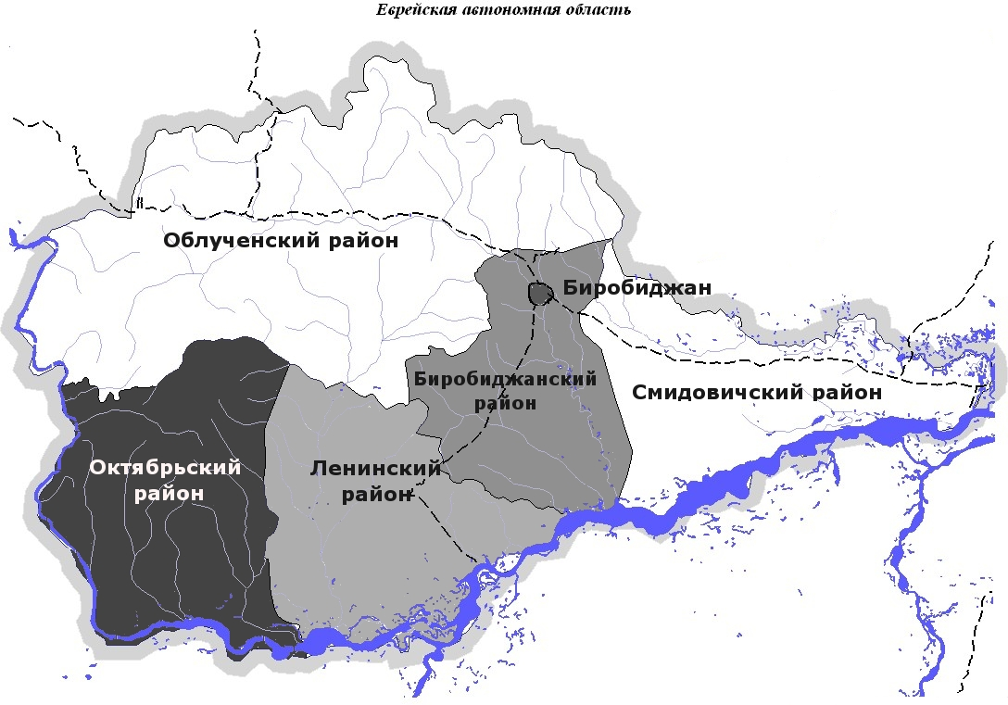
Рис. 49. Заболеваемость энтеробиозом по отдельным районам области в 2019 г.
(на 100 тыс. населения)

В структуре заболеваемости энтеробиозом наибольший удельный вес составили дети в возрасте от 0 до 14 лет, их доля в 2019 году составляла 718 случаев, или 94,7% (2018 г. – 95,6%, 2017 г. – 96,98%).
Как и в предыдущие годы, наибольший удельный вес приходится на детей от 3 до 6 лет – 251 случай 34,9% (2017 – 46,3%, 2016 - 43,2%). На долю детей, посещающих детские дошкольные учреждения, приходится 30,6% (220 человек) от всей заболеваемости детей энтеробиозом.
В 2019 году улучшились показатели охвата населения профилактическим обследованием и выявления инвазированных лиц при плановом обследовании.
Планово-профилактическим обследованием для выявления контагиозных инвазий в 2019 году охвачено 25351 человек, процент поражённости – 1,9%.
При проведении плановых мероприятий по надзору в 2019 году с целью контроля за распространением паразитозов, передающихся контактным путем (энтеробиоз, гименолепидоз, лямблиоз), отобрано 3127 смывов с объектов внешней среды, из них с положительным результатом наличия яиц гельминтов не обнаружено (2018 г. - отобрано 2944 проб смывов, из них 3 пробы с положительным результатом).
В общей структуре гельминтозов занимает второе место, геогельминтозы (аскаридоз, токсокароз), которые составляли 2,2% (2018 г. – 2,2%, 2017 г. – 4,1%). Интенсивный показатель аскаридоза в 2019 году – 18 случаев или 11,1 на 100 тыс., что ниже прошлогоднего на 13,2% (2018 г. – 21 случай или 12,8 на 100 тыс.).
Показатель заболеваемости аскаридозом в 2019 году ниже среднего многолетнего (19,48) на 75,4%. В целом по области эпидемиологическая ситуация расценивалась как благополучная (табл. № 81, рис. 50).

Таблица № 81
Заболеваемость аскаридозом по отдельным районам области
в 2015-2019 гг. (на 100 тыс. населения)

Территории | 2015 | 2016 | 2017 | 2018 | 2019
Еврейская автономная область | 22,6 | 22,9 | 19,9 | 12,8 | 11,1
г. Биробиджан | 9,4 | 2,7 | 8,0 | 12,5 | 6,8
Биробиджанский район | 143,4 | 69,0 | 94,9 | 61,5 | 89,1
Облученский район | - | 22,8 | 3,8 | 3,8 | 0
Смидовичский район | 3,9 | 0 | 3,9 | 0 | 0
Ленинский район | 31,5 | 81,4 | 48,8 | 16,6 | 16,9
Октябрьский район | 68,0 | 69,5 | 49,7 | 10,0 | 0

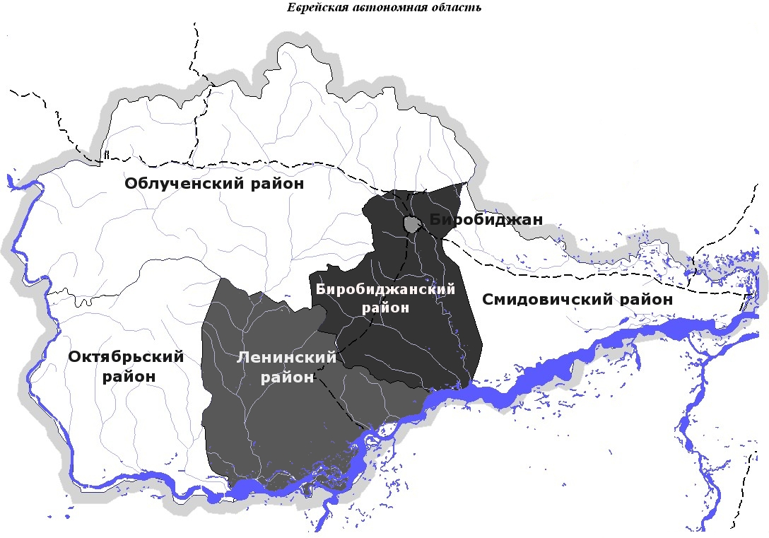
Рис. 50. Заболеваемость аскаридозом по отдельным районам области в 2019 г. (на 100 тыс. населения)

В структуре заболевших аскаридозом преобладали дети до 14 лет – 15 человек (83,2%), показатель заболеваемости 46,4 на 100 тыс. населения (2018 г. – 16 случаев и 48,9, 2017 г. – 27 случаев и 82,8 на 100 тыс. нас.).
Среди зарегистрированных больных аскаридозом 86,7%, или 13 случаев, приходится на жителей сельских поселений (2018 г. – 52,3 %, 2017 г. – 48,5%).
Наиболее высокие показатели заболеваемости, превышающие среднеобластные (11,1), зарегистрированы среди сельского населения Биробиджанского района (10 случаев, или 89,1 на 100 тыс. нас.). Эта ситуация определяется накоплением паразитарного материала во внешней среде и в большей степени связана с заражением населения аскаридозом при употреблении ягод, овощей, фруктов, выращенных на собственных участках, загрязненных яйцами гельминтов (в качестве удобрений используют фекалии как крупного рогатого скота, так и человека).
Третье место среди гельминтозов занимает группа биогельминтозов и составила в 2019 году 22 случая, или 2,9% (2017- 2018 гг. по 3,3%).
В 2019 году в области зарегистрировано 22 случая биогельминтозов, или 13,7 на 100 тыс. населения (в 2018 г. – 35, или 21,6 на 100 тыс.).
В структуре биогельминтозов в 2019 году на долю дифиллоботриоза приходится 15%, клонорхоза – 85%. Нанофиетоз и метагонимоза не зарегистрирован (2018 г.- нанофиетоз -1 случай, метагонимоз – 1 случай).
Показатель заболеваемости дифиллоботриозом в 2019 году составил 1,85 на 100 тыс. населения (3 случая) против 9,13 на 100 тыс. населения (15 случаев) в 2018 году, снижение в 4,9 раза. Случаи заболеваний среди детей до 17 лет не зарегистрированы (2018 г. – 2,7 на 100 тыс.).
Заболеваемость дифиллоботриозом регистрировалась на 2-х территориях области (г. Биробиджан - 1 случай и Октябрьский район – 2 случая), табл. № 82.

Таблица № 82
Заболеваемость дифиллоботриозом по отдельным районам области
в 2017 – 2019 г.г. (на 100 тыс. населения)

Территории | 2017 | 2018 | 2019
г. Биробиджан | 2,7 | 5,4 | 1,4
Биробиджанский район | 0 | 0 | 0
Облученский район | 0 | 0 | 0
Смидовичский район | 0 | 0 | 0
Ленинский район | 0 | 0 | 0
Октябрьский район | 29,8 | 100,6 | 20,6
ЕАО | 3,1 | 9,13 | 1,85

Заболеваемость клонорхозом составила 10,5 на 100 тыс. населения (17 случаев) против 18 случаев, или 10,9 на 100 тыс. населения в 2018 году, снижение на 1 случай (табл. № 83).

Таблица № 83
Заболеваемость клонорхозом по отдельным районам области
в 2018 – 2019 г.г. (на 100 тыс. населения)

Территории | 2018 |  | 2019
Территории | На 100 тыс. нас. | Абс. ч | На 100 тыс. нас. | Абс. ч
г. Биробиджан | 6,7 | 5 | 8,1 | 6
Биробиджанский район | 17,6 | 2 | 8,9 | 1
Облученский район | 0 | 0 | 0 | 0
Смидовичский район | 0 | 0 | 0 | 0
Ленинский район | 5,5 | 1 | 5,6 | 1
Октябрьский район | 100,5 | 10 | 92,7 | 9
ЕАО | 10,9 | 18 | 10,5 | 17

Высокие показатели заболеваемости населения дифиллоботриозом и клонорхозом усугубляются социально-экономическими факторами: увеличением в рационе питания населения прибрежных поселков рыбы и рыбопродуктов домашнего приготовления, увеличением количества рыбаков-любителей и браконьеров, реализацией рыбы и рыбопродуктов на несанкционированных рынках. Несмотря на проводимую разъяснительную работу среди населения о мерах личной и общественной профилактики биогельминтозов, по-прежнему не удается преодолеть привычки местного населения употреблять в пищу сырую рыбу.
С учетом факторов, влияющих на уровень заболеваемости биогельминтозами, проводится исследование продовольственного сырья и пищевых продуктов.
В 2019 году исследовано 22 проба рыбы и рыбопродуктов; 33 пробы мяса и мясопродуктов (12,3% и 7,8% в структуре исследованных продуктов соответственно). Все пробы соответствуют гигиеническим нормативам. В 2018 году исследовано 19 проб рыбы и рыбопродуктов; 87 проб мяса и мясопродуктов.
В области обеспечен лабораторный контроль за работой очистных сооружений. В 2019 году при исследовании сточных вод и их осадков 119 проб, из них в одной обнаружены яйца аскарид. В 2018 году при исследовании сточных вод и их осадков из 90 проб в одной обнаружены яйца аскарид.
Заболеваемость наиболее распространенным из протозоозов лямблиозом, в 2019 г. характеризуется тенденцией к снижению (на 13,1%).
В 2019 году случаев лямблиоза среди жителей области не зарегистрировано (2018 г. - 3 случая или 1,8 на 100 тыс., 2017 г. – 2,4 на 100 тыс.).
В течение отчетного года проводился мониторинг по санитарно-паразитологическим показателям за состоянием питьевого водоснабжения. В пробах воды централизованного водоснабжения цисты лямблий не обнаружены.
По паразитологическим показателям в 2019 году отобрано 252 пробы плодоовощной продукции и зелени, положительных находок не обнаружено (2018 г. - 403 пробы – выделены яйца аскарид в 1 пробе, что составило 0,2%).
В 2019 году уровень заболеваемости токсокарозом составил 1,23 на 100 тыс. населения или 2 случая (2018 г. – 0, 2017 г. - 1,8 на 100 тыс. населения).
Проблема токсокароза формируется за счет поддержания численности собак при несоблюдении правил их содержания, отсутствии мер дезинвазии их экскрементов, что приводит к интенсивному загрязнению почвы и широкой циркуляции возбудителя в окружающей среде.
В 2019 году отобрано 430 проб почвы и песка. Яйца токсокар обнаружены в 1 пробе, или 0,43% (в 2018г. – 392 пробы, 2017 г. – 658 проб, 2016г. – 574 пробы, 2015 - 390 проб, 2014 г. - 383 пробы, в 2-х пробах, или 0,5% обнаружены яйца токсокар).
Основной объем исследованных проб – 311 проб (72,3%) приходится на селитебную зону (2018 г. – 83,6%), яйца гельминтов обнаружены в 0,3% (яйца аскарид).
С территорий детских и подростковых учреждений и детских площадок доставлено 282 пробы (65,5%) от всех проб селитебной зоны, яйца гельминтов не обнаружены.
Проблемы: при выявлении яиц гельминтов в почве селитебной зоны дезинвазия её овоцидными препаратами проводится в большинстве случаев только в детских образовательных учреждениях (по договорам). На территории жилых комплексов профилактические мероприятия ограничиваются заменой песка, закрытием песочниц крышками. Положение усугубляется и бесконтрольным выгулом домашних собак на территориях детских площадок в селитебной зоне.
Индустриальные методы (мезофильные и термофильные) не обеспечивают должную дезинвазию сточных вод. Положение усугубляется неудовлетворительной эксплуатацией морально и физически устаревших канализационных очистных сооружений, во многих случаях не соответствующих по мощности объемам сброса сточных вод.
Задачи на 2020 год: продолжить систематическое воспитание и обучение граждан по вопросам профилактики паразитарных заболеваний с использованием различных средств массовой информации с целью повышения их санитарной культуры; усилить контроль за организацией и проведением дезинвазионных мероприятий на очистных сооружениях канализации.
Инфекции, связанные с оказанием медицинской помощи (ИСМП)
Эпидемиологическая безопасность медицинских технологий и больничной среды относится к числу важнейших компонентов обеспечения качества медицинской помощи. Инфекции, связанные с оказанием медицинской помощи (далее - ИСМП), в силу широкого распространения, негативных последствий для здоровья пациентов, персонала и экономики государства представляют собой мультидисциплинарную проблему, актуальность которой не снижается на протяжении десятилетий. По заключению экспертов Всемирной организации здравоохранения, ни один тип медицинских учреждений ни в одной стране не может претендовать на то, чтобы быть свободным от риска возникновения ИСМП.
Реализация мероприятий по профилактике ИСМП, созданию безопасной среды пребывания для пациентов и персонала в медицинских организациях осуществляется в соответствии с «Национальной Концепцией профилактики инфекций, связанных с оказанием медицинской помощи», утвержденной Главным государственным санитарным врачом Российской Федерации в 2011 г., постановлением Главного государственного врача Российской Федерации от 29.11.2011 № 146 «О профилактики внутрибольничных инфекций».
В 2019 году в медицинских организациях области зарегистрировано 5 случаев ИСМП (0,5 на 1000 пациентов), в 2018 году зарегистрировано два случая ИСМП (0,2 на 1000 пациентов), 6 случаев в 2017 году (0,6 на 1000 пациентов). Объектами риска в отношении ИСМП продолжают оставаться учреждения родовспомогательного профиля.
В акушерском отделении зарегистрировано два случая гнойно-септической инфекции у новорожденного (2 конъюнктивита).
Число случаев внутриутробных инфекций новорожденных составило 0,2 случаев на 1000 новорожденных (2 случая). Соотношение внутрибольничных ГСИ и ВУИ новорожденных - 1:3 (2018 г. - 1:3).
На территории ЕАО зарегистрирован 1 случай внутрибольничной пневмонии, которые составили в 2018 г. - 31,1 % от общего числа зарегистрированных случаев ИСМП на территории РФ.
В некоторых медицинских организациях надзор за ИСМП не обладает надлежащей чувствительностью для своевременного выявления неблагополучных прогностических признаков и принятия адекватных мер. Охват бактериологическим обследованием больных с ИСМП проводится не в полном объеме из-за отсутствия или слабой лабораторной базы медицинских организаций. Имеет место недоучет ИСМП. В течение года не регистрировались постинъекционные инфекции и инфекции мочевыводящих путей.
Анализ микробиологических исследований окружающей среды в 2019 году показал, что число смывов, соответствующих гигиеническим нормативам в хирургических отделениях составило 577, в амбулаторно-поликлинических организациях - 203, в детских отделениях (больницах) - 110. Доля неудовлетворительных проб при исследовании материалов и изделий медицинского назначения на стерильность составила 0,5 %.
Оснащенность дезинфекционными камерами в медицинских организациях в 2019 году составила 80,0%. Обеспеченность дезинфекционными камерами организаций, подведомственных Управлению Роспотребнадзора по ЕАО, остается на уровне прошлых лет (одна дезинфекционная камера в ФБУЗ «Центр гигиены и эпидемиологии в ЕАО»).
Оснащенность медицинских организаций области централизованными стерилизационными отделениями в 2019 году составила 55,6% (2017-2016 гг. – 81,8%; в 2015 году - 64,3%), из них функционирует с полным циклом обработки изделий медицинского назначения – 70,0%.
В 2018 году обследовано при проведении проверок 40 объектов медицинских организаций, в рамках плановых проверок – 20, внеплановых- 20 проверок. За выявленные нарушения санитарно-эпидемиологических требований в медицинских организациях наложено 46 штрафов на сумму 110,2 тыс. рублей.
Задачи на 2020 год: в целях предупреждения заболеваемости ИСМП и повышения эффективности мероприятий по профилактике внутрибольничных инфекций необходимо обеспечить: комплексный качественный анализ эпидемической ситуации по ИСМП, разработку системы мер, направленных на выявление, достоверный учет и регистрацию случаев ИСМП, лабораторный мониторинг и контроль эффективности дезинфекционно-стерилизационных мероприятий в медицинских организациях области, оценка циркуляции резистентных к противомикробным препаратам и применяемым дезинфектантам штаммов микроорганизмов, сотрудничество с референс-центром по мониторингу за внутрибольничными инфекциями.
Санитарная охрана территории Еврейской автономной области
Санитарная охрана территории области проводится согласно комплексным планам по охране территории, которые включают в себя основные организационные и противоэпидемические мероприятия с участием заинтересованных ведомств. Планы ежегодно корректируются с учетом конкретной обстановки, в том числе по отдельным нозологическим формам.
Создан и работает оперативный штаб по координации мероприятий по предупреждению возникновения и распространения инфекционных заболеваний на территории области. Санитарно-эпидемиологическая служба области поддерживает готовность к проведению мероприятий по локализации и ликвидации очагов, диагностики заболеваний. Постоянно осуществляется обеспечение лечебно-профилактических учреждений необходимым запасом лекарственных препаратов, в том числе противовирусных, сформирован запас средств индивидуальной защиты, подготовлены планы перепрофилирования больниц на случай возникновения особо опасных или массовых инфекционных заболеваний.
В области из трех пунктов пропуска в местах пропуска через государственную границу Российской Федерации в настоящее время действуют 2.
С 01.06.2012 Распоряжением Правительства РФ от 14 февраля 2012 г. № 198-р временно приостановлено движение лиц, транспортных средств, товаров и грузов через смешанный грузо-пассажирский многосторонний пункт пропуска через государственную границу Российской Федерации Пашково (Еврейская автономная область).
Все три пункта пропуска, согласно Постановлению Правительства РФ от 03.06.2011 N 442 (ред. от 03.03.2016) «Об определении пунктов пропуска через государственную границу Российской Федерации, предназначенных для ввоза на территорию Российской Федерации товаров, химических, биологических и радиоактивных веществ, отходов и иных грузов, представляющих опасность для человека, а также пищевых продуктов, материалов и изделий", относятся к пунктам пропуска, предназначенным для ввоза на территорию Российской Федерации товаров, химических, биологических и радиоактивных веществ, отходов и иных грузов, представляющих опасность для человека, а пункт пропуска «Нижнеленинское» - и для ввоза пищевых продуктов, материалов и изделий.
В настоящее время все пункты пропуска имеют необходимый набор оборудования, набор помещений и т.д. как для ввоза товаров, химических, биологических и радиоактивных веществ, отходов и иных грузов, представляющих опасность для человека, так и ПП «Нижнеленское» - для ввоза пищевых продуктов, материалов и изделий.
В ПП имеется 2 санитарно-карантинных пункта, укомплектованных согласно штатному расписанию.
СКП в ПП «Нижнеленинское» имеет необходимый набор помещений.
Ведется мониторинг за состоянием здоровья пассажиров, прибывающих со стороны Китайской Народной Республики.
Основной задачей при осуществлении санитарно-карантинного контроля остается контроль за лицами, пересекающими границу, в целях недопущения распространения опасных инфекционных болезней на территории Российской Федерации.
Число лиц, проследовавших через границу в обоих направлениях и досмотренных на наличие признаков инфекционных заболеваний, составило в 2019 году 54903 (в 2018 году - 62173, в 2017 году - 50416).
В 2019 году через границу проследовало 14954 единицы транспортных средств, в 2018 году – 17270, в 2017 году – 12384, в 2016 году – 13356. В 2019 году подконтрольных грузов досмотрено не было, как и в 2018 году.
Бактериологическая, вирусологическая и паразитологическая лаборатории ФБУЗ «Центр гигиены и эпидемиологии в ЕАО» имеют лицензии на деятельность, связанную с возбудителями инфекционных заболеваний человека II-IV групп патогенности (с учетом адресов деятельности в филиалах); лицензию на медицинскую деятельность (с указанием адресов деятельности в филиалах); санитарно-эпидемиологическое заключение на работу с микроорганизмами III-IV групп патогенности; санитарно-эпидемиологическое заключение на проведение ПЦР диагностики материала, подозрительного на зараженность микроорганизмами 2 группы патогенности – возбудителями ТОРС и птичьего гриппа в вирусологической лаборатории ФБУЗ «Центр гигиены и эпидемиологии в ЕАО». В 2017 году лицензии были продлены.
Кроме того, имеется 7 лабораторий в медицинских организациях области и 5 бактериологических лабораторий в прочих учреждениях и предприятиях (в том числе в ветеринарной службе), которые работают только с микроорганизмами III-IV групп патогенности.
Проводится обучение персонала медицинских учреждений по вопросам диагностики, лечения, профилактики инфекционных и паразитарных заболеваний, мерам личной профилактики.
Регулярно ведется мониторинг объектов внешней среды с целью контроля возможной циркуляции возбудителей инфекционных и паразитарных заболеваний для организации своевременного проведения профилактических и противоэпидемических мероприятий.
Для отработки практических навыков по недопущению завоза и распространения опасных инфекционных болезней требуется:
- проведение систематических тренировочных учений в пунктах пропуска с вводом условного больного;
- контроль за готовностью медицинских организаций к приему больных с подозрением на особо опасные болезни.
В 2019 году проведено 2 учебно-тренировочных занятия по выявлению больных и проведению первичных противоэпидемических мероприятий в 2-х пунктах пропуска через государственную границу.
В 2019 году было исследовано 65 (130) проб воды поверхностных водных объектов на наличие холерного вибриона (2018 г.- . 82 (164) исследования, 5 проб (10 исследований) воды централизованного водоснабжения. Положительных находок не выявлено.
В 2019 году обследован 1 человек на холеру с профилактической целью (2018 г.- 4 человека). Больных и носителей холерных вибрионов не выявлено.
Таким образом, еще одной проблемой здравоохранения на сегодняшний день является опасность возникновения на территории области случаев нетипичных, нехарактерных для нашей территории болезней, и фактором риска в данном случае является миграция, а также туристическая активность населения. Это обусловливает необходимость постоянного проведения профилактических мероприятий как в отношении населения (информирование и рекомендации для выезжающих в другие страны), так и в плане недопущения завоза и распространения инфекций на территории области.

- Достигнутые результаты улучшения санитарно- эпидемиологической обстановки, имеющиеся проблемные вопросы, намечаемые меры по их решению

Деятельность Управления в 2019 году была направлена на достижение национальных целей развития Российской Федерации, установленных Указом Президента Российской Федерации от 7 мая 2018 г. № 204 «О национальных целях и стратегических задачах развития Российской Федерации на период до 2024 года», а также целей, основных задачи и приоритетов, утвержденных основными направлениями деятельности Правительства Российской Федерации на период до 2024 года, включая обеспечения санитарно-эпидемиологического благополучия населения и защиту прав потребителей как одного из основных условий реализации конституционных прав граждан на охрану здоровья, благоприятную окружающую среду и качество жизни.
Реализовываются новые элементы контроля (надзора) в связи с внедрением механизмов управления рисками, включающие в себя анализ и оценку деятельности юридических лиц и индивидуальных предпринимателей при осуществлении федерального государственного контроля (надзора), в том числе за продукцией (товарами), находящимися в обороте.
Внедрен и применяется риск-ориентированный подход при организации и осуществлении контрольно-надзорной деятельности.
Сформирован и актуализируется реестр юридических лиц индивидуальных предпринимателей, а также используемых ими производственных объектов, подлежащих надзору (контролю).
Реализовывается система комплексной профилактики нарушений обязательных требований.
Применяется институт предостережений.
Внедрены и применяются в контрольно-надзорной деятельности проверочные листы (чек-листы).
Реализовывается постановление Правительства Российской Федерации от 28.04.2015 № 415 «О правилах формирования и ведения единого реестра проверок».
Внедрены в работу новые формы контроля (надзора), такие как контрольная закупка, маркировка, применение чек-листов.
Подготовлены в установленном порядке и направлены в строго регламентированные Федеральным законом № 294-ФЗ сроки в органы прокуратуры проект ежегодного плана проведения плановых проверок юридических лиц и индивидуальных предпринимателей (до 1 сентября 2019 года) и утвержденный план проведения плановых проверок на 2020 год (до 1 ноября 2019 года).
Подготовка плана проверок на 2020 год осуществлялась в соответствии с Федеральным законом № 294-ФЗ с учетом постановления Правительства Российской Федерации от 17 августа 2017 года № 806 «О применении риск-ориентированного подхода при организации отдельных видов государственного контроля (надзора) и внесении изменений в некоторые акты Правительства Российской Федерации» и постановления Правительства Российской Федерации от 23 ноября 2009 года № 944 «Об утверждении перечня видов деятельности в сфере здравоохранения, сфере образования и социальной сфере, осуществляемых юридическими лицами и индивидуальными предпринимателями, в отношении которых плановые проверки проводятся с установленной периодичностью».
При подготовке плана проведения плановых проверок юридических лиц и индивидуальных предпринимателей на 2020 год учитывались внесенные Федеральным законом от 25 декабря 2018 года № 480-ФЗ изменения в Федеральный закон от 26 декабря 2018 года № 294-ФЗ «О защите прав юридических лиц и индивидуальных предпринимателей при осуществлении государственного контроля (надзора) и муниципального контроля», устанавливающие с 1 января 2019 года по 31 декабря 2020 года порядок организации и проведения проверок («надзорные каникулы») в отношении юридических лиц и индивидуальных предпринимателей, отнесенных в соответствии со статьей 4 Федерального закона от 24 июля 2007 года № 209-ФЗ «О развитии малого и среднего предпринимательства в Российской Федерации» к субъектам малого предпринимательства.
Управление принимало участие в реализации национальных проектов «Демография», «Экология», в том числе входящих в их состав федеральных проектов «Укрепление общественного здоровья», «Чистая вода».
В рамках федерального проекта «Укрепление общественного здоровья» национального проекта «Демография» проводился мониторинг за состоянием питания населения и его качеством.
В 2019 году продолжалась работа по исполнению поручений Президента и Правительства Российской Федерации за качеством и безопасностью продукции в обороте.
Проведено 8 заседаний санитарно-противоэпидемических комиссий (2018 год - 5). Издано 17 постановлений Главного государственного санитарного врача по Еврейской автономной области по вопросам санитарно-эпидемиологического благополучия населения (2018 год – 9).
  - Анализ и оценка эффективности достижения индикативных показателей деятельности по улучшению санитарно-эпидемиологического благополучия населения Еврейской автономной области

План плановых проверок юридических лиц и индивидуальных предпринимателей на 2019 год был согласован с прокуратурой Еврейской автономной области и утвержден приказом Управления в сроки, установленные требованиями Федерального закона от 26.12.2008 № 294-ФЗ «О защите прав юридических лиц и индивидуальных предпринимателей при проведении государственного контроля (надзора) и муниципального контроля».
Общее количество плановых проверок в соответствии со сводным планом, размещенным на сайте Генеральной прокуратуры на 9 января 2019 года, составило 179 проверок. Количество проверок в плане на 2019 год возросло на 23,4% относительно 2018 года (145).
Распределение объектов надзора по категориям риска осуществляемых на них видов деятельности в 2019 году:
- категория высокого риска – 80 объектов (29,29%);
- категория значительного риска – 85 объектов (35,56%);
- категория среднего риска – 67 объектов (28,03%);
- категория умеренного риска – 17 объектов (7,11%);
- категория низкого риска – отсутствует в плане.
Количество ликвидированных, либо прекративших свою деятельность к моменту проведения плановой проверки юридических лиц и индивидуальных предпринимателей составляет 10. Все проверки исключены из утвержденного плана в установленном порядке.
Все плановые проверки в 2019 году, как и 2018 году, были запланированы и проведены как выездные (100,0%).
Удельный вес выполненных проверок, как и в 2018 году, составил 100%.
Число внеплановых проверок составило - 330, что на 183% больше показателя 2018 года (188).
В 2018 году изменилось соотношение числа плановых и внеплановых проверок и составило 1:1,9 (2018 год - 1:1,2).
В динамике за 2018-2019 годы отмечаются изменения структуры внеплановых проверок:
- снизилось число внеплановых проверок по исполнению предписаний, выданных по результатам проверок (с 61,7% до 46,4%);
- увеличилось число внеплановых проверок по основанию о возникновении угрозы причинения вреда жизни и здоровья граждан (с 4,3% до 13,9%);
- увеличилось число внеплановых проверок на основании приказов Руководителя Роспотребнадзора, изданных в соответствии с поручением Президента РФ, Правительства РФ (с 25,5% до 37,6%);
- сократилось число внеплановых проверок по основанию нарушения прав потребителей (с 0,5% до 0,3%);
- уменьшилось число внеплановых проверок по требованиям органов прокуратуры на 5,9% (с 8,0% до 2,1%).
В 2019 году в органы прокуратуры было направлено 31 заявление о согласовании проверок, из них в 29 случаях прокуратурой области приняты решения о согласовании внеплановых выездных проверок. Удельный вес несогласованных проверок составил – 6,5% (2018 год -25%).
Основанием для отказов явилось несоблюдение требований к оформлению документов о проведении внеплановой выездной проверки в соответствии с требованиями части 2 статьи 10 Федерального закона от 26.12.2018 № 294-ФЗ «О защите прав юридических лиц и индивидуальных предпринимателей при осуществлении государственного контроля (надзора) и муниципального контроля».
В целях снижения административного давления на субъекты предпринимательской деятельности в 4,2 раза снизилось число административных расследований. Так, в 2019 году проведено 26 административных расследований. В 2018 году данный показатель составил 94. По их результатам составлено 14 (в 2018 году - 42) протоколов об административных правонарушениях.
В 2019 году при проведении федерального государственного санитарно-эпидемиологического надзора обследовано 449 объектов, в том числе в рамках плановых проверок - 229 объектов, что составило 51,0%. В рамках внеплановых проверок проведено 223 обследования объектов, что составило 49%.
Структура проверок в отношении хозяйствующих субъектов по видам деятельности:
- сфера здравоохранения - 5,6%;
- сфера предоставления коммунальных, социальных и персональных услуг – 6,1%;
- сфера образования– 48,6%;
- иных видов деятельности – 7,4%;
- сфера по производству пищевых продуктов, общественного питания и торговли пищевыми продуктами – 22,9%;
- деятельность промышленных предприятий – 3,3%.
Структура проверенных объектов по видам деятельности:
- сфера здравоохранения - 8,9%;
- сфера предоставления коммунальных, социальных и персональных услуг – 5,8%;
- сфера образования– 45,0%;
- иных видов деятельности – 8,2%;
- сфера по производству пищевых продуктов, общественного питания и торговли пищевыми продуктами – 24,3%;
- деятельность промышленных предприятий – 3,8%.
С применением лабораторно-инструментальных методов исследований проведено 352 обследований объектов, что составило 78,4% от числа проведенных обследований. При проведении 322 (71,7%) обследований выявлены нарушения санитарного законодательства.
В ходе проверок выявлены нарушения санитарно-эпидемиологических требований по статьям Федерального закона от 30.03.1999 № 52-ФЗ «О санитарно-эпидемиологическом благополучии населения»: ст.15 - 88, ст.17 - 204, ст.18 - 2, ст.19 - 10, ст.21 - 31, ст.22 - 10, ст.24 – 135, ст.25 - 42, ст.27 – 12, ст.28 - 368, нарушения иных требований Закона - 319.
Наибольшее количество нарушений Федерального закона от 30.03.1999 № 52-ФЗ «О санитарно-эпидемиологическом благополучии населения» выявлено:
- по статье 28 (санитарно-эпидемиологические требования к условиям воспитания и обучения) – 30%;
- по статье 17 (санитарно-эпидемиологические требования к организации питания населения) – 16,7% от всех выявленных нарушений;
- по статье 24 (санитарно-эпидемиологические требования к эксплуатации производственных, общественных помещений, зданий, сооружений, оборудования и транспорта) – 11% от всех выявленных нарушений.
По результатам проведения 499 плановых и внеплановых проверок в 291 (58,3%) выявлены нарушения законодательства в сфере санитарно-эпидемиологического благополучия и защиты прав потребителей. В 2018 году данный показатель составил 69,1%.
Доля правонарушений, выявленных по итогам проведения внеплановых проверок, составила 38,2% (2018 год – 32,7%).
Всего при проверках выявлено 1082 правонарушения, при этом при проведении плановых проверок 813 правонарушений, при проведении внеплановых проверок 269 правонарушений.
В структуре выявленных правонарушений 96,9% (1048) составили нарушения обязательных требований законодательства, 3,1% (34) - невыполнение предписаний.
В 2018 – 2019 годах юридических лиц и индивидуальных предпринимателей, в деятельности которых выявлены нарушения обязательных требований, явившиеся причиной причинения вреда жизни и здоровью граждан ,не выявлено.
Удельный вес проверок, по итогам которых возбуждены дела об административных правонарушениях, составил 100% от количества проверок, при которых выявлены правонарушения.
По всем проверкам, по итогам проведения которых по фактам выявленных нарушений возбуждены дела об административных правонарушениях, наложены административные наказания.
По результатам проверок вынесено 442 постановления о назначении административного наказания, в том числе в виде административного штрафа – 364 (82,4%), в виде предупреждения – 71 (16%). Доля постановлений о назначении административного наказания в виде административного штрафа в 2018 году составила 97,0%, в виде предупреждения – 2,9%.
Удельный вес штрафов, наложенных по результатам проверок на юридических лиц, составил 36% (2018 год – 42,9%), на должностных лиц – 33% (2018 год – 44,6%), на индивидуальных предпринимателей – (2018 год – 26,7%).
Удельный вес взысканных административных штрафов остался на уровне 2018 года и составил -76,8% (2018 год - 79,6% ).
Для принудительного удержания административных штрафов в 2019 году в отдел судебных приставов передано 83 материала, что в сравнении с 2018 годом на 10,6% больше (в 2018 году – 75 материалов).
Средний размер наложенного, по результатам контрольно-надзорных мероприятий, административного штрафа вырос на 2,02%.
В 2019 году по выявленным нарушениям специалистами Управления и его территориальных отделов выдано 291 предписание (2018 год – 230 предписаний), т.е. как и в предыдущем году по результатам проверок с нарушениями в 100% случаях выданы предписания об устранении выявленных правонарушений.
В отчетном периоде направленно в суды для рассмотрения 71 материал (2018 год – 57).
Судами по результатам рассмотрения переданных административных материалов вынесено 60 постановлений о привлечении к административной ответственности (2018 год - 56). Из общего количества вынесенных постановлений удельный вес постановлений, по которым судами вынесено решение о привлечении в административной ответственности в виде штрафа, составил 71,7% (2018 год - 64,3%%), в виде приостановления деятельности – 13,3% (2018 год – 21,4%).
В соответствии со ст. 8.2 и ст. 8.3 Федерального закона от 26 декабря 2008 г. № 294-ФЗ «О защите прав юридических лиц и индивидуальных предпринимателей при осуществлении государственного контроля (надзора) и муниципального контроля» за 2019 год Управлением выдано 353 предостережения о недопустимости нарушения обязательных требований.
В соответствии с ч.1 ст. 8.2. Федерального закона от 26.12.2008 № 294-ФЗ «О защите прав юридических лиц и индивидуальных предпринимателей при осуществлении государственного контроля (надзора) и муниципального контроля» в Управлении Роспотребнадзора по ЕАО приказом от 09.01.2019 № 1/1 утверждена программа профилактики нарушений обязательных требований, устранение причин, факторов и условий, способствующих нарушениям обязательных требований, на 2019 год.
Приказом Управления Роспотребнадзора по Еврейской автономной области от 09.01.2020 № 4 утверждена программа профилактики нарушений обязательных требований на 2020 год. Данная программа размещена на официальном сайте Управления в разделе «Для предпринимателей».
В 2019 году Управлением Роспотребнадзора по ЕАО проведены все мероприятия, запланированные вышеназванной программой.
Управлением Роспотребнадзора по Еврейской автономной области в 2019 году проводились обучающие семинары и лекции для юридических лиц, индивидуальных предпринимателей, граждан на темы: «Ответственность за нарушения обязательных требований в области обеспечения санитарно-эпидемиологического благополучия населения и защиты прав потребителей».
Комплекс организационных, профилактических и санитарно-противоэпидемических мероприятий позволил обеспечить реализацию задач в области санитарно-эпидемиологического благополучия населения и защиты прав потребителей в целом по Еврейской автономной области, обеспечить стабильную эпидемиологическую ситуацию.
Число случаев инфекционных и паразитарных заболеваний среди населения Еврейской автономной области составило на 2,2% ниже уровня 2018 года и на 0,8% ниже среднемноголетнего показателя.
Не регистрировались случаи заболеваний, управляемых средствами вакцинопрофилактики: полиомиелитом, вызванным диким полиовирусом, кори, краснухи, дифтерии, эпидемического паротита, вирусного гепатита В, а также бешенства, трихинеллеза, острого вирусного гепатита В и С.
Зарегистрировано снижение заболеваемости по следующим инфекциям:
- острым кишечным инфекциям неустановленной этиологии, на 9,3%;
- геморрагической лихорадке с почечным синдромом – на 13,8%;
- педикулезу – на 8,0%;
- туберкулезу – на 11,8%;
- ОРВИ – на 3,9%;
- энтероптозу – на 14,4%;
- дифиллоботриозу – в 4,9 раза;
- аскаридозу – на 15,1%.
Вместе с тем, по сравнению с 2018 годом отмечается рост заболеваемости:
- острыми кишечными инфекциями, вызванными возбудителями установленной этиологии – на 19,1%;
- острыми кишечными инфекциями, вызванными вирусами – на 30,0%;
- энтеровирусной инфекцией – в 2,1 раза;
- хроническими гепатитами – на 29,6%;
- стрептококковой инфекцией – на 45,4%;
- скарлатиной – на 29,3%;
- ветряной оспой – на 22,5%;
- гриппом – на 30,7%;
- пневмонией (внебольничной) – на 27,5%;
- микроспорией – в 1,8 раза.
При ранжировании территорий области по среднемноголетним показателям общей инфекционной заболеваемости в 2019 году установлено:
- «относительно высокий» уровень заболеваемости (более 27153,56 на 100 тыс. населения) регистрировался на 2-х административных территориях области из 6-ти (г. Биробиджан, Облученский район);
- «повышенный» (от 23013,19 до 23852,64) – в 2 районах (Смидовичский Биробиджанский районы);
- «умеренный» (до 23013,19) - на 2 (Октябрьский и Ленинский).
Без гриппа и ОРВИ в структуре инфекционных болезней значительная доля приходится на малоуправляемые инфекции - 32,0%, на втором месте социально-обусловленные - 26,5%, инфекции с фекально-оральным механизмом передачи составили 21,7% и инфекции управляемые средствами вакцинопрофилактики – 0,1% (Рис.)
В последние годы благодаря комплексным усилиям в преддверии эпидемического подъема заболеваемости гриппом в области существенно увеличен охват населения профилактическими прививками против гриппа и в 2019 году охват составил 48,4%, против 45% в 2018 году (для сравнения в 2004 году было привито 6,4% населения области)
Еврейская автономная область принимает участие в реализации Федерального проекта «Чистая вода» в рамках реализации национального проекта «Экология».
В 2019 году питьевой водой, отвечающей требованиям безопасности, было обеспечено 131734 человека, что составляет 81,6 % от общего количества населения (в 2018 году – 85,9 %, в 2017 году - 94,5 %).
Доля населения, обеспеченного качественной питьевой водой из систем централизованного водоснабжения в 2019 году составила 59,9%, что ниже показателя 2018 года 61,3%
Снижение данного показателя связанно с тем, что в результате повышения уровня воды с августа по октябрь 2019 года на территории Еврейской автономной области подверглись подтоплению 49 населенных пунктов.
Основным нарушением, выявляемым в ходе федерального государственного санитарно-эпидемиологического надзора за качеством питьевой воды, является несоответствие питьевой воды централизованного водоснабжения гигиеническим требованиям по санитарно-химическим (марганец, железо) и органолептическим показателям (цветность, мутность).
Причинами низкого качества питьевой воды на территории области являются факторы природного характера - в первую очередь, повышенное содержание в воде водоносных горизонтов соединений железа и марганца, отсутствие эффективной водоочистки в отношении растворенных вредных химических веществ (нитраты); отсутствие или ненадлежащее состояние зон санитарной охраны водоисточников; высокая изношенность водопроводов и разводящих сетей, приводящая к вторичному загрязнению воды, недостаток специализированных санитарно-технических служб, отсутствие плановых капитальных ремонтов, проведение производственного контроля в сокращенном объеме.
Результаты социально гигиенического мониторинга качества питьевого водоснабжения, результаты контрольно-надзорных мероприятий, проведенных в отношении ресурсоснабжающих организаций, регулярно направляются губернатору и главам муниципальных образований Еврейской автономной области.
Всего за 2019 год исследовано 1892 пробы пищевых продуктов на соответствие требованиям ТР ТС 021/2011 «О безопасности пищевой продукции», ТР ТС 022/2011 «Пищевая продукция в части ее маркировки», ТР ТС 033/2013 «О безопасности молока и молочной продукции», ТР ТС 034/2013 «О безопасности мяса и мясной продукции», ТР ТС 024/2011 «Технический регламент на масложировую продукцию»:
Отобранные пробы пищевых продуктов исследовались:
- по микробиологическим показателям;
- по санитарно-химическим показателям на содержание пестицидов, микотоксинов, нитратов, гистаминов, мышьяка, ртути, свинца, кадмия, йода;
- по физико-химическим показателям на содержание массовой доли жира, белка, влаги, массовая доля поваренной соли, массовая доля нитрита натрия, сухого обезжиренного молочного остатка (СОМО), молочнокислых микроорганизмов, нитритов, крахмала, объемной доля этилового спирта.
В ходе проведения контрольно-надзорных мероприятий проводилась оценка маркировки пищевых продуктов на соответствие требованиям ТР ТС022/2011 «Пищевая продукция в части ее маркировки».
По результатам федерального государственного санитарно-эпидемиологического надзора с реализации снято 84 партии пищевой продукции объемом 523,002 кг (отсутствие сопроводительных документов о качестве и безопасности, нарушение сроков хранения).

  - Приоритетные задачи обеспечения санитарно-эпидемиологического благополучия населения
В целях реализации Указ Президента Российской Федерации от 7 мая 2018 г. № 204 «О национальных целях и стратегических задачах развития Российской Федерации на период до 2024 года», задач и приоритетов, установленных Основными направлениями деятельности Правительства Российской Федерации на период до 2024 года, во исполнение основных направлений деятельности Управления Федеральной службы по надзору в сфере защиты прав потребителей и благополучия человека по Еврейской автономной области в 2020 году и последующие годы необходимо решить следующие задачи:
- Взаимодействие с органами исполнительной и законодательной власти Еврейской автономной области по вопросам реализации Указов Президента Российской Федерации от 7 мая 2018 г. № 204 «О национальных целях и стратегических задачах развития Российской Федерации на период до 2024 года», от 11 марта 2019 г. № 97 «Основы государственной политики Российской Федерации в области обеспечения химической и биологической безопасности на период до 2025 года и дальнейшую перспективу», федеральных проектов «Чистая вода» национального проекта «Экология», «Формирование системы мотивации граждан к здоровому образу жизни, включая здоровое питание и отказ от вредных привычек» национального проекта «Демография»;
- Внедрение в контрольно-надзорную деятельность контроля за оборотом на территории Еврейской автономной области товаров, в отношении которых принято решение об обязательном маркировании средствами идентификации (распоряжение Правительства Российской Федерации от 28 апреля 2018 года № 792-р «Об утверждении перечня отдельных товаров, подлежащих обязательной маркировке средствами идентификации» - табачная продукция, обувь, духи и туалетная вода, шины и покрышки, одежда из натуральной или композиционной кожи, женские трикотажные блузки, женские и мужские пальто, плащи, куртки, штормовки и ветровки, постельное, столовое и кухонное бельё, фотокамеры и вспышки для них;
- Совершенствование практики контрольных закупок товаров (работ, услуг) в интересах защиты здоровья и имущественных прав потребителей;
- Дальнейшее развитие модели риск-ориентированного надзора и системы управления рисками жизни и здоровью населения области;
- Усиление контроля за планированием, организацией и проведением иммунопрофилактики в рамках национального календаря профилактических прививок и календаря профилактических прививок по эпидемиологическим показаниям, за достижением и поддержанием уровней охвата профилактическими прививками детей и взрослых в декретированных возрастах (не менее 95%) с информированием населения о преимуществах вакцинопрофилактики, проведение комплекса мероприятий в рамках Всемирной недели иммунизации 2020 года;
- Реализации мероприятий по поддержанию статуса Еврейской автономной области свободной от полиомиелита, в том числе мероприятий в рамках программы «Эпидемиологический надзор и профилактика энтеровирусной (неполио) инфекции»;
- Организация дополнительных профилактических и противоэпидемических мероприятий в целях стабилизации заболеваемости корью, достижение статуса Еврейской автономной области свободной от эндемичной кори и краснухи, в рамках реализации программы «Элиминация кори и краснухи в Российской Федерации (2016-2020 гг.)»;
- Реализация мероприятий, направленных на борьбу с гриппом, в том числе достижение не менее 45% уровня охвата профилактическими прививками против гриппа населения Еврейской автономной области и не менее 75% охвата прививками против гриппа групп риска;
- Совершенствование организационного построения лабораторной сети, системы лабораторного обеспечения надзорной деятельности и социально-гигиенического мониторинга, укрепление материально-технической базы лабораторий, внедрение современного оборудования;
- Совершенствование мер по медицинскому освидетельствованию иностранных граждан, прибывших на территорию Еврейской автономной области, а также контроль за своевременным и правильным оформлением материалов по принятию решения о нежелательности пребывания (проживания) иностранного гражданина или лица без гражданства;
- Повышение оперативности в случае осложнения эпидситуации, регистрации групповых очагов инфекционных болезней, своевременное проведение эпидрасследований с организацией адекватных противоэпидемических мероприятий и контролем их исполнения;
- Расширение межведомственного взаимодействия государственных контрольных органов в пунктах пропуска через государственную границу Российской Федерации «Нижне-Ленинское» и «Амурзет» в случае подозрения или выявления больных с признаками острых инфекционных болезней, ввоза потенциально опасной продукции на территорию области;
- Оптимизация комплекса профилактических и противоэпидемических мероприятий по предупреждению завоза опасных инфекционных болезней, распространения природно-очаговых и зоонозных инфекций;
- Совершенствование мер по контролю соблюдения санитарно-противоэпидемического режима в медицинских организациях в целях недопущения формирования очагов инфекции, связанных с оказанием медицинской помощи;
- Повышение интенсивности надзора за готовностью медицинских, детских образовательных и прочих организаций к эпидемическому подъему заболеваемости гриппом и ОРВИ, своевременностью введения ограничительных мероприятий в целях предупреждения распространения гриппа и ОРВИ в организациях;
- Повышение качества эпидемиологического надзора за ПОЛИО/ОВП, реализации мероприятий по профилактике ВАПП;
- Разработка и реализация дополнительных профилактических и противоэпидемических мероприятий с целью снижения заболеваемости корью, в том числе выявление непривитых, проведение подчищающей иммунизации против кори;
- Усиление контроля за условиями размещения детей, температурным режимом в помещениях, немедленной изоляцией инфекционных больных, своевременной подачей экстренных извещений и проведением противоэпидемических мероприятий в связи с высокой эпидемиологической значимостью и актуальностью ОРВИ, внебольничных пневмоний, ветряной оспы и других инфекций;
- Повышение противоэпидемической готовности Управления, территориальных отделов и подведомственных организаций в целях оперативного реагирования на чрезвычайные ситуации санитарно-эпидемиологического характера;
- Оказание консультативной, методической и информационной помощи органам самоуправления в целях совершенствования обеспечения санитарно-эпидемиологического благополучия населения и защиты прав потребителей;
- Организация и проведение на промышленных предприятиях и объектах комплекса мероприятий по устранению и снижению риска возникновения профессиональных заболеваний и отравлений;
- Обеспечение радиационной безопасности объектов надзора;
- Совершенствование системы мер по надзору за созданием безопасных для здоровья детей и подростков условий воспитания, обучения с учетом изменяющейся системы образования;
- Реализация комплекса мер, направленных на предупреждение и своевременной устранение нарушений обязательных требований при организации питания обучающихся общеобразовательных организаций;
- Выполнение Плана мероприятий по реализации Стратегии повышения качества пищевой продукции в Российской Федерации от 19.04.2017 №738-р, утвержденного распоряжением Правительства Российской Федерации от 19.04.2017 № 738-р;
- Принятие исчерпывающих мер по осуществлению федерального государственного санитарно-эпидемиологического надзора в рамках исполнения поручений Президента и Правительства Российской Федерации, приказов Роспотребнадзора;
- Совершенствование федерального государственного санитарно- эпидемиологического надзора за обеспечением населения качественной питьевой водой в рамках Национального проекта «Экология», направленного на достижение запланированных целевых показателей Федерального проекта «Чистая вода»;
- Реализация Постановления Правительства РФ от 03.03.2018 № 222 «Об утверждении Правил установления санитарно-защитных зон и использования земельных участков, расположенных в границах санитарно-защитных зон»;
- Реализация Стратегии государственной политики Российской Федерации в области защиты прав потребителей на период до 2030 года, утвержденного распоряжением Правительства Российской Федерации от 28.08.2017 № 1837-р.

